М.О. Әуезов атындағы Оңтүстік Қазақстан университеті

ӘОЖ: 669.223.153 Қолжазба құқығында

ИКРАМОВ ИЛЬЯС ҒАЛЫМБЕТҰЛЫ

Сақтау, қайта өңдеу, кәдеге жарату және
залалсыздандыру процестеріне қойылатын санитарлық талаптарды қолдана отырып, қорғасын өндірісі шлактарының қоршаған ортаға зиянды әсерін зерттеу

8D11210 - «Қоршаған ортаны қорғау және өмір тіршілігінің қауіпсіздігі»
Философия докторы (PhD) дәрежесін алу үшін дайындалған диссертация

Ғылыми жетекшісі:
т.ғ.к., доцент м.а., ҚазҰЖҒА корреспондент-
мүшесі
Исаев Ғани Исаұлы

Ғылыми кеңесшісі:
т.ғ.к., доцент
Керимбекова Заурекуль Майданбековна

Шетелдік ғылыми жетекшісі:
х.ғ.д., профессор
Ивахнюк Григорий Константинович

Қазақстан Республикасы
Шымкент, 2024
МАЗМҰНЫ

НОРМАТИВТІК СІЛТЕМЕЛЕР |  | 3
АНЫҚТАМАЛАР |  | 4
БЕЛГІЛЕУЛЕР МЕН ҚЫСҚАРТУЛАР |  | 5
КІРІСПЕ |  | 7
1 | ӨНДІРІС ҚАЛДЫҚТАРЫНЫҢ ҚОРШАҒАН ОРТАҒА ӘСЕРЛЕРІ | 14
1.1 | Өндіріс қалдықтарын басқару мәселесі | 14
1.2 | Құрылыс материалдары өндірісінде өнеркәсіптік қалдықтарды пайдалану | 20
1.3 | Қорғасын өндірісі қалдық сақтау қоймасының атмосфераға әсері | 22
1.4 | Өндірістік қалдықтардың қоршаған ортаға және адам денсаулығына әсері | 23
2 | ЗЕРТТЕУ МАТЕРИАЛДАРЫ МЕН ӘДІСТЕРІ | 47
2.1 | Зерттеудің өзектілігі | 60
2.2 | Қорғасын өндірісі қож қалдықтарының қоршаған ортаға таралу сипатына әсері | 66
2.3 | Түйіршіктелген қождың халық денсаулығына әсерін анықтау | 67
3 | ПОЛИМЕТАЛЛ ҚАЛДЫҚТАРЫНАН ТҮЗІЛЕТІН ШАҢНАН ҚОРҒАЙТЫН ЕКІ ТОСҚАУЫЛДЫҚ ҚОРҒАУ ЖҮЙЕСІ | 85
3.1 | Кедергілерді қорғау жүйесінің ерекшелігі | 92
3.2 | Тосқауыл жүйесінің шаңнан қорғау сипаттамаларын талдау | 98
3.3 | Қоршаған ортаның қож шаңдарымен ластануын шектеу | 101
4 | ҚОРШАҒАН ОРТАНЫ ҚОЖ ШАҢДАРЫНАН ҚОРҒАУДЫҢ ЭКОЛОГИЯЛЫҚ ЖӘНЕ ЭКОНОМИКАЛЫҚ ТИІМДІЛІГІН АНЫҚТАУ | 107
ҚОРЫТЫНДЫ |  | 109
ПАЙДАЛАНЫЛҒАН ӘДЕБИЕТТЕР ТІЗІМІ |  | 110
Қосымша А |  | 120
Қосымша Б |  | 121
Қосымша В |  | 122
Қосымша Г |  | 123
Қосымша Д |  | 124
Қосымша Е |  | 126

НОРМАТИВТІК СІЛТЕМЕЛЕР

- МЕМСТ 17.4.1.02-83. Тірі организмдерге әсер ету дәрежесі бойынша қорғасын мышьяк, кадмий, сынап, селен, мырыш, фтор және бенз(а)пиренмен бірге қауіптілігі жоғары заттар класы;
- Қазақстан Республикасының экологиялық кодексі. Қазақстан Республикасының 2021 жылғы 2 қаңтардағы № 400-VI ҚРЗ кодексі;
- Қоршаған ортаға эмиссиялар нормативтерін айқындау әдістемесін бекіту туралы. Қазақстан Республикасы Қоршаған ортаны қорғау министрінің 2012 жылғы 16 сәуірдегі № 110-ө бұйрығы;
- Санитариялық қағидаларды бекіту туралы «Өндіріс және тұтыну
қалдықтарын жинауға, пайдалануға, қолдануға, залалсыздандыруға,
тасымалдауға, сақтауға және көмуге қойылатын санитариялық-
эпидемиологиялық талаптар». Қазақстан Республикасы Денсаулық
сақтау министрінің 2018 жылғы 23 сәуірдегі № 187 бұйрығы;
- ГН 2.1.6.695-98 елді мекендердің атмосфералық ауасындағы ластаушы заттардың шекті рұқсат етілген концентрациясы (ШРК);
- Тіршілік ету ортасының қауіпсіздігіне гигиеналық нормативтерді бекіту туралы Қазақстан Республикасы Денсаулық сақтау министрінің 2021 жылғы 21 сәуірдегі № ҚР ДСМ-32 бұйрығы;
- Аумақтағы ауыр металдармен топырақтың ластану жағдайы. Қазақстан Республикасының ҚР Ақпараттық бюллетені. №4 шығарылым (258),
2021 ж.

АНЫҚТАМАЛАР

Аглопорит – кеуек құрылымды жасанды құрылыс материалы;
Атмосфера – жердің ауа қабығы;
Ауыр металдар – тығыздығы темірдің тығыздығынан 7,874г/см³ артық болатын түсті металдар тобы. Оларға мырыш, қорғасын, марганец, висмут, мыс, сынап, сүрме, никель, кадмий жатады;
Антропогендік фактор – адамның барлық тірі организмдердің мекен ортасы ретіндегі табиғатты өзгертуіне әкеліп соғатын немесе олардың тіршілігіне тікелей әсер ететін сан алуан әрекеттері;
Биоиндикация – қазіргі қоршаған орта жағдайын биоиндикатор организмдерінің кездесуі мен жоғалуы, даму ерекшеліктері бойынша бағалауға мүмкіндік беретін әдіс;
Биосфера – жердің тіршілік қабатына жатады. Географиялық қабық – литосфера, гидросфера, атмосфера, биосфераның өзара әрекеттесу ортасы;
Гидрометаллургия – түрлі еріткіштер жәрдемімен минералдық шикізаттар мен өндірістік қалдықтардан металдарды бөліп алу тәсілі;
Денатурация – табиғи қасиеттерінен толық немесе жартылай, оның ішінде тіршіліктің белсенділігінен де айырылуы;
Дренаж – жер астындағы су деңгейін немесе пайдалы қазбалар кен орындарындағы (массивтердегі) су деңгейлерін төмендетуді қамтамасыз ететін әр түрлі (жазық немесе тіке) қазбалар жүргізу арқылы құрғату тәсілі. Бұл тәсіл шахты мен карьерді салу кезінде және кен орнын қазып алу барысында қолданылады;
Қож (шлак) – Балқыту процестерінде (мысалы болат қорыту кезінде) сұйық металдың тотығуын шектеуге арналған қатайғанда тас тектес немесе шыны тектес болатын балқыма;
Метеорология – атмосфераның құрамы мен құрылысын, жылу алмасуын, жылу режимін т.б. зерттейтін ғылым;
Остеопороз – организмдегі фосфор – кальций алмасуының бұзылуынан болатын пародоит және бет, жақ сүйек ауруында кездесетін тканьдерінің сиреуі;
Пестицидтер – өсімдіктерді зиянкестерден, паразиттерден, арамшөптерден, аурулардан және микроорганизмдерден қорғау үшін қолданатын барлық химиялық қосылыстар;
Фотосинтез – жасыл жапырақ органоидтері, яғни хлоропласт арқылы күн сәулесі энергиясының химиялық байланыс энергиясына айналу процесі;
Штейн – Темір, никель, мыс, кобальт сульфидтерінен тұратын түсті металлургияның аралық өнімі.

БЕЛГІЛЕУЛЕР МЕН ҚЫСҚАРТУЛАР

АЛИ | – | Атмосфераның ластану индексі;
АМ | – | Ауыр металдар;
АТФ | – | Аденозинүшфосфор қышқылы;
АҚШ | – | Америка Құрама Штаты;
АҚ | – | Акционерлік қоғам;
АСТ | – | Атмосфераның салыстырмалы тазалық көрсеткіші;
_{акт} Е | – | Активтендіру энергиясы, кДж/моль;
БҚМҒЗИ | – | Бүкілодақтық құрылыс материалдары ғылыми-зерттеу институты;
Га | – | Гектар;
ҒЗИ ҚМЖ | – | Ғылыми-зерттеу институты құрылыс материалдарының жобалары;
ҒЗИ | – | Ғылыми-зерттеу институты;
ДДҰ | – | Дүниежүзілік денсаулық сақтау ұйымы;
ЖАҚ | – | Жабық акционерлік қоғам;
КСРО | – | Кеңестік Социалистік Республикалар Одағы;
кВт | – | Киловатт;
К | – | Химиялық реакция константасы;
ҚР БҒМ | – | Қазақстан Республикасы Білім және ғылым министрлігі;
ҚР | – | Қазақстан Республикасы;
ҚНжЕ | – | Құрылыс нормалары және ережелері;
Млн | – | Миллион;
Млрд | – | Миллиард;
МПа | – | Қысымды өлшеу бірлігі;
Мкг/л | – | Микрограмм/литр;
Мкг/дл | – | Қандағы қорғасын деңгейі децилитрге микрограммен (мкг/дл) өлшенеді;
НҚӘ | – | Қалалар атмосферасының ластануының жиынтық есептемелерін жүргізу үшін автокөлік;
ОДА | – | Отбасылық-дәрігерлік амбулатория;
П.П.П | – | Кальцийнация кезінде массаның жоғалуы;
СЭС | – | Санитарлық-эпидемиологиялық қадағалау орталығы;
СҚА | – | Санитарлық қорғаныш аймағы;
T | – | Уақыты, минут;
ТМД | – | Тәуелсіз Мемлекеттер Достастығы;
t | – | Температура, К (ºС);
ШРК | – | Шекті рұқсат етілген концентрация;
ШҚЗ | – | Шымкент қорғасын зауыты;
ЭҚК | – | Электр қозғаушы күші шығарындыларын анықтау әдісі;
ЭҚК | – | Экологиялық қауіпсіздік коэфиценті;
ЮПМ ӨК | – | Южполиметалл өндірістік корпорация;
IQ | – | Интеллект коэффициенті;
V | – | Көлемі, м³/с;
ΔG | – | Гиббс энергиясы.

КІРІСПЕ

Қарастырылатын ғылыми мәселенің қазіргі жай-күйін бағалау. Қазіргі кездегі ғылым мен техниканың дамуында, шикізат пен энергияны адамның экономикалық тұрмыстық қажеттілігіне ысырап етуі барлық ақылға қонымды шектеулерден асып түседі. Егер дамыған елдерде ауыл шаруашылығы қалдықтары 90%-ға, автокөлік корпустары 98%-ға, пайдаланылған майлар 90%-ға кәдеге жаратылса, керісінше өнеркәсіптік және құрылыс қалдықтарының, тау-кен өндіру және металлургия өндірістерінің қалдықтарының едәуір бөлігі іс жүзінде толық кәдеге жаратылмайды. Қазақстан қорғасын мен мырыштың қоры бойынша əлемде алғашқы орындардың бiрiн алады. Республикада қорғасын мен мырыштың 100-ден аса кенорны анықталған. Олардың 58 кенорны балансқа алынған. Соның iшiнде 44 кенорнында қорғасын мен мырыш бiрге есептелген [1]. Бұл орайда адамзат өз тұрмысын жақсарту ниетінде қоршаған орта байлықтарын орасан зор көлемде пайдалануы мен олардан түзілген, қоршаған ортаға жат – беймәлім қалдықтарды оған зиянсыз түрге келтірмей есепсіз пайдалануы, қазіргі кезде белең алып отырған бүкіл дүниежүзілік климаттың жылуы, озон қабатының жұқаруы мен тесілуі сияқты экологиялық апаттарды туындатуы табиғаттың бір мүшесі ретінде өзінің түрінің жер бетінен жойылып кету мүмкіндігіне дейін алып келді. Осының нәтижесінде түзілген өнеркәсіптік қалдықтар, оның ішінде уытты қалдықтар көлемінің жыл сайынғы өсімінен басқа бүкіл әлемде ескі қоқыстар саны өнеркәсіптік дамыған елдерде ондаған және жүздеген мың тонна болып есептеліп, ал қалдықтар көлемінің шамалары жүздеген миллиард тоннадан асады. Осыған байланысты, егер қалдықтарды жоспарлы түрде қайта өңдеуді (бірінші кезекте аса қауіпті) ескере отырып, қоршаған ортаны қайта қалпына келтіру туралы айтатын болсақ, онда аталған қалдықтарды өңдеу арқылы залалсыздандыру ондаған жылдар аралығын қамтып, жылына жүздеген миллиард доллар шығындары қажет болады. Қайта өңдеу-бұл әлеуметтік-экономикалық қорды қолдауға байланысты қалдықтарды тиімді басқарудың әдісі. Қазақстанның табиғи ресурстарының бай қорларын қарқынды игеру экологиялық тұрақсыздыққа себепші болды және көптеген өңірлерде әлеуметтік-экономикалық шиеленіскен жағдайды туғызды [2]. Табиғатқа зиянды әсерді және атмосфера мен су қоймаларының қож үйінділерінің ластануын ескере отырып, жалпы экономикалық шығын шамамен 97 миллион доллар шамасында бағаланады. Өндірістік-құрылыс саласында түсті металлургияның қож қалдықтарын қайта өңдеу мен қолданудың жоғары тиімділігіне қарамастан оларды адам қажетіне пайдалану көрсеткіші әлі күнге дейін 10%-дан аспайды және қож қалдықтары қарқынды жер бетінде жинақталуы жалғасуда. Бұл қалдықтарды өңдеудің тиімді технологияларын әзірлеудегі объективті қиындықтар мен оларды өңдеу технологияларын сынақтан өткізу және өндіріске енгізу ғана емес, сонымен қатар экономикалық ынталандырудың қолданыстағы жүйесінің және жалпы өндірістік айналымға минералды-шикізат кешенінің техногендік қалдықтарын тартудың экономикалық механизмінің кемшіліктерімен де түсіндіріледі.
Құрамы компоненттерге мол және олардың алуан түрлілігі түсті металдар өндірісінің қож қалдықтарын екінші шикізат көзі ретінде өңдеуге тарту қажеттілігін туындатады. Бұдан басқа, қождарды пайдалану қоршаған ортаның қалдық үйінділерімен ластанудан болатын экологиялық-экономикалық залалды, сондай-ақ қож үйінділерін сақтауға жұмсалатын шығындарды азайтуға немесе болдырмауға мүмкіндік береді. Қорғасын қожы бастапқы және қайталама қорғасын өнеркәсібінде өндіріледі. Шығарылатын қорғасын қождарының көп мөлшері экологиялық проблемаларды туындатады. Топырақтағы ауыр металдардың ішіндегі мыс ең аз жылжымалы болғанымен, оның топырақ ерітіндісіндегі мөлшері барлық топырақ типтерінде жоғары [3].
Өндіріс қалдықтарының қоршаған ортаға зиянды әсерін шектеу тек оларды қоймаларда сақтаумен ғана жүзеге асырылуы қатты өнеркәсіптік қалдықтарды пайдалану мәселелерін шешуде құрылыс материалдары өнеркәсібі маңызды рөл атқарады. Құрылыс материалдарының өнеркәсібі отандық және шетелдік тәжірибе көрсетіп отырғандай, қазірдің өзінде өнеркәсіптің бірқатар салаларының көптеген және көп тонналық қалдықтарын кеңінен және тиімді кәдеге жаратуға қабілетті сала болып табылады. Бұл бағыт құрылыс материалдары өнеркәсібіндегі техникалық прогрестің құрамдас бөліктерінің бірі болып табылады. Түсті металлургия кәсіпорындарында пайда болатын қождардың нақты құрамына байланысты оларды кәдеге жарату проблемасын шешудегі ең перспективалы бағыт кешенді қайта өңдеу принципі болып табылады.
Осылайша, өнеркәсіптік қалдықтарды залалсыздандыру және қайта өңдеу тәсілдерін зерттеу және әзірлеу пайдалы өнімдердің шығынын азайту, денсаулық пен қоршаған ортаны улы компоненттермен ластанудан қорғау, жер ресурстарын кәдеге жарату және санитарлық талаптарды қолдана отырып, залалсыздандыру экологиялық-экономикалық маңызы бар өзекті ғылыми проблема болып табылады.
Қоршаған ортаның ластануы-күрделі және көп өлшемді мәселе. Алайда, қазіргі заманда қалыптасқан қазіргі және кейінгі ұрпақтар денсаулықтарына ықтимал жағымсыз салдарлар болып табылады, өйткені адам өзінің экономикалық қызметі барысында санитарлық талаптарды сақтамай, маңызды экологиялық проблемаларды бұзуды жалғастыруда.
Жоспарланған жаңалықтың ғылыми-техникалық дәрежесі туралы мәлімет. Жалпы ұсынылып отырған ғылыми диссертацияда қарастырылған мәселелер:
- қорғасын өндірісінің қалдық сақтау қоймасынан ауаға көтерілетін қож шаңдарының қоршаған ортаға зиянды әсері қарастырылды;
- өндірістің қалдық сақтау қоймасынан зиянды заттардың таралуына жел бағыттары мен жел жылдамдықтарының әсері көрсетіле отырып, атмосфераға көтерілетін зиянды заттардың сейілу диаграммасының экологиялық картасы жасалынды;
- қоршаған ортаның ластануын, оған қож қалдықтарының әсерін зерттеу жұмыстарын жүргізу барысында, қалдық сақтайтын қойма маңындағы ағаш діңдерінде өсетін қыналарға қож шаңдарының кері әсерін зерттеу жұмыстары мөлдір жақтаулардың көмегімен анықталды;
- зерттеу мәліметтері кесте түрінде жинақталғаннан кейін, ластау көзі орналасқан жер аумағы ауасының сапасы анықталды;
- қорғасын зауытының қож сақтайтын қоймасы бетінен желді күндері атмосфера ауасына көтерілетін қож шаңымен ауаның ластануын лихеноиндикациялық әдіспен бағалау арнайы классификациялық мәліметтер мен ластанбаған аудан ағаштарындағы қыналар жабындарымен салыстыру арқылы бағаланды;
- ауаның ластануын лихеноиндикациялық әдіспен бағалауда таңдалынып алынған қаратал, емен және қайың ағаштарында қыналардың әрбір түрінің орташа пайда болуы (кездесуі) және ағаш діңдерін қамту шамалары қабыршақты (N), жапырақты (L) және фрутикоза (F) қыналарының таралуы түрінде есептелінді;
Қазақстанда түсті металлургияның түйіршіктелген қождарын құрылыс материалдарын жасау өндірістерінде балама шикізат көзі ретінде қайта өңдеу мүлдем жоқ. Бұл бағыт ең перспективалы және экологиялық тиімді болып табылады, өйткені бұл мәселе қарапайым түрде жан-жақты шешіледі. Біздің міндетіміз-қорғасын зауытының террикон қождарының қоршаған ортаға әсерін бағалаудың физика-химиялық негіздері мен олардың қоршаған ортаға зиянын шектеу әдісін әзірлеу.
Патенттік ізденістер туралы мәліметтер. Қорғасын өндірісі қождарының қоршаған ортаға зиянын шектеу мақсатында оларды шикізат көзі ретінде құрылыс материалдары өндірісін тиімділігі жоғары технологияларын пайдалану бойынша бұрынғы КСРО, Ресей, Ұлыбритания, Франция, Германия, АҚШ, Жапония елдерінің патенттік қорларына зерттеулер жүргізілді. Терең жүргізілген ізденіс жұмыстары белгілі әдістердің негізгі артықшылықтары мен кемшіліктері бойынша қорытынды жасауға мүмкіндік берді. Патенттік ізденіс нәтижелері салыстырмалы түрде талдау, ұсынылған қорғасын өндірісінің қалдықтарынан құрылыс материалдарын жасауға балама шикізат көзі бола алатындығын көрсетіп, бұл қож шаңдарының қоршаған ортаға зиянды әсерін шектеудің ғылыми қағидаттарын әзірлеуге мүмкіндік беретінін көрсетті.
Ғылыми зерттеу жұмысының метрологиялық қамсыздандыру туралы мәліметтер. Ғылыми диссертациялық жұмыс мәтінінде заңнамалық метрология бойынша халықаралық ұйымның ресми терминологиясы қолданылған. Тәжірибелік ғылыми зерттеу жұмыстарын жүргізу үдерісінде инженерлік және зерттеу мақсаттарындағы дәлдік санаттарына және «Өлшемдер бірегейлігін қамтамасыз ету заңына» сәйкестігін қамтамасыз ету мақсатында пайдалану кезеңінде мемлекеттік тексерістен өткен құрылғылар мен аспаптар қолданылды. Тәжірибелік сынақ зерттеу жұмыстарында «Өлшемдер бірегейлігін қамтамасыз ету заңының» талаптарына сәйкес өлшемдерді орындау әдістемесі қолданылды. Графикалық және функционалдық тәуелділіктерде өлшеулер жүйесіне сәйкес өлшем бірліктері қолданылды.
Мәселенің өзектілігі: Қалдықтарды қосымша шикізат көзі pетінде пайдалaну табиғи минералды шикізаттарды үнемдеу және қоршаған ортаны қорғау тұрғысынан ел экономикасының тұрақты дамуына жол ашады. Бірақ, өкінішке орай күні бүгінге дейін металлургия өндірістерінің қатты қалдықтарын ашық аспан астында орналасқан қоймаларда сақтау барысында, атап айтқанда Шымкент қаласындағы қорғасын зауытының қож қалдықтары, қала маңындағы жерлердің топырағын қорғасын және мырыш сияқты ауыр металдармен ластауда. Қалдық сақтайтын қойма маңындағы жер топырағының ауыр металдармен ластануы қож қалдықтарының жылдар өте келе күн сәулелері, ылғалдылық пен атмосфералық қысым әсерлерінен шаңға айналып, олардың жел бағытымен ауада таралуы арқылы жүзеге асырылады. Осыған байланысты қоршаған ортаның құрамы ауыр металдарға бай қож шаңдарымен ластануын экономикалық тұрғыдан инновациялық қарапайым әдіспен бағалау және мұндай қалдықтардың «өндіріс және тұтыну қалдықтарын жинауға, пайдалануға, қолдануға, залалсыздандыруға, тасымалдауға, сақтауға және көмуге қойылатын санитариялық-эпидемиологиялық талаптарды» қолдана отырып қоршаған ортаға зиянды әсерін шектеу аса өзекті мәселе болып табылады [4].
Зерттеу нысаны мен пәні – Зерттеу нысандары Шымкент қаласында орналасқан қорғасын зауытының қож қалдықтарын сақтайтын қоймасы бетінен желді күндері атмосфера ауасына көтерілетін қож шаңымен ауаның ластануын лихеноиндикациялық әдіспен бағалау арнайы классификациялық мәліметтер мен ластанбаған Қайтпас елді мекені аудан маңында орналасқан Дендросаябағындағы қаратал, емен және қайың ағаштары діңдерінің қыналар жабындарымен қамтылу көрсеткіштері болып табылады.
Зерттеу пәні қорғасын өндірісінің қож қалдықтарын сақтау қоймасы бетінен желді күндері атмосфераға көтерілетін қож шаңдарының қоршаған ортаға зиянын лихеноиндикациялық талдау негізінде, олардың қоршаған ортаға зиянды әсерлерін шектеу мақсатында аэродинамикалық тосқауылдау әдісін жасау.
Жұмыстың мақсаты: қорғасын өндірісі қож қалдықтарының желдің көмегімен атмосферада таралуы арқылы қоршаған ортаға тигізетін зиянын бағалау және олардың кері әсерлерін шектеудің ғылымға негізделген жаңа әдісін жасау. Бұл мақсат төмендегі міндеттерді орындау арқылы жүзеге асырылды.
- Қорғасын қалдығын сақтау қоймасы орналасқан ауданның экологиялық карта-схемасы жасалып, ондағы зиянды заттардың санитарлық нормаға сай шекараларын анықтау;
- Қорғасын қалдықтарын сақтау қоймасы мен дендросаябақ аумағындағы өсімдік ағаштарына қорғасын мен мырыш аралас қож шаңдарының әсерін зерттеу;
- Қорғасын өндірісі қалдықтарының қоршаған ортаға зиянын шектеу амалдарын қарастыру.
Жұмыстың ғылыми жаңалығы келесі мәліметтермен қорытындыланады:
- қорғасын өндірісінің қож қалдықтарын сақтау қоймасы бетінен көтерілетін қож шаңдарының атмосферада сейілуіне жергілікті жердің метеорологиялық факторлары қолданбалы математика әдісімен талданып, қож шаңдарының қоршаған ортаға зиянын анықтау алғаш рет лихеноиндикациялау әдісімен жүзеге асырылды;
- қож шаңдарының қоршаған ортаға зиянды әсерін шектеудің ғылыми аэродинамикалық негізі жасалынды;
- желді күндері қорғасын зауытының қатты қалдықтарын сақтау қоймасы бетінен ауаға көтерілетін қож шаңдарының желдің көмегімен атмосфера ауасында таралуы ерекшеліктеріне байланысты санитарлық талаптардан артық деңгейде ластанатын жер аудандары анықталды;
- қож шаңдарының қоршаған ортаға зиянды әсерлерін анықтау флористикалық лихеноиндикациялау әдісімен жүзеге асырылды. Бұл мақсатта қож шаңдары көп таралатын жер аумақтарында, атап айтқанда қож сақтау қоймасынан 1075 метр қашықтықта, Жиделібайсын көшесіне дейін созылып жатқан Қазығұрт мөлтекауданы ағаштары мен Дендросаябағында өсіп тұрған ағаштар діңдеріндегі қыналардың өсу жағдайларына биоиндикациялық талдау жүргізілді;
- қож шаңдарының қоршаған ортаға тигізетін зиянды әсерін шектеу, инновациялық аэродинамикалық тосқауылдау әдісімен жүзеге асырылды.
Жұмыстың практикалық құндылығы.
- Шымкент қаласындағы «Южполиметалл» қорғасын өндірісінің қож қалдықтарын сақтау қоймасы бетінен ұшатын қож шаңдарының атмосфера ауасында таралуы барысында санитарлық шамадан артық ластанатын нақты жер аумағының экологиялық картасы жасалынды;
- қож шаңдарының қоршаған ортаға зиянды әсерін анықтайтын қарапайым лихеноиндикациялық талдау әдісі жасалынды;
- қож шаңдарының қоршаған ортаға зиянды әсерін шектеу мүмкіндігіне қол жеткізетін аэродинамикалық моделдеу әдісі жасалынды.
- Диссертациялық жұмыстың нәтижелері М.Әуезов атындағы ОҚУ, Қорқыт Ата атындағы Қызылорда университеті, Қожа Ахмет Ясауи атындағы ХҚТУ, Шымкент университеттеріне оқу үрдісіне және өндірістік іс-тәжірибеге ендірілді [Қосымша А,Б,В,Г].
Ғылыми нәтижелерді іс жүзінде апробациялау. Диссертациялық жұмыстың негізгі нәтижелері келесі конференцияларда баяндалып талқыланды: М.Әуезов атындағы Оңтүстік Қазақстан университеті «Өнеркәсіптік технологиялар және инжиниринг» халықаралық конференциясы (Шымкент, 2020); Қ.А. Ясауи атындағы Халықаралық қазақ-түрік университеті «Заманауи ғылыми зерттеулер: өзекті мәселелер, жетістіктер мен инновация» атты халықаралық ғылыми-тәжірибелік онлайн конференция (Түркістан, 2021); М. Әуезов атындағы Оңтүстік Қазақстан университеті «Әуезов оқулары-20: Қазақ әдебиетінің классигі М.О. Әуезовтың 125-жылдығына арналған» Халықаралық ғылыми-тәжірибелік конференциясы (Шымкент, 2022); Түркістан облысының адами әлеуетті дамыту басқармасы, Түркістан қаласының адами әлеуетті дамыту бөлімінің «Оқушылар сарайы» шаруашылық жүргізу құқығындағы мемлекеттік коммуналдық қазыналық кәсіпорнының «Қазақ» газеті – Алаш аңсарының айнасы атты Халықаралық ғылыми-тәжірибелік конференциясы (Түркістан, 2023); М. Әуезов атындағы Оңтүстік Қазақстан университеті «Әуезов оқулары-21: Жаңа Қазақстан еліміздің болашағы» М.Әуезов атындағы Оңтүстік Қазақстан университетінің 80 жылдығына арналған Халықаралық ғылыми-тәжірибелік конференциясы (Шымкент, 2023).
Қорғауға ұсынылатын ғылыми қағидалар:
- Жүргізілген зерттеу жұмыстарында Шымкент қорғасын зауыты маңындағы қож қоймасынан желді күндері ауаға көтерілетін қож шаңының өсімдіктерге әсерін бағалау арқылы атмосфераның ластану деңгейінің нәтижелері;
- Атмосфераның қож шаңдарымен ластану деңгейін ең тиімді флористикалық лихеноиндикациялау әдісімен анықтау мақсатында қож қоймасының оңтүстігінде, 1075 метр қашықтықта Жиделібайсын көшесіне дейін созылып жатқан Қазығұрт мөлтекауданы ағаштары мен Дендросаябағында өсіп тұрған ағаштар діңдеріндегі қыналардың өсу жағдайларының талдау нәтижелері;
- Флористикалық лихеноиндикация жүргізуге әрбір таңдалынып алынған жер аумақтарында толыққанды өсіп тұрған қаратал, емен және қайың ағаштары таңдалынып алынып, олардың діңдерінің қыналармен қамтылу дәрежесінің нәтижелері;
- Биоиндикациялық зерттеу жұмыстары әрбір қаратал, емен және қайың ағаштарының 150см биіктігінде 10х10см ұяшықтарға бөлінген мөлдір жақтауларды пайдалану арқылы ағаштар діңдерінің қыналармен проективті жабындармен қалың қамтылу дәрежесінің нәтижелері;
- Екі концентрлі шоғырланған тосқауылдан тұратын қорғаныс жүйесін қож қалдықтарын сақтау қоймасына сыртқы кедергіні 300м. ішкі кедергіні 60м. орнатқан жағдайдағы нәтижелері.
Ғылыми жариялымдар. Диссертациялық жұмыстың материалдары бойынша 14 ғылыми жұмыс, оның ішінде 4 ғылыми мақала ҚР ҒжЖБМ Ғылым және жоғары білім саласында сапаны қамтамасыз ету комитеті ұсынған басылымдар тізіміне кіретін баспаларда, 1 мақала Scopus деректер қоры базасындағы журналдарда, 9 мақала халықаралық және Республикалық конференциялардың ғылыми еңбектер жинағында жарық көрген.
Диссертациялық жұмыстың көлемі мен құрылымы. Диссертациялық жұмыс кіріспеден, 4 тараудан, қорытындыдан, қосымшалардан тұрады. Негізгі материал 126 бетпен беріліп, 32 сурет, 11 кесте және 104 пайдаланылған әдебиеттер атаулары келтірілген.

1 ӨНДІРІС ҚАЛДЫҚТАРЫНЫҢ ҚОРШАҒАН ОРТАҒА ӘСЕРЛЕРІ
1.1 Өндіріс қалдықтарын басқару мәселесі

Көптеген жылдар бойы Қазақстанда қоршаған ортаға экстремалды жоғары деңгейде кері әсерін тигізетін техногендік жүктемелері бар табиғат шикізаттарын ауқымды пайдалану жүйесі қалыптасты. Сондықтан бұл экологиялық жағдайдың кері құлдырауы болашақта Қазақстанның минералдық шикізаттарының біртіндеп таусылуына байланысты экономикалық қуатының төмендеу қаупіне ұшыратады.
Қазақстан Республикасында өнеркәсіптік қалдықтардың мониторингін, оларды сақтауды, қайта өңдеуді және кәдеге жаратуды қамтитын қалдықтарды басқарудың мемлекеттік жүйесі жоқ. Қазақстан аумағында 20 млрд.тоннадан астам өндіріс қалдықтары, оның ішінде 6,7 млрд. тонна уытты қалдықтар жинақталған. Бұл ескірген технологияларды қолданумен, сапасыз шикізатпен және отынмен, кәсіпорындардың өндіріс қалдықтарын кәдеге жаратуға және қалпына келтіруге қаражат салғысы келмеуімен түсіндіріледі. Уытты қалдықтарды қоса алғанда, өнеркәсіптік қалдықтар осы уақытқа дейін тиісті экологиялық нормалар мен талаптарды сақтамай, ашық қалдық сақтау қоймаларында сақталады. Нәтижесінде көптеген аймақтардағы топырақ, жер асты, жер үсті сулары қарқынды ластануға ұшырауда. Қоймаланатын қалдықтардың көлемінің үнемі өсіп отыруы жаңа техногендік ландшафттарды қалыптастырады. Үйінділер мен террикондардың биіктігінің өсуімен олар шаң түзудің қарқынды көздеріне айналуда [5].
Кендердегі пайдалы компоненттердің төмен болуына байланысты түсті металдар өндірісінде көптеген техногендік қалдықтардың көлемі артады. Әр түрлі қоқыстарда шоғырланған бұл қалдықтар қоршаған ортаны ластайтын үлкен жер аумақтарын алып жатыр. Шикізаттарды ұтымды пайдалану мен табиғи байлықтарды үнемдеу жолдарының бірі минералды шикізаттарды кешенді қайта өңдеу технологиясын жетілдіру, аз қалдықты және қалдықсыз технологияларды жасау, құнарсыз, баланстан тыс кендерді, байыту қалдықтарын адам қажетіне пайдалану қазіргі кезде Республикада осы саланың қалдықтарын пайдалану төмен деңгейде қалыптасқан. Түсті металдар таза энергия өндірісін және төмен көміртекті трансформацияны қамтамасыз ету үшін таптырмас шикізат қана емес, сонымен қатар таза энергия қорларына инвестициялау кезінде тәуекелдерді болдырмаудың тиімді таңдауы болып табылады. Ел басымыздың «Қазақстан-2030» Стратегиялық Жолдауында экология мәселелеріне назар аударуды күшейту және қоршаған орта жағдайының нашарлау қарқынын төмендету мақсаты қойылған [6].
Шикізатты өндіру және қайта өңдеу ауқымы бойынша түсті металлургияны өнеркәсіптің көмір және темір кені салаларымен салыстыруға болады. Тау-кен массасын өндіру жылына 2,1 млрд. тоннадан асады. Алайда, бұл жерде өнім бірлігіне шаққанда қалдықтардың шығымы әлдеқайда жоғары. Түсті металлургияда пайдаланылмайтын қалдықтардың табиғи шығымына қарағанда 10 және тіпті 100 есе жоғары. Түсті металдарды өндіру қалдықтары шамамен 80%-ды, ал байыту қалдықтары-өндірілген тау-кен массасының 90%-ын құрайды. Кен сапасының тез нашарлауына байланысты көптеген жағдайларда қалдықтарды кейіннен қайта өңдеу үшін қалдық қоймаларын сақтаған жөн. Алайда, көптеген жағдайларда бұл үшін арнайы шаралар қабылдау қажет, өйткені жылдар өте келе сульфидтердің бактериялық тотығуы олардың суда еритін металл оксидтеріне ауысуы мүмкін. Бұл жағдайда құнды металдар қалдық қоймасынан шаймаланып қана қоймай, ашық су қоймалары мен жер асты суларына түсетін улы ерітінділердің экологиялық зиянды көздеріне айналады. Ластанған өнеркәсіптік нысандардан келетін ауыр металдармен ластанудың таралуы қоршаған аудандар үшін елеулі экологиялық қауіп тудырады. Ауыр металдардың (қорғасын, мыс, мырыш, кадмий т.б) бір бөлігі топыраққа минералдардың үгілуі салдарынан, яғни табиғи жолмен түссе, басым бөлігі түрлі антропогенді іс-әрекет салдарынан (қара және түсті металлургия, химия, целлюлоза-қағаз, құрылыс, машина жасау, жеңіл және тамақ өнеркәсіптері, энергетика, мұнайхимия және мұнай өңдеу өндірістері, көлік, ауыл шаруашылығында пестицидтер, микротыңайтқыштарды қолдану т.б.) жиналатындығы белгілі [7].
Нақты деректер бойынша металл өндірісінің көлемі неғұрлым аз болса, оны кеннен алған кезде соғұрлым көп қалдықтар пайда болады. Осыған байланысты, темірге бай кендерден 1 тонна темір алған кезде 1 тонна бос тау жынысы пайда болады, ал темірге бай кендерден сол мөлшерде балқытылған металл алғанда 2 тонна бос тау жынысы пайда болады. Түсті металдар үшін қалдықтардың мөлшері одан да көп: 1 тонна қорғасынға 30 тонна бос жыныс, никель 100 тонна, мыс 200,300 тонна, қалайы 500,1000 тонна, қоқыстарда 15%-дан астам мыс, 50% мырыш, 13-14% асыл металдар жоғалады [8].
Бұл деректер техногендік материалдарды белгісіз мерзімге сақтау экологиялық тұрғыдан зиянды ғана емес, сонымен бірге экономикалық тұрғыдан тиімсіз екенін де көрсетеді. Ал, Қазақстандағы техногендік шығарындылар алып жатқан жердің жалпы ауданы 40 мың га құрайды, оның үстіне, бұл жерлер құнарлы, өйткені барлық тау-кен өндіру, металлургия, химия, жылу-энергетика өнеркәсіптері негізінен өзендер мен көлдердің, ормандардың жанында орналасқан (технологиялық қажеттіліктер үшін көп мөлшерде су қажет болғандықтан) [9].
Түркістан облысында 180 млн.тоннадан астам өнеркәсіптік қалдықтар және 100 тоннадан астам тыйым салынған және жарамсыз пестицидтер жинақталған [10]. Қождардың ең көп мөлшері Балқаш мыс балқыту зауытының үйінділерінде-35 млн.тонна, Жезқазған мыс балқыту зауытының үйінділерінде-7,5 млн. тонна, Ертіс мыс балқыту зауытының үйінділерінде - 9 млн. тонна, Шымкент қорғасын зауытының үйінділерінде («Южполиметалл» ЖАҚ) – 9 млн. тонна, Лениногор қорғасын зауытының үйінділерінде–4 млн. тонна шоғырланған. ҚР түсті металдар өндірісі кәсіпорындарының жобалық қуатта жұмыс істеген жағдайдағы қождарының орташа жылдық шығымы 1400 мың тоннаны құрайды. Сондықтан қождар-бұл шамамен 3,4 млн. тонна мырыш, 0,5 млн. тонна мыс және 0,4 млн. тонна қорғасыны бар техногендік шикізат болып табылады [11].
Қазақстанның оңтүстігіндегі қалдықтарды негізгі жеткізушілердің бірі «Южполиметалл» ЖАҚ (бұрынғы Шымкент қорғасын зауыты) болып табылады. Бұл полиметалл өнімдерін өндіретін ірі кәсіпорын Шымкент қаласының аумағында, Бадам өзенінің жағасында және Қаратау кен орындарының тобына кіретін Ащысай және Мырғалымсай кен орындарының шикізат базасына тікелей жақын орналасқан. Қазақстанда қорғасын және мырыш кендері (полиметалл кендері) Кенді Алтайда, Сарыарқада, Қаратауда және Жоңғарияда шоғырланған. Қаратау кен орындары 60-шы жылдардың аяғынан бастап игерілуде [12].
Мырғалымсай кен орнында қорғасын, мырыш, барит кендерін өндіру екі кеніште жүргізілді: Глубокое және Мырғалымсай. Тазарту жұмыстарын орындау кезінде алынатын тау жынысы оны жер бетіне жеткізгеннен кейін жыныс үсті бункерінен автосамосвалдарға тиеледі және үйінділерде жинақталады. Жер бетінде бола отырып, олар жер учаскелерін алып, қоршаған ортаны ластайды.
Қорғасын өндірісінің негізгі шикізаты құрамында галенит минералы бар сульфидті қорғасын кендері болып табылады. Жалпы, табиғатта қорғасын мен мырыш күкірт немесе оттегі бар қосылыстар түрінде кездеседі. Минералдардың сипатына сәйкес қорғасын мен мырыш кендері сульфидті және тотыққан болып жіктеледі. Бұл металдардың сульфидті минералдары маңызды-галениті немесе қорғасын жылтыры, мырыш немесе сфалерит. Тотыққан қорғасын минералдарынан перуссит PbCO₃ және англезит PbSO₄; тотыққан мырыш минералдарынан – смитсонит ZnCO₃ және каламин H₂Zn₂SIO₅ атап өту керек. Сонымен қатар, қорғасын кені құрамында алтын, күміс, кадмий, сурьма, мышьяк, висмут, қалайы, индий, галлий, таллий және басқа металдар бар.
Кенді металлургиялық өндіріске жібермес бұрын, оны байыту процесіне жібереді. Байыту процесінің бірінші кезеңінде минералдар бос жыныстардан бөлінеді. Өндірілген металл минералдары шоғырланған кенді байыту өнімі концентрат деп аталады. Сульфидті минералдардан тұратын концентрат сульфид деп аталады; қорғасын оттегі қосылыстарында болатын концентрат тотыққан деп аталады. Байыту процесінің екінші кезеңінде әр минералды жеке концентратқа бөліп, әртүрлі металдары бар полиметалл рудасының минералдары бөлінеді. Қорғасын-мырыш кендерін байытудың негізгі әдістері гравитация және флотация болып табылады. Селективті және ұжымдық флотация кезінде ауа көпіршіктеріне жабыса алмайтын бос жыныс сұйықтың түбіне шөгеді және машинадан шығарылып, "байыту қалдықтарын" құрайды.
- түсті металл кендерін байыту қалдықтары екі топқа бөлінеді
құрамында түсті, сирек және шашыраңқы металдар жоқ байыту қалдықтары;
- түсті, сирек кездесетін және шашыраған металдардың өнеркәсіптік маңызы бар байыту қалдықтары.
Түсті металлургия қождары қазіргі уақытта құнын арттыру әлеуетін толық іске асыруда. Жаһандық деңгейде бұл токсиндер полигонға тасталады немесе құнды емес мақсаттарда қолданылады. Топыраққа түскен ауыр металдар топырақтағы органикалық заттардың ыдырауын жылдамдатып, топырақтың сіңіру кешеніне теріс ықпал етеді [13]. Қазіргі уақытта түсті металлургия кәсіпорындарында күрделі құрамдағы минералдық шикізаттан 70-тен астам элемент алынады және 700-ге жуық түрлі өнім түрлері өндіріледі. Мысалы, қорғасын-мырыш шикізатынан 18 элемент алынады және тауарлық өнімнің 40 түрі шығарылады. Кенді кешенді пайдалану мақсатында кейбір фабрикалардың қалдықтарынан құрамында металдар мен дала шпаты емес шикізаты, слюда, нефелин түріндегі өнімдері бар қосымша концентраттар алынады да, ол кезде түзілетін қалдықтарды пайдаланудың мынадай жолдары болуы мүмкін: қалдықтардан бағалы компоненттерді алу; асфальт жолдар мен әртүрлі инженерлік құрылыстар салу үшін пайдалану; құрылыс материалдарын өндіру мақсатында қайта өңдеу. Бұл бағытта көптеген зерттеулер жүргізілген, бұл көп жағдайда тауарлық өнімді әдеттегіден жоғары емес бағамен алуға болатындығын көрсетеді; алайда, пайдалануға болатын қалдықтардың көлемі олар орналасқан аудандардағы осындай өнімдерге қажеттіліктен бірнеше есе көп. Қытай қорғасын мен мыс балқыту және өндіру саласындағы ең ірі ел болып табылады және жыл сайын тазартылған қорғасын мен тазартылған мыстың үлкен көлемін өндіреді, 2019 жылы сәйкесінше 5,797 миллион тонна және 9,784 миллион тоннаға жетті. Кейбір ауыр металдардың болмашы аз мөлшерінің өзі иммунологиялық, онкологиялық және басқа да ауруларды тудыруы мүмкін [14].
«Южполиметалл» АҚ қорғасын зауытынан тазартылған қорғасын алу мақсатында бірнеше байыту фабрикаларынан концентраттар, сондай-ақ құрамында қорғасыны бар түрлі материалдар келіп түседі. Қорғасын өнімділігі жылына 70 мың тонна, мырыш өндірісінің өнімділігі жылына 15 мың тонна. Концентраттарды өңдеу процесінде кәсіпорында қалдықтардың мынадай түрлері түзіледі: кальций арсенаты (қауіптіліктің II сыныбы), фьюмингтен кейінгі қож (қауіптіліктің IV сыныбы), күл қож (қауіптіліктің IV сыныбы), клинкер (қауіптіліктің IV сыныбы), түйіршіктелген қож (қауіптіліктің III сыныбы), металл сынықтары (қауіптіліктің IV сыныбы), тұрмыстық қатты қалдықтар (қауіптіліктің V сыныбы). Мемлекеттік экологиялық сараптама деректері бойынша 2015 жылы жабық қорымдарда - 55 688 тонна арсенат – кальций қалдықтары, 2 429 474 тонна қож үйінділері, 20 000 тонна күл қождары, 4 692 000 тонна клинкер, 875 313 тонна түйіршіктелген қождар жинақтағыштары, қоқыс – 170 тонна, 1000 тонна металл сынықтарына арналған алаңдарда қатты тұрмыстық қалдықтар көмілген.
Соңғы жылдары қождардың құнды қасиеттері бүкіл әлемдегі ғалымдар мен зерттеушілердің назарын құрылыста қождарды қолдану проблемасына көбірек аударуда. Сонымен қатар, барлық құнды компоненттерді (мырыш, қорғасын, мыс, темір және т.б.) алу арқылы қорғасын балқыту қождарын өңдеудің жаңа схемаларын зерттеу және құрылыс материалдарын алу үшін соңғы қождарды пайдалану бастапқы шикізатты толық пайдалануға мүмкіндік береді. Бұл жағдайда қорғасын зауыттарында қалдықтар болмайды, атап айтқанда қож үйінділері жиналмайды.
Өнеркәсіптік ауқымда түйіршікті қож Алмалық тау кен металлургия комбинаты цемент өндіру үшін пайдаланды. Металлургия өндірісінің қождары бетондарда цемент алмастырғыш ретінде сынақталған. Қазақстан тау-кен металлургиялық кешені шахталық балқытудың үйінді қождарынан оларға саз, доломит, құм, титан диоксиді және хром оксиді қосылғаннан кейін олардан шлакоситалдар алынады. Қарсақпай мыс зауытының қождарынан жартылай өнеркәсіптік сынауларда физика-химиялық қасиеттері жоғары құйылған бұйымдар алынады. Дүниежүзілік металл статистикасы бюросының мәліметтері бойынша, 2016 жылы әлемдік қорғасын өндірісі 11,1 миллион тоннаны құрады, ал қорғасын қожының өндірісі 5,5 миллион тоннадан асты. Химиялық өнеркәсіптер қоршаған ортаны ірі көлемде ластайтын негізгі ошағы болып табылады, яғни олар өздерінің шығарындылары арқылы ауаға, су айдындарына және топыраққа, жалпы қоршаған ортаға үлкен жүктеме түсіруде [15].
Мыс және қорғасын балқымаларының қождарын құрылыс материалдарын өндіруде құрамында-45% SiO₂, 10-12% CaO, 20% FeO – құйылған қож қиыршық тастары мен құйылған қож өнімдерін алу үшін; құрамында 50% SiO₂, 20% Al₂O₃, 10% FeO бар түзілген қождар - қож, құйылған қож бұйымдарын, шлакоситалдарды, портландцементтерді өндіру үшін және аз цементті қоспаларға толтырғыш ретінде кеңінен қолданылуы мүмкін. Кокс сүзгісі бар электр пештерінде терең тазартылған мыс және қорғасын өндірісінің қождары минералды мақта, тас құю, кеспе тас, портландцемент, қиыршық тас, тау-кен қазбаларын салуға арналған тұтқыр материалдарды қамтитын құрылыс материалдарының кең ассортиментін шығару үшін пайдаланылуы мүмкін. Көбінесе металл өндірісі мен химия өнеркәсіп салаларына қарасты ірі нысандар шоғырланған қалалардың төңірегінде іргелес жатқан топырақ жамылғысы ауыр металдармен ластануы басым болып келеді [16].
Түсті металлургия қождарының ерекше құрамына байланысты оларды пайдалану үш кезеңнен тұрады: түсті және сирек металдарды алдын ала алу, темір бөлу, құрылыс материалдарын өндіру үшін силикат қалдығын пайдалану.
Түсті металлургия қождарын кешенді өңдеу бойынша келесі қолданыстағы технологиялар белгілі:
- ҚР БҒМ Металлургия және байыту институты әзірлеген әк және кокс қожына қоспамен карбидотермиялық өңдеу тәсілі кезінде ВНИИЦветметтің тәжірибелік зауытында мыс-темір қорытпасы алынды, оларда 90% Cu, 60% Fe, 22% Pb, 7% Zn және 64% Pb, 50% Zn айдау және алу жүзеге асырылды. Бұл әдістің артықшылығы қождан металдарды алудың жоғары деңгейі, бірақ оның үлкен кемшілігі мыс пен асыл металдардың шойынмен жоғалуы, сонымен қатар электр энергиясының үлкен шығыны болып табылады;
-Орал мемлекеттік техникалық университеті әзірлеген электротермиялық үш сатылы әдіс, ол мысты штейнге 85-90% және темірді болат шойынға – 90% қайта өңдеуге мүмкіндік береді;
- сапасы төмен штейн күңгірт алуға мүмкіндік беретін барлық металдардың қождарынан жүйелі түрде қалпына келтіру тәсілі;
- 88,9%-ға сапасы төмен мыс алуға мүмкіндік беретін қождарды қайта өңдеудің электротермиялық 2 сатылы тәсілі. Бұл әдістің кемшілігі-процестің едәуір ұзақтығы, электр энергиясының көп шығыны және алынған шойынның сапасының төмен болуы;
- қождарды өңдеудің гидрометаллургиялық әдістерімен 90%-дан астам қож түрлері өңделеді. Алайда, бұл әдіс қымбат және түсті металлургия қождарын өңдеу проблемасына кешенді емес көзқараспен сипатталады;
- цементтеу әдісі қождан барлық құнды компоненттерді толығымен алуға мүмкіндік береді (мыс-98,5%, мырыш-98,9%, қорғасын-100%). Бұл әдістің кемшілігі - ол сату көлемі шектеулі мыс шойын өндірісі. Мұндай кемшіліктерге қарамастан, 80-жылдардың аяғында «Южполиметалл» ЖАҚ-да осы мақсат үшін көміртекті пеш салынды, бірақ оны іске асыру аяқталмай қалды;
- коксты сүзгісі бар электр пештерінде қождарды өңдеу, мыс алу 91,9-92,3%, қорғасын 92,1-98,2%, мырыш 92,2-96,0% және темір 76,6-82,6% құрайды. Бағалы компоненттердің үлкен мөлшерде алынуына қарамастан, бұл әдістің негізгі кемшілігі қорытпадан түсті және бағалы металдарды одан әрі алудың қиындығы болып табылады «Южполиметалл» ЖАҚ-да енгізілген балқыма қабатын орнату кезінде қожды өңдеу қорғасын мен мырыштың жоғары мөлшерін алуға мүмкіндік береді, бірақ бұл мыс пен асыл металдар мәселесін шешпейді. Дамыған елдерде болат қожын кәдеге жарату көрсеткіштері өте жоғары, мысалы, Жапония, Еуропа және Америка Құрама Штаттарында олар сәйкесінше 98,4%, 87,0% және 84,4% құрайды. Қорғасын ДДҰ қабылдаған классификациясы бойынша қауіптіліктің І сыныбына жатады. Жер қыртысындағы қорғасынның Кларкі 16мг/кг, шөгінді жыныстардағы Кларкі – 20 мг/кг құрайды [17].
- хлоридті қайта өңдеу - түсті металдардың қосылыстарын селективті хлорлауға және алынатын металдардың хлоридтерін селективті айдап әкетуге негізделген әдіс қождарды қайта өңдеудің перспективалы тәсілдерінің бірі, бұл мыс - 40-60%, қорғасын - 80-90%, мырыш-60-80% алуға мүмкіндік береді.
М. Әуезов атындағы Оңтүстік Қазақстан университеті хлорлаушы агенттер ретінде NaCl және CaCl пайдалана отырып, қождарды қайта өңдеудің хлоридтік технологиясын әзірледі. Мұнда мырыш алу дәрежесі - 91%, қорғасын - 91,6%. Әдістің кемшілігі - электр қуатын көп тұтыну және мыс алу деңгейінің төмен болуы.
- сұйық қожды шаң-көмір-хлоридті ауа қоспасымен үрлеу - өңдеудің инновациялық тәсілі болып табылады да бұл бір агрегатта көміртекті СО₂ дейін тотықтыруды біріктіруге, натрий хлориді мен кальцийді Сl₂ дейін ыдыратуға, түсті металдар қосындыларын хлормен және натрий, кальций хлоридтерімен хлорлауға, хлоридтерді пеш агрегатынан шығаруға негізделген. Бұл ретте хлордан айыру дәрежесінің мынадай көрсеткіштеріне қол жеткізілді: мырыш - 99,1%, қорғасын - 99,2%, мыс - 97,9%. Қорғасынның экологиялық және өнеркәсіптік әсері көптеген дамушы және жылдам индустрияланған елдерде Денсаулық сақтау проблемасы болып қала береді. Соңғы жылдары дамыған ауқымды инженерлік іс-әрекет және оның әсерінен болған табиғи өзгерістер табиғи және техногендік сипаттағы төтенше жағдайлар ықтималдығын күрт арттырып отыр [18].

1.2 Құрылыс материалдары өндірісінде өнеркәсіптік қалдықтарды пайдалану

Барлық өнеркәсіптік және тұрмыстық сарқынды сулар табиғи объектілерге түскенге дейін тазарту құрылыстары арқылы өтеді. Суспензияланған заттардың негізгі бөлігі тұндырылатын тұндырғыштардан кейін де, ағынды металдардың мөлшері маңызды болып қала береді: мыс мөлшері фоннан 69 есе, никель-16 есе, хром-12 есе, стронций және сынап-9 есе көрсеткіш мәнінде болды.
Мульде өзені суының (Германия) ауыр металдармен ластануы ғасырлар бойы оның бассейнінде күміс, қорғасын және мырыш кендерін өндірумен байланысты. Zn, Pb, Cd, As сияқты металдардың концентрациясы ағындардың құйылу орындарында жоғарылайтыны атап өтілді. Өзендердің ауыр металдармен ластануы дамушы елдерде, соның ішінде Египетте ауыл шаруашылығы мен өнеркәсіптің қарқынды дамуына, сондай-ақ тез ауылдан қалаға көшуіне байланысты күшейе түсуде. Қазақстан Республикасы әлем бойынша қорғасын өндіруші ірі елдердің бірі. Қорғасынның тек табиғи кен орындарынан өзге ірі қорғасын балқыту кәсіпорындары орналасқан біздің еліміз үшін қоршаған ортаның қорғасынмен ластану проблемасы ерекше өзекті [19].
Ал, Италияның өзен суларындағы ауыр металдар құрамы анықталды. Ванадий, хром, кобальт және кадмийдің ең жоғары концентрациясы өнеркәсіптік аймақтың өзендерінің суларында, сондай-ақ теңіз суларында кездесетіні анықталды.
Эрфт өзеніне (Швеция) дейін мырыш, никель және қорғасынмен судың ластануы зерттелді. Ластанудың негізгі себебі пайдаланылған кеніштер металдарының Файбах ағынды суымен түсуі екендігі анықталды. Жер асты суларындағы жоғары концентрация адамдар, флора мен фауна үшін қауіпті. Көптеген ғылыми зерттеулер ластанған жер асты суларын тұтыну қатерлі ісік, бедеулік, жүйке жүйесі мен қаңқа аурулары және т.б. сияқты адам денсаулығына кері әсер етуі мүмкін екенін көрсетті. Көптеген ауыр металдар, олардың ішінде қорғасын, кадмий, хром, никель улы заттардың қатарына жатады [20].
Поляк ғалымдары ауыр металдар концентрациясы мен Мала Панев пен Брыница өзендерінің суларындағы макро компоненттердің құрамы арасындағы сызықтық қатынасты талдады. Сондай-ақ, органикалық заттардың, марганец пен темір оксидтерінің, кальций мен магний карбонаттарының, сульфаттардың, нитраттардың, фосфаттар мен хлоридтердің ауыр металдар беру процесіне әсері зерттелді. Атмосфералық ластануға ұшыраған аймақтағы екі өзен үшін де ауыр металдар тасымалдау модельдеріндегі айырмашылық аталған өзендердің су жинау бассейндерінің әсеріне жатқызылды. Өзен суының сапасына байланысты ауыр металдар беру механизмдеріндегі өзгерістер екі себепке байланысты түсіндірілді. Біріншіден, өзен суына өнеркәсіптік ағындардың түсуі, екіншіден, гидротехникалық құрылыстардың және өзен типіндегі су қоймаларының болуы. Ауыр металдар ағынды сулары бар өзендерге түсуі мүмкін. Олар сондай-ақ табиғи процестер, соның ішінде тау жыныстарының ауа-райы және метеорологиялық процестер сияқты геологиялық процестер арқылы су экожүйелеріне ене алады. Диффузия жылдамдығы концентрация градиентіне байланысты [21].
Орал өңірі өзендері суының химиялық құрамына көпжылдық жүйелі зерттеулер жүргізгеннен кейін В.Г. Зотеев, И.С. Шахов олардың ауыр металдармен ластануының жоғары деңгейін анықтады. Свердлов облысының өндірістік қалдықтарын ескере отырып, техногенез учаскелерінде мыс, мырыш және темірді жыл сайын жалпы шығару есептелген.
Ауыр металдардың құрамы бойынша ауылдан қалаға көшу аумақтарында орналасқан Францияның оңтүстігіндегі өзеннің учаскесі зерттелді. Өзеннің ластанбаған учаскелерінен алынған сынамалармен салыстырғанда кадмий, мырыш, қорғасын, мыс, мышьяк, хром және никельдің құрамы сәйкесінше В-ға жоғары екендігі анықталды 230, 50, 25, 8, 3 және 2 рет. Кадмий, мырыш және мышьяк қорғасынға қарағанда 0,2 мкм-ден аз бөлшектерге шоғырланған. Сондай-ақ, зерттелген балықтардың бауыры мен бұлшықет тінінде аз мөлшерде ауыр металдар бар екендігі анықталған. Барлығы үшін таза суға тең қол жеткізу Біріккен Ұлттар Ұйымының тұрақты даму мақсаттарының 6-ы болып табылады. Өзен шөгінділері адам әрекетінен шығарылатын ауыр металдардың маңызды сіңіргіші, сонымен қатар ауыз судың қауіпсіздігі үшін маңызды қауіп көзі болып табылады [22].
Бұл жұмыста Даугава өзенінің төменгі шөгінділерін ауыр металдар (Cu, Cd, Pb, Co, Ni) құрамына зерттеу нәтижелері келтірілген. Төменгі шөгінділердің сынамалары 9 станцияда 2011 жылдың мамыр және тамыз айларында алынды. Ластанудың негізгі көздері Новополоцка, Даугавпилса және Рига.
Қазіргі уақытта біздің республикамыздың жер үсті суларының ауыр металдармен, иондарымен ластануын зерттеуге арналған көптеген жұмыстар жүргізілуде.
Осылайша, В.И. Иванцова Қазақстанның жер үсті су ресурстарының қазіргі жай-күйіне баға берген. Атап айтқанда, соңғы онжылдықта көптеген су объектілерінің гидрологиялық режимі айтарлықтай өзгерді (әсіресе республиканың жазық аумағында), судың өнімсіз шығыны өсті, өзен және көл суларының ауыр металдармен, мұнай өнімдері және пестицидтер сияқты заттармен ластануы байқалды. Автордың пікірінше, Ертіс өзенінің жағдайы ерекше алаңдаушылық туғызады, Нұра, Шерубай-Нұра, Сырдария, Іле және т. б. өзендер ластанудың жоғары деңгейіне ие [23].
Алматы қаласының аумағында Іле өзені бассейнінің шағын тау өзендерінен, сондай-ақ осы өзендердің суымен толтырылған бірнеше жасанды су қоймаларынан және Сорбұлақ жинақтағышынан алынған табиғи су сынамалары зерттелді. Мыстың ерітілген формаларының мүмкін болатын ең жоғары құрамына бағалау жүргізілді, су үлгілерінің күрделі түзілу қабілетінің шамалары анықталды [24].

1.3 Қорғасын өндірісі қалдық сақтау қоймасының атмосфераға әсері

Қорғасын зауытының қызметі нәтижесінде құрамында қорғасыны бар қождар түрінде 2 млн. тоннаға жуық қалдықтар жинақталған. Қорғасын өндірісінің қождарында экологиялық ластанудың қауіпті көзі болып табылатын қорғасын, мырыш, осмий, кадмий сияқты ауыр металдардың улы қосылыстары көп. Қождарды ашық сақтауға байланысты қорғасынның ШРК-сы артқаны байқалады: зауыттың жанында қорғасын концентрациясы ШРК – 3,2 мг/кг кезінде топырақта 3000 мг/кг-ды артық құрайды. Қорғасын мен мырыш қосылыстары оның уыттылығы мен организмде жинақталу қабілетіне байланысты адамдар үшін қауіпті.
Қазіргі уақытта биосфераға көптеген ластаушы заттар түседі, соның ішінде ауыр металдардың едәуір мөлшері ең улы болып табылады [25].
Топырақтағы ауыр металдар мен атмосферадағы ауыр металдардың құрамы белсенді сіңірумен байланысты ұлғаю қаупі өседі. Өсімдіктерде ауыр металдардың жинақталуы, бұл олардың белсенді әрекеттеріне теріс әсер етіп қана қоймай, сонымен қатар адамдар мен жануарларға зор қауіп төндіреді. Болат қож толтырғышы – темір рудасын жағу және болат диірмендерінде балқытылған шойынға айналдыру кезінде алынатын металл емес болат диірменінің жанама өнімі болып саналады [26]. Ақмола облысының бірнеше қалаларында 2019 және 2020 жылдары құрамында хром, мырыш және қорғасын сияқты ауыр металдарға салыстырмалы деректер келтірілген. Ауыр металдар арнайы элементтер тобы ретінде тірі организмдерге уытты әсеріне байланысты жоғары концентрацияда фонынан асып түседі [27].
Атмосфералық ауаның ластану деңгейін бағалау үшін, биоиндикацияны қолдану тәжірибесі келтірілген. Бұл өз кезегінде атмосфераның жай-күйін анықтауда биоиндикациялық әдісті қолданудың тиімділігін көрсетеді. Ауыр металдардың құрамы туралы мәліметтер биоиндикациялауда жемістердегі аминқышқылдарының құрамы медициналық мақсатта қолданылатынын көрсетеді [28]. Жапырақ тақтасының құрылымы, құрғақшылыққа төзімділігі және өсу айырмашылықтары бойынша көрсеткіштер және көгалдандыру орман екпелерінің түрі мен түсін анықтауда пайдаланылады. Ауыр металдар (соның ішінде сынап, қорғасын, кадмий) және олардың қосылыстары тірі организмдерде жиналуға қабілетті кең таралған және өте улы заттардың қатарына жатады. Ауыр металл тұздары жасушалардың биологиялық компоненттерімен әрекеттесіп, дене функцияларына айтарлықтай әсер етеді. Ферменттердің тежелуі және макромолекулалардың қайтымсыз конформациялық өзгерістері бірқатар метаболикалық процестердің өзгеруіне әкелуі мүмкін [29].
Материалдық ағынды талдау – қорғасынның және оның қосылыстарының өмірлік циклдегі ағыны мен оның динамикалық өзгерістерін сипаттай алатын жүйелі бағалау құралы болып табылады. Бұл қорғасынның бүкіл өмірлік циклде қоршаған ортаға әсерін түсінуге және адам денсаулығына қауіп-қатердің деңгейін бағалауға мүмкіндік береді және қалалық қорғасын мен басқа да қауіпті өнімдердің экологиялық менеджмент бағытын анықтауға көмектеседі. Қорғасынның (Pb) уыттылығы өсімдіктерге, жануарларға және адамдарға улы әсеріне байланысты ғалымдардың қызығушылығын тудыра бастады. Қорғасынға (Pb) байланысты бірнеше өнеркәсіптік қызметтердің көбеюі және құрамында қорғасыны (Pb) бар өнімдерді пайдалану, мысалы, агрохимиялық, май және бояу, тау-кен өндіру және т.б. қоршаған ортада Pb ластануына әкеледі және сол арқылы қоректік тізбекке енуі мүмкін. Ең улы ауыр металдардың бірі бола отырып, қорғасын тамақ тізбегі арқылы ағзаға енуі өсімдіктер мен адамдар үшін әлеуетті денсаулыққа қауіп төндіретіні дәлелденді. Ауыр металдардың ауада таралуын зерттеу арқылы суды олардан тазарту қоршаған ортаның ластануына және экологиялық деградацияға байланысты өте қажет [30]. Қорғасын (Pb), кадмий (Cd) және сынап (Hg) қоршаған ортада кең таралған. Қоршаған ортадағы жоғары төзімділігі мен улы және биоаккумуляциялық сипатына байланысты бұл ауыр металдардың ластануы адамзаттың дамуына қауіп төндіретін Дүниежүзілік проблемаға айналды.

1.4 Өндірістік қалдықтардың қоршаған ортаға және адам денсаулығына әсері

Үшінші мыңжылдықтың басындағы ғылым мен техника қарқынды түрде дамып келеді де, онда өнеркәсіп адам қызметінің ең үлкен салаларының бірі ретінде ерекшелік болып табылмайды. Бірақ технологиялық процестердің мінсіздігімен өнеркәсіптің қоршаған ортаға, өнеркәсіптік қалдықтардың осы әсердің құрамдас бөлігі ретінде теріс әсері болмайды. Жыл сайын бүкіл әлемде және біздің елімізде миллиардтаған тонна қатты, сұйық және газ тәрізді қалдықтар биосфераға түседі, осылайша тірі және жансыз табиғатқа орны толмас зиян келтіріледі. Мұндай жағдайда ғаламдық масштабта атмосферадағы циклдық газ балансы өзгереді.
Әлемдік шаруашылық жыл сайын 800 млн. тоннадан астам қара металдар, 600 млн. тоннадан астам табиғатқа белгісіз синтетикалық материалдар, 500 млн. тоннаға жуық минералды тыңайтқыштар, 8 млн. тоннаға дейін улы химикаттар, 150 атаудағы 300 млн. тоннадан астам органикалық химиялық қосылыстар «шығаруға» қабілетті. Өндірістік күштердің жұмысы есебінен 80-жылдардың екінші жартысында атмосфераға 300 млн.тоннадан астам СО₂, 50 млн. тоннадан астам түрлі көмірсутектер, 120 млн. тонна күл, 150 млн. тонна SO₂ шығарылса, ал әлемдік мұхит суларына 6-10 млн. тонна шикі мұнай тасталынды. Өнеркәсіптік жерлер мен тұрмыстық жерлерді суару үшін адамзат өзен суларын 13% - дан астамын пайдаланады және жылына 500 млрд.м³ дейін өнеркәсіптік және коммуналдық қалдық суларды табиғи су объектілеріне ағызады, ал оларды бейтараптандыру табиғи таза суды 5-12 есе сұйылтуды талап етеді. Дәрігерлер мен гигиена мамандарының пікірінше, өнеркәсіптік кәсіпорындардың шығарындыларында мутагендік қасиеттері бар 150-ге дейін ластаушы заттардың болатындығы анықталған. Топырақ – барлық материалдық игіліктің негізі, әр адамның жақсы тұрмыс халі осы байлық көзінің жағдайына байланысты [31].
Жыл сайын әлемде 110 тонна сынап, 1100 тонна кадмий, 21800 тонна қорғасын, 109000 тонна мырыш шығарылады. Атап айтқанда, түсті металлургия кәсіпорындарынан және автомобиль көлігінен ауаға 300 мың тонна қорғасын түседі, ал "табиғи қорғасынның" үлесі - негізінен вулкандардан - 2,6 мың тоннаны құрайды.
20-ғасырдың 90-шы жылдарының басында атмосфераға жыл сайын 6 млн. тоннаға жуық ластайтын заттар келіп түскен (50% - жылу энергетикасы, 20% - қара металлургия, 13% - түсті металлургия, 1% - химия және мұнай химиясы). Соңғы жылдары уытты қалдықтардың жыл сайынғы түзілуі 2012 жылы 92-ден 150 млн. тоннаға дейін немесе 1,6 есе өскен.
Тек Англияда ластанудан болатын шығындардың жылдық құны 250 миллион фунт стерлингті құрайды. АҚШ-та ластаушы заттардың әлемдік мөлшерінің жартысына жуығы атмосфера мен суға тасталады. Жыл сайынғы жалпы шығын 16 миллиард долларды құрайды. Есептеулер көрсеткендей, атмосфераның шаңдылығы мен ластануы 2125 жылға қарай қазіргі уақытпен салыстырғанда 4 есе артады. Адамның іс-әрекеті қоршаған ортаға барлық масштабта табиғи процестерді жеңетіндей үлкен әсер етеді. Конституцияның басты талаптарының бірі – табиғат қорғауды және табиғи байлықтарды пайдалануды күшейту [32].
Түсті металлургияның ерекшелігі-қалдықтарды ластайтын өте улы және улы заттардың көп мөлшер екендігі. Бұл ең алдымен күкірт, мышьяк, сурьма, селен, теллур және т.б. кейбір жағдайларда қалдықтар құрамындағы түсті металдар (қорғасын, мырыш, мыс, кадмий, сынап және т.б.) улы болып табылады.
Бірқатар зерттеушілер топырақтың ауыр металдармен және олардың қосылыстарымен ластануын түсті металлургия өнеркәсіптік кәсіпорындарының шығарындыларына байланысты көрсетеді.
2019 жылы «Южполиметалл» ЖАҚ қоршаған ортаны ластағаны үшін 34 млн.теңгеден астам айыппұл төледі. Ластағаны үшін мұндай ақшаны төлей отырып, зауыт экологиялық таза технологияға көшу үшін қаражат таба алмауына байланысты жайт. 2013 жылғы Экологиялық паспортқа сәйкес «Южполиметалл» АҚ Шымкент қаласының атмосферасына 4412,5 тонна қалдық шығарды, оның ішінде: қорғасын – 15 тонна, күкіртті ангидирид – 3 102,91 тонна, көміртек оксиді – 1 245,755 тонна, бейорганикалық шаң - 48 тонна. Жыл сайын атмосфераға 40 мың тоннадан астам улы заттар шығарылады. Ірі қалалар ауаның ластануына әсіресе осал, өйткені оларда көптеген әлеуетті көздер бар және халықтың тығыздығы жоғары [33]. Қалдықтарды ұзақ уақыт сақтау кезінде түсті металдар өнеркәсібі қалдықтарынан ауыр металдар шаймаланады және ашық су қоймаларына және жер асты суларына түсетін ауыр металдардың улы ерітінділерінің экологиялық зиянды көздеріне айналады. Сонымен бірге желдің әсерінен олар шаңды дауыл түрінде ұзақ қашықтыққа таралып, топырақты ластайды. Көрші аудандардың флорасы мен фаунасына теріс әсер ете отырып, жаңбыр мен қар сулары қалдықтар қоймасы арқылы сүзілгенде, олармен бірге ауыр металдардың тұздарын сулы қабаттарға тасымалдайды. Сондықтан қалдықтардың жинақталуын қысқартуға, қалдықтарды қайта өңдеуге және қайта пайдалануға бағытталған ғылыми зерттеулер жүргізу өнеркәсіптік қалдықтармен байланысты проблемаларды шешуге ықпал етеді. Алайда, экологиялық таза өндіріс саласындағы зерттеулердің ескіруіне және көп болуына қарамастан, өнеркәсіптік қалдықтарды кәдеге жарату және қайта өңдеу проблемасы осы күнге дейін өзекті болып қала береді.
Табысы жоғары елдерде қайта өңдеу деңгейі шамамен 29,0% құрайды, ал табысы төмен және орташа елдерде бұл көрсеткіш тек 3,7% - 6,0% құрайды. Табысы жоғары дамыған елдердің көпшілігі қалдықтарды тиімді басқару құралы ретінде қайта өңдеуді енгізді. Қазіргі уақытта қайта өңдеу әрекеттері бірнеше дамушы елдерде де жүргізілуде. Алайда, көптеген елдер, әсіресе дамушы елдер, қазіргі әлеуметтік-экономикалық жағдайларды ескере отырып, қазіргі кезеңде қайта өңдеуге жарамсыз. Адамзат баласы тек тіршілікке қолайлы, жақсы игерілген аймақтарды ғана емес, сонымен қатар экстремальды аймақтарды да: Қиыр Сібір, Арктика, Антарктида т.б. жерлерде де өмір сүруде [34].
Техногендік ластағыштардың адамға және тұтастай биосфераға жағымсыз әсерін болдырмау үшін, антропогендік ластау көздері, ластағыштардың физикалық және химиялық қасиеттері, олардың су объектілерінің тұрғындарына, өсімдіктерге, жануарлар мен адамдарға уытты әсері, ластағыштардың улы және рұқсат етілген деңгейі туралы білу қажет болып табылады.
Тек қана Шымкент қаласына мынадай ауыр металдар топыраққа атмосфералық жауын – шашынмен түседі (мкг/л): Pb – 192,8, Cu – 37,5, Zn – 37,5, Cd – 1,2; қатты шаңды атмосфералық жауын – шашынмен (мг/кг): Zn – 433,7, Pb – 121,3, Cu - 93,4, Cd - 2,9; Семей қаласының өнеркәсіптік кәсіпорындарының сарқынды суларымен Ертіс өзеніне орта есеппен 418,2 тоннадан астам қоспалар және ауыр металдар ағызылады. Сұйық және қатты тұнбалары бар жиынтықтар мынадай түрде болады Pb – 435,8, Cu – 358,3, Zn – 1580,8, Cd – 10,6 құрайды. Семей қаласының топырағындағы мырыштың орташа құрамы 315,8 мг/кг, қорғасын – 156,7, мыс – 75,6, кадмий – 2,4.
Алматы қаласының атмосфералық жауын-шашынында мырыш – 700 мкг/л, мыс - 35 мкг/л, қорғасын – 12 мкг/л, сынап – 0,1-1,7 мкг/л жоғары құрамы байқалады.
Құрамында улы металдар мен металлоидтар бар ластанған топырақ бүкіл әлемде кездеседі. Адсорбция және тұндыру реакцияларының нәтижесінде металдар жер асты жүйелерінде салыстырмалы түрде қозғалмайды. Сондықтан мұндай ластанған жерлерде қалпына келтіру әдістері шламдар, қоқыстар, ластанған топырақтар немесе қалдықтар сияқты қатты фазалы металл көздеріне бағытталған. Соңғы үш онжылдықта топырақта осы улы заттардың жиналуы күрт өсті, бұл экожүйе мен адам денсаулығына қауіп төндіруде. Ауыр металдардың ластануы адамға қатты әсер етеді және ол қоршаған ортаға әр түрлі әсер етеді, бұл көптеген елдерде өнеркәсіптік наразылыққа әкелуде [35].
Шығыс Қазақстанның атмосфералық ауа ортасына 10 млн. тоннаға жуық ластаушы заттар шығарылады, су айдындары мен суағарларға жылына 350 млн.текше метрден астам сарқынды су түседі. Жиынтық ластану индексі бойынша Өскемен қаласы ТМД елдерінің 60 өнеркәсіптік қалалары арасында 3-ші орынды, Лениногорск қаласы – 13-ші орынды, ал Зарьяновск қаласы – 30-шы орынды иеленеді.
Техногендік ластануға ұшырамайтын құрлық аудандары үстіндегі жауын-шашындағы ауыр металдар концентрациясы 0,1-40 мкг/л құрайды және олардың жекелеген пункттердегі шоғырлану мәндері көрсетілген шектерден асып түседі.
Ауыр металдардың антропогендік көздерінің үлесі олардың атмосфераға жалпы түсуінің 54% - дан 95% - ға дейін құрайды.
Жауын-шашынның көп түсуі нәтижесінде (1000 м) және одан да көп табиғи суларда шоғырланудың айтарлықтай өсуі байқалады. Металдар топырақта салыстырмалы түрде тез жиналады және одан өте баяу шығарылады: мырыштың жартылай ыдырау периоды 500 жылға дейін, кадмий 1100 жылға дейін, мыс 1500 жылға дейін, қорғасын бірнеше мың жылға дейін. Ауыр металдардың ластануы көміртегі айналымын өзгертеді. Топырақтың ауыр металдармен ластануы жаһандық проблема болып табылады [36].
Көптеген авторлардың ғылыми зерттеулерінің нәтижелері ластанудың жаһандық және аймақтық тасымалдануына байланысты ауыр металдардың топырақтағы концентрациясының жоғарылауын көрсетеді. Көптеген жағдайларда сазды минералдармен, қарашірік заттарымен ауыр металдар сорбциясы нәтижесінде қатты фазалы, аз еритін, тұрақты қосылыстар пайда болады да, бұл іс жүзінде жоғарғы топырақ қабатының ластануына әкеледі. Бұл топырақтың биосферадағы негізгі реттеуші функцияларын жоғалтуына және бірқатар маңызды қасиеттерінің, әсіресе өндірістің өзгеруіне әкеледі. Бұл процесс әсіресе металлургиялық кәсіпорындардың, атап айтқанда қорғасын балқыту зауыттарының жанында қарқынды жүреді.
Өскемен қаласы бойынша концентрациясы 10 ШРК-дан асатын қорғасынмен ластанған топырақтың жалпы ауданы 12 км², ал 5 ШРК астам 42 км² құрайды. Бұл аумақтарда 796 тоннадан астам қорғасын жинақталған.
Топырақ қабаттарындағы және ландшафттағы металдардың миграциялық қабілеті, өзгеру қабілеті және сәйкесінше уыттылығы әдетте элементтердің белсенді формаларымен байланысты. Белсенді формаларға суда еритін, ацетатта еритін және қышқылда еритін түрлері жатады. "Топырақ ғылымындағы" барлық осы формалар элементтердің "қозғалмалы" формалары деп аталады және топырақтың ластану формасына әсер етеді. Ауыр металдардың ластануы топырақтың жұмысына тікелей әсер етуі мүмкін және адамдардың денсаулығына, соның ішінде ластанған тағамды тұтыну нәтижесінде үлкен қауіп төндіреді. Локализация әдісі бойынша полисахаридтер 3 топқа бөлінеді: резервтік жасушаішілік капсулада кездесетін полисахаридтер, жасуша қабырғасының полисахаридтері және жасушадан тыс полисахаридтер немесе микроорганизмдердің жасушаларын қоршап тұрған шырышты қабат [37].
Табиғи көші-қон циклдарына қатыса отырып, антропогендік ағындар қала ландшафтының табиғи құрамдас бөліктерінде ластаушы заттардың тез таралуына әкеліп соғады, мұнда олардың адаммен әрекеттесуі сөзсіз. Құрамында ауыр металдары бар ластаушы заттардың мөлшері жыл сайын артып, табиғи ортаға зиян келтіреді, қолданыстағы экологиялық тепе-теңдікті бұзады және адамдардың денсаулығына теріс әсер етеді. Атмосфералық шығарындылар нәтижесінде қара және әсіресе түсті металлургия кәсіпорындарының айналасында ең күшті ауыр металдар пайда болады.
Стресс индекстерінің халықаралық классификациясы бойынша ауыр металдар пестицидтерден экологиялық қауіптілігі жөнінен екінші орын алады.
Ластаушы заттардың кері әсері элементтердің атмосфераға түсу көзінен ондаған шақырымға таралады. Осылайша, атмосфераға жалпы шығарындының 10-нан 30% - на дейінгі мөлшердегі металдар өнеркәсіптік кәсіпорыннан 10 км және одан да көп қашықтыққа таралады. Бұл жағдайда өсімдіктердің аралас ластануы байқалады, олар аэрозольдер мен шаңдардың жапырақтардың бетіне тікелей түсуінен және атмосферадан ластанудың ұзақ уақыт бойы топырақта жиналған ауыр металдардың тамырлы сіңуінен тұрады. Қорғасын балқытатын зауыт ауданында оның атмосфералық ауадағы құрамы 0,62 - 0,95 мкг/м³ құрайды, кейде ол 12 мкг/м³ жетеді. Пайдаланылған газдармен қорғасын қосылыстары (оксидтер, хлоридтер, фторидтер, нитраттар, сульфаттар және т.б.) қатты бөлшектер түрінде таралып, олардың шамамен 20 % жолға жақын жерде орналасады. Ауыр металдарды/металлоидтарды шамадан тыс тұтыну адамның иммундық, жүйке және секреторлық жүйелерін біржола зақымдауы мүмкін [38].
Техногендік дисперсияға байланысты биосфераға ауыр металдардың түсуі әртүрлі жолдармен жүзеге асырылады. Олардың ішіндегі ең маңыздысы қара және түсті металлургиядағы жоғары температуралық процестер кезінде, цемент шикізатын күйдіру, минералды отынды жағу кезінде қоршаған ортаға шығару болып табылады. Сонымен қатар, биоценоздардың ластану көзі ауыр металдардың көп мөлшері бар сумен суару, тұрмыстық ағынды сулардың жауын-шашынын топыраққа тыңайтқыш ретінде енгізу болуы мүмкін. Қайталама ластану кеніштер үйінділерінен немесе металлургиялық кәсіпорындардан ауыр металдардың су немесе ауа ағындарымен шығарылуынан, ауыр металдары бар органикалық, минералды тыңайтқыштар мен пестицидтердің жоғары дозаларын үнемі қолданумен және ауыр металдардың көп мөлшерінің түсуі салдарынан болады. Ауыр металдар негізінен суда, түбіндегі шөгінділерде, кеуекті суларда және тоқтатылған қатты заттарда таралады және осы фазаларда үнемі қоныс аударады және өзгереді, бұл су ортасы мен популяцияға қауіп төндіреді. Қазақстанның бірден бір басты байлығы – бұл пайдалы қазбалар. Қазақстан пайдалы қазбаларының қоры бойынша әлемде 6-шы орынды алады [39].
Атмосфераға аэрозоль түрінде түсетін ауыр металдардың техногендік шығарындыларының бір бөлігі айтарлықтай қашықтыққа тасымалданады және жаһандық ластануды тудырады. Гидрохимиялық дренаждың басқа бөлігі ағынды суларға түседі, онда ол су мен түбіндегі шөгінділерде жиналып, қайталама ластану көзі бола алады. Ауыр металдардың қосылыстары су объектісінің көлеміне тез таралады. Ішінара олар карбонаттар, сульфаттар түрінде тұнбаға түседі, ішінара минералды және органикалық шөгінділерде адсорбцияланады. Осының нәтижесінде шөгінділердегі ауыр металдардың мөлшері үнемі өсіп отырады, ал жауын-шашынның сіңу қабілеті таусылып, ауыр металдар суға түскен кезде ерекше шиеленісті жағдай туындайды. Бұған судың қышқылдығының жоғарылауы, су объектілерінің қатты өсуі, микроорганизмдердің белсенділігі нәтижесінде СО₂ бөлінуінің күшеюі ықпал етеді [40].
Ж.Қ. Қасымованың еңбегінде ауыр металдар қосылыстарының «топырақ – жаздық бидай өскіндері» жүйесіндегі таралу заңдылықтары мен формалары ластану дозаларына байланысты екені анықталды, бұл олардың жиналуын болжауға мүмкіндік береді және қоршаған ортаға техногендік шығарындылардың қоршаған ортаға әсерін бағалау кезінде топырақ пен ауылшаруашылық дақылдарында таралуы байқалады. Топыраққа енгізілген ауыр металдар дозаларының жоғарылауымен топырақтың барлық түрлерінде олардың қосылыстарының құрамы біртіндеп артады. Көшеттердің биосынамалылығына топырақтың ең жоғары уыттылығы 2000 – нан 3000 мг/кг – ға дейін, мыс – 500 – ден 1000 мг/кг – ға дейін, мырыш-1500-ден 2000 м/кг-ға дейін, кадмий-50-ден 140 мг/кг-ға дейін; топырақтың ең аз уыттылығы-50-ден 200 мг/кг-ға дейін, мыс-20-дан 105 мг/кг-ға дейін, мырыш 50-ден 500 мг/кг-ға дейін және кадмий 3-тен 10-мг/кг-ға дейін. Микроэлементтермен ластанған топырақ адам денсаулығы мен қоршаған ортаға қауіп төндіреді [41].
Ауыр металдардың уыттылығы әртүрлі жолдармен көрінуі мүмкін. Көптеген металдар, мысалы мыс және сынап, улы концентрацияда ферменттердің белсенділігін тежейді. Олар органикалық молекулалармен күрделі қосылыстар түзеді және осылайша жасуша мембраналарына ене алады. Сынап, қорғасын, мыс, бериллий, кадмий және күміс негізінен сілтілі фосфатаза, каталаза, оксидаза және рибонуклеазаны тежейді. Кейбір ауыр металдар жасуша мембраналарымен әрекеттесіп, олардың өткізгіштігін және басқа қасиеттерін өзгертеді. Мысалы, алтын, кадмий, мыс және темір кейде жасуша мембраналарының бұзылуына әкеледі. Жеке ауыр металдар өсімдіктерге қажетті элементтермен бәсекелесе алады және олардың функционалды қасиеттерін бұзады. Сол сияқты олар, литий, натрий және цезиймен бәсекелеседі де калийді алмастырады; барий мен стронций-кальцийді алмастырады; кадмий-мырышты алмастырады. Ауылшаруашылық, сондай-ақ тау-кен өндірісі және тоқыма өнеркәсібі сияқты өндірістік процестер қоршаған ортаға ұзақ мерзімді теріс әсер ететін антропогендік әрекеттердің бірнеше мысалдары ғана. Жоғарыда аталған факторлардың әрқайсысы топырақтағы ауыр металдардың концентрациясын арттырады. Топырақтың ауыр металдармен ластануы экологиялық проблемалардың кең ауқымын тудырады және микробтарға, өсімдіктерге және жануарларға зиянды [42].
Топырақтың тірі организмдеріне ауыр металдардың әсер ету механизміне келетін болсақ, әлі күнге дейін анықталған түбегейлі тәсіл жоқ. Қазіргі уақытта олардың микроорганизмдердің түрлер құрамына, санына және биомассасына, биохимиялық процестерге – нитрификацияға, аммонификацияға, топырақтың минералдануы мен ферментативті белсенділігіне әсері туралы әдебиеттер деректері кеңінен таралған. Бірақ олардың барлығы топырақтың кез-келген техногендік ластануымен, барлық биохимиялық процестердің қарқындылығының төмендеуін көрсетеді.
Зерттеушілер топырақтың ластану дәрежесіне байланысты микроорганизмдер санының өзгеруін зерттеу кезінде қызықты мәліметтер жинақталған. Солтүстік Осетия мен Оңтүстік Қазақстан облысының аумақтарында ластану көзінен әртүрлі қашықтықта іріктелген топырақтарды талдау негізінде микроорганизмдердің барлық дерлік топтары санының күрт төмендеуі анықталған.
Топырақ ортасында ауыр метал және басқа да ластаушы заттардың жинақталуы жануарлар организмдерінде морфологиялық өзгерістерге, сондай-ақ олардың санының күрт төмендеуіне әкеледі. Дене ұзындығының, артқы сирақтың төмендеуі және көптеген жәндіктер топтарының жалпы ұсақталуы және көлік қозғалысы қарқынды магистральдарда жол бойындағы белсенділіктің күрт төмендеуі байқалады. Ауыр металдардың ластануы қоршаған ортаға да, тірі организмдерге де үлкен қауіп төндіреді [43].
Ауыр металдармен техногендік ластанудың әсерінен ауылшаруашылық өсімдіктерінің жабайы және құнды сорттарының өмір сүру мерзімі едәуір қысқарады, өнімділік пен сапа күрт төмендейді, иммундық белсенді кедергілер жүйесі бұзылады, нәтижесінде олардың әртүрлі аурулармен зиянкестермен зақымдануы жиілейді.
В.Г. Минеев белгілі бір жер учаскелерін ауыл шаруашылығы дақылдарымен көрсету арқылы ауыр металдар топырақтан, судан ғана емес, атмосферадан да түсу мүмкіндігін көрсетеді.
Ауыр металдар өсімдіктердің физиологиялық және биохимиялық процестеріне күшті уытты әсер етеді, мысалы фотосинтез және тыныс алу, жасуша мембраналарының құрылымы мен қасиеттерін бұзады, тотығу күйзелісін тудырады, метаболикалық маңызды ақуыздарға денатурациялық әсер етеді, нәтижесінде өсімдіктердің өсуі мен дамуын төмендетеді.
Ауыр металдардың өсімдіктерге әсер етуінің физиологиялық және биохимиялық негіздері С.Д. Атабаеваның зерттеу жұмысында анықталған. Металдардың жоғары фитоуыттылығы өсу процестерінің тежелуінде, биомассаның басылуында, мүшелер морфологиясының өзгеруінде (қисықтық, тамыр жүйесінің қалыңдауы, жапырақтардың бұралуы, түйін аралықтарының қысқаруы), өсімдіктер дамуының фенологиялық фазаларының өту мерзімдерінде көрінеді. Топырақ бөлшектерімен қосылғаннан кейін ауыр металдар топырақта сақталып, биотаға зиянды әсер етуі мүмкін [44].
Р.Б. Сливинская ауыр металдар уыттылығы белгілерінің қатарында өркендер мен тамырлардың өсуінің тежелуін, жапырақтардың пішінінің өзгеруін және жапырақтарда қалыптан тыс гипертрофияланған жасушалардың пайда болуын меристемалық тамырдың өсуіне АM ықтимал әсерін айтады.
Өсімдіктердің өлі бөліктерімен және микробтық биомассамен ұсынылған органикалық заттар гумусты құрайды, гумустың құрамына гумин және фульвоқышқылдар кіреді. Ауыр металдар топырақтың органикалық заттарымен жақсы сіңіріледі, органикалық-минералды қосылыстар кешендері топырақ ылғалымен көшіп, өсімдіктерге ене алады. Коттени және басқалары 4% қарашіріктері бар топырақта гумин қышқылы 1 га жерге 4500 кг қорғасын, 17929 кг темір, 1517 кг мыс, 1015 кг мырыш және 913 кг марганецті байланыстыра алатынын есептеді.
Жұмыстарда топырақтың жоғарғы горизонттарында ауыр металдар биогенді жинақталу механизмі сипатталған.
Биогендік жинақталуына байланысты тамыр жүйесін жеткілікті терең топырақ горизонттарына тарататын өсімдіктер төменгі горизонттардан жоғарғы горизонттарға химиялық элементтерді сорып алады. Яғни, ауыр металдар өсімдіктерге түсуінің негізгі жолы – тамыр арқылы сіңіру, ауыр металдар өсімдіктерге жапырақтар арқылы да мұнда ене алады - Cd, B, Br, Cs, Pb өсімдіктерге өте оңай сіңеді және өсімдік инфекциясына айтарлықтай әсер етеді. Ауыр металдар өсімдіктердің өсуіне және экожүйеге үлкен қауіп төндіреді. АМ өсімдіктердің метаболизміне және ақуыз белсенділігінің кейбір түрлеріне әсер етеді, оттегі стрессін тудырады [45].
Көптеген эксперименттерде барлық дерлік өсімдіктер белгілі бір дәрежеде ауыр металдар зиянды әсерінен қорғануға қабілетті екендігі анықталған. Өсімдіктердің қоршаған ортадағы артық ауыр металдарға төзімділігінің үш негізгі механизмін ажыратуға болады: тамырларда немесе метаболикалық маңызды органдардан тыс артық иондардың тежелуі, физиологиялық инертті формаларға ауысу арқылы артық иондардың белсенділігінің төмендеуі, ауыр металдар әсеріне аз сезімтал метаболизмнің балама реакцияларын құру. Бірақ өсімдіктердің ауыр металдар құрамының жоғарылауына және өте жоғары концентрацияны жинақтау қабілетіне төзімділігі токсиндердің тамақ тізбегіне енуіне байланысты адамдар мен жануарлардың денсаулығына қауіп төндіретінін атап өткен жөн.
Біз үшін ең алдымен өндірістік қызметте кеңінен және айтарлықтай көлемде пайдаланылатын және сыртқы ортада жинақталу нәтижесінде олардың биологиялық белсенділігі мен уытты қасиеттері тұрғысынан елеулі қауіп төндіретін металдар қызығушылық тудырады. Оларға қорғасын, сынап, кадмий, мырыш, висмут, кобальт, никель, мыс, қалайы, сурьма, ванадий, марганец, хром, молибден және мышьяк кіреді. Ауыр металдардың ластануы барған сайын күрделі мәселе болып табылады, әсіресе өнеркәсіптің жетістіктері мен адам құқықтарының бұзылуын ескере отырып, құрамында металлы бар ластаушы заттар атмосфералық және сулы ортаға еніп, ақырында олар сақталатын топыраққа енеді [46].
Жауын-шашындағы қорғасынның жалпы мөлшері әдетте 1-ден 50 мкг/л-ге дейін өзгереді, бірақ қарқынды өнеркәсіп аудандарында ол 1 г шаңға 1000 мкг/л-ге дейін немесе 500-ден 2000 мкг-ға дейін жетуі мүмкін, бұл қар жамылғысы мен топырақтың қатты ластануына әкеледі. Атмосферада қорғасыны бар аэрозольдың болу уақыты 7-ден 30 күнге дейін, өйткені оны жер үсті немесе су экожүйелері сіңіреді. Айта кету керек, атмосфералық жауын-шашындарда қорғасынның суда еритін формалары басым, бұл атмосферада ерімейтін қосылыстардың пайда болуына ықпал ететін қышқыл күкірт оксидтерінің, көміртектің болуына байланысты.
Топырақтағы қорғасынның шекті рұқсат етілген концентрациясы (ШРК) 20 мг/кг. Жем-шөп дақылдары үшін халықаралық ШРК 10 мг/кг, нандағы ШРК қорғасын – 0,2 мг/кг, көкөністерде – 0,5 мг/кг, жемістерде, шырындарда – 0,4 мг/кг, суда – 0,03 мг/л, атмосфералық ауада – 0,0003 мг/м³ құрайды. ЛД₅₀ өлім дозасы 100 мг/кг деп саналады.
Қазіргі әлемдік қорғасын өндірісінің көлемі жылына 2,5 млн. т. құрайды. Металлургиялық кәсіпорындар жұмысының нәтижесінде жер бетіне жыл сайын кемінде 89 мың тонна қорғасын, пайдаланылған газдары 260 мың тоннаға дейін, ал әлемдік мұхитқа жыл сайын 430-850 мың тонна қорғасын түседі. Ағынды сулардағы қорғасын мөлшері 8204 мг/л – ге жетеді, тұрмыстық сулар әдетте 0,48 мг/л – ден аспайды, шөптерге әсер ететін топырақтағы қорғасынның ең аз концентрациясы-364 мг/г, ағаштарға-1600 мг/г бұршақ дақылдарында 0,5 мг/кг дейін ең аз металл жиналады. Көбінесе репа жапырақтары мен цуккиниде - 16,2 және 22,4 мг/кг дейін; өсімдіктердің көпшілігінде орташа мөлшері 2-3 мг/кг аспайды [47].
Мәселен, Қытай бүкіл әлемде электронды қалдықтардың елеулі ластануымен және денсаулыққа зиянды әсерлерімен бетпе-бет келген елдердің бірі болып табылады, бұл қоғамдық, академиялық және үкіметтік алаңдаушылық тудырды. Жергілікті тұрғындардың көпшілігі қорғасын (Pb) және басқа да тұрақты органикалық ластағыштар сияқты қауіпті заттарға ұшырайды, себебі электрондық қалдықтарды қайта өңдеу бойынша бейресми әрекеттер халық арасында көп кездеседі. Бұл зерттеу балалардағы денсаулыққа байланысты әсерлерге (мысалы, өсу мен даму, жүрек-тамыр, иммундық, жүйке, тыныс алу, репродуктивті, сүйек және зәр шығару жүйелері) назар аудара отырып, Қытайдағы электрондық қалдықтар Pb әсеріне ұшыраған балаларға қатысты соңғы зерттеулерді қарастырады және дәлелдемелерді бағалайды. Қытайдағы электрондық қалдықтардың Pb әсері мен балалардың денсаулығының нәтижелері арасындағы байланыс балалар электрондық қалдықтардың Pb әсеріне тап болған ең сезімтал және осал топтардың бірі болып табылады. Алдыңғы деректер Pb электрондық қалдықтарының әсер етуінің физикалық және жүйке дамуының кешігуі және зақымдануы сияқты адам денсаулығына кері әсері бар екенін көрсетеді. Электр және электронды қалдықтарды импорттауға тыйым салынғанға дейін әлемдегі электронды қалдықтардың шамамен 70% Қытайға жөнелтілді [48].
Қорғасын (Pb) икемділігіне байланысты аккумуляторлар, медициналық жабдықтар, құрылыс, бояу және қорытпалар сияқты салаларда кеңінен қолданылады. Алайда, бұл сонымен бірге қорғасыны бар ағынды сулардың көп мөлшерін түзіп, қоршаған ортаны айтарлықтай ластайды. Қорғасын иондары ағзаға қоректік тізбек арқылы еніп, ағзаға зиянды әсер етеді. Оның үстіне бұл организмнің өліміне әкелуі мүмкін. Осы уақытқа дейін қорғасынды ағынды сулардан, соның ішінде жауын-шашыннан тазартудың көптеген әдістері бар. Ағынды сулардан Cr (VI) және Pb (II) шығару судың қауіпсіздігін қамтамасыз ету әдістерінің бірі болып табылады. Дегенмен, тиімді және селективті адсорбентті әзірлеу әлі де қиын міндет болып табылады. Қорғасын мен кадмийдің максималды адсорбциялық қабілеті сәйкесінше 105,807 және 37,986 мг/г құрайды. Pb (II) және Cd (II) материалдарының таралу коэффициенттері де үлкен жақындықты көрсетті (оңтайлы жағдайларда). Сонымен қатар, адсорбция Фрейндлих изотермасына және екінші ретті псевдо-кинетикалық модельге жақсы сәйкес келетіні анықталды, яғни бұл химиялық адсорбция процесі болды [49].
Келесі жұмыста Шаньдун түбегінің шығыс жағалауында ауыр металдардың ластануының биоиндикаторлары ретінде үш теңіз балдырын (Zostera marina, Z. japonica және Z. caespitosa) пайдалануға бағалау жүргізген кезде, ауыр металдардың концентрациясы (Cd, Cr, Cu, Pb және Zn) төменгі шөгінділерде, сондай-ақ теңіз шөптерінің жер үсті және жер асты тіндерінде зерттеліп, нәтижесінде теңіз балдырларының жер үсті тіндерінде Cd және Cu (Z. caespitosa қоспағанда) жоғары деңгейлері жиналғанын көрсетеді, ал Cr, Pb және Zn сияқты басқа металдар негізінен жер асты тіндерімен шектелген. Бұл болашақта Қытайдың кем дегенде қоңыржай суларында қоршаған орта сапасын бақылау бағдарламаларында ауыр металдардың түбінің ластануының тиімді биоиндикаторы ретінде пайдаланылуы мүмкін екенін көрсетті.
Қытайдағы Аққу лагунасы - ұлттық табиғи қорығында уылдырық шашу кезінде жүргізілген зерттеуде әртүрлі су организмдеріндегі (су өсімдіктері, шаян тәрізділер, моллюскалар және балықтар) ауыр металдардың (Cd, Cr, Cu, Pb және Zn) концентрациясы бағаланып, олардың қоректік тордағы трофикалық тасымалдануы зерттелген. Нәтижелері бойынша Cd, Cu, Pb және Zn концентрациялары моллюскаларда айтарлықтай жоғары екенін көрсеткен. Жағалаудағы сулы-батпақты жерлер, ең алдымен, микроэлементтердің табиғи раковиналары ретінде қызмет етеді және олардың фиторемедиация үшін маңыздылығы жаһандық деңгейде жақсы белгілі. Карачи жағалауының топырақ шөгінділерінде микроэлементтердің болуы туралы кейбір есептер бар, бірақ жағалау аймақтарының галофиттері арасында жинақтау және жинауға жарамды бөліктерге көшу бойынша зерттеулер жүргізілген жоқ. Осылайша, Карачи жағалауындағы металдармен ластанған (Mn, Zn, Pb және Cr) топырақты тазарту үшін табиғатта бар алты галофиттің (Aeluropus lagopoides, Arthrocnemum macrostachyum, Atriplex stocksii, Avicennia marina, Cressa cretica және Suaeda fruticosa) фиторемедиациялық әлеуеті бағаланды. Нитраттар суда ерігіштігі жоғары болғандықтан су объектілерін жаһандық ластаушы болып табылады, артық нитраттар су экожүйелері мен адам денсаулығына айтарлықтай қауіп төндіреді [50].
Антропогендік белсенділіктің арқасында улы металдар мен металлоидтар қоршаған ортаға үнемі шығарылып отырады, сондықтан адам, өсімдіктер мен жануарлардың денсаулығына қауіп төндіреді. Бұл жаһандық қауіп денсаулық сақтау ұйымдарын алаңдатып отыр. Себебі бұл улы ластаушы заттардың шектерінен жоғары биоаккумуляциясы тірі жүйелерге зиянды әсер етеді. Қорғасынның уыттылығы қоршаған ортаға қауіп төндіретін факторлары жоғары аудандарда ғана этиологиялық фактор ретінде қарастырылуы керек, оған қорғасынды бояулар, қорғасынды батареялар, негізгі жолдар/қозғалыс аймақтары маңындағы үй және пестицидтердің әсері жатады. Келесі зерттеу жұмысында қорғасынның әсері электронды қалдықтарды кәдеге жарату аймақтарында тұратын балаларда Pb синтезін электронды қалдықтарды кәдеге жаратуға қатысы жоқ аудандарда тұратындарға қарағанда көбірек тежейтінін көрсетеді. Электрондық қалдықтардан бөлінетін басқа токсиндер де Pb синтезінің тежелуіне ықпал етуі мүмкін және жергілікті балаларды анемияға әкелуі мүмкін делінеді. Қаңқа жүйесіне қорғасынның уыттылығы соңғы жылдары үлкен назар аударуда, бірақ зебра балықтарының өмірінің алғашқы кезеңдерінде қорғасынның қаңқаға уыттылығы туралы аз ғана зерттеулер жүргізілген. Эндокриндік жүйе, әсіресе GH/IGF-1 осі, зебра балықтарындағы сүйектердің дамуында және олардың денсаулығында маңызды рөл атқарады. Қорғасын ацетатының (PbAc) GH/IGF-1 осіне әсер етуі бойынша зерттелген жұмыстар зебра балықтарының эмбриондарында қаңқа уыттылығын тудырып, нәтижесінде PbAc остеобласттар мен шеміршек матрицасының дифференциациясы мен жетілуін тежейтінін, остеокласттардың пайда болуына ықпал ететінін және сайып келгенде GH/IGF-1 осін бұзу арқылы шеміршек ақаулары мен сүйек жоғалуын тудыратынын көрсетті. Ауыз суда қорғасын, хром және кадмий металдарының болуы бүкіл әлемдегі тіршілік иелерінің денсаулығына үлкен қауіп төндіреді [51].
Тұщы сулардың ауыр металдармен ластануы көптеген елдерде, соның ішінде Қазақстанда өткір проблемаға айналды, ал өнеркәсіптік прогресс улы ауыр металдардың негізгі көзі болып табылады. Ішек микробтары қауымдастықтары балық гомеостазында, иммундық реттеуде, метаболизмде және ауруға төзімділікте маңызды рөл атқаратындықтан, ауыр металдардың балық асқазан-ішек микробиомассасының әртүрлілігіне қалай әсер ететінін түсіну өте маңызды. Ауыр металдардың ластануы бүкіл өзен экожүйесінің сапасына елеулі теріс әсер етеді және адам денсаулығына ықтимал қауіп төндіреді. Ауыр металдардың созылмалы тәуліктік тұтынуын (CDI) және онымен байланысты денсаулыққа қауіптерді анықтау үшін өзен экожүйесінде сезімталдықты талдаумен детерминирленген және ықтималдық модельдерін (Монте-Карло имитациялық модельдеу) қамтитын кешенді тәсіл қолданылған. Канцерогендік және канцерогендік емес су мен шөгінділердің қаупі бірнеше әсер ету әдістерін қолдану арқылы бағаланды. Талдау нәтижелері тұнбадағы ауыр металл концентрациясының құрылымы суға қарағанда біршама өзгеше және жоғары екенін көрсетті. Қорғасын (Pb) көптеген генотоксикалық, нейроэпигенотоксикалық және хромосомалық токсикалық механизмдерге қатысты және синаптикалық пластиканың әртүрлі жолдарымен өзара әрекеттескен, бұл Pb мен когнитивті бұзылулар арасындағы байланыс туралы алдыңғы есептердің негізі болуы мүмкін. Қорғасынды бензинді пайдалану 1976-1996 жылдар аралығында Америка Құрама Штаттарында тоқтатылды және 2000 жылға қарай Еуропалық Одақта тоқтатылды, бірақ бензин көптеген елдерде, әсіресе Африка мен Азияда маңызды әсер ету көзі болып қала береді деген алаңдаушылық артып келеді [52].
Судағы ауыр металдар халықтың денсаулығына қауіпті болуы мүмкін. Олардың ауыз судағы жоғары концентрациясы нервтерді, бауырды, сүйектерді зақымдауы мүмкін, өмірлік маңызды ферменттердің функционалды топтарын блоктайды және адамдар үшін мүмкін канцерогендер болып табылады.
Азық-түлік құрамындағы қорғасынның айналымын зерттеу кезінде ауада шоғырланған қорғасынның биотаға ауысуы тікелей (жауын-шашынның әсерінен, өсімдіктердің антенналық бөліктері арқылы) немесе топырақ арқылы жанама жолмен жүруі мүмкін екендігі көрсетілді; яғни өсімдіктер ауадан және топырақтан қорғасын алады. Қорғасын биотаның әртүрлі өкілдеріне оның әсерінен болатын улы әсерлердің кең ауқымымен сипатталады. Микрофлора үшін қорғасынның уыттылық дәрежесі топырақтың түріне байланысты: қара топырақта уыттылықтың бейтараптануы сазды топыраққа қарағанда тезірек жүреді. Оның әсер ету механизмі ксенобиотиктердің детоксикация ферменттерінің тежелуіне байланысты, сондықтан қорғасынның әсері биохимиялық ығысуларға, атап айтқанда бірқатар митохондриялық немесе цитозолдық ферменттердің қызметіне әкеледі. Топырақтағы қорғасынның жоғарылауы топырақ микробиоценозының негізгі өкілдерінің санының азаюына әкеледі. Қорғасын қосылыстарының уытты әсеріне төзімді кейбір топырақ саңырауқұлақтары, керісінше сезімтал-актиномицеттер мен азотты бекітетін бактериялар, оларды топырақтың қорғасын қосылыстарымен ластану деңгейінің биоиндикаторы ретінде пайдалануға болады.
Ауыз суға қорғасынның түсуі, қорғасын құбырларынан немесе су құбырының қорғасын бөліктерінен болады. Металлургиялық кәсіпорынның айналасындағы шашырау радиусы 30-40 км-ге жетеді, ал 1-2 км радиуста ландшафттың ерекше қатты зақымдану аймағы байқалады, мұнда зақымдалу 10 және 100 есеге жетеді [103,б. 52].
Қорғасын балқытатын зауыт ауданында оның атмосфералық ауадағы құрамы 0,62-0,95 мкг/м³ құрайды, кейде 12 мкг/м³ жетеді. Пайдаланылған газдармен қорғасын қосылыстары (оксидтер, хлоридтер, фторидтер, нитраттар, сульфаттар және т.б.) қатты бөлшектер түрінде шығарылады, олардың шамамен 20% - ы жолға жақын орналасады. Өсімдіктің өнімділігін немесе биіктігін 5-10% төмендететін қорғасын деңгейі улы болып саналады және беде үшін 50 миллионды құрайды. Тәжірибелік учаскелердің топырағындағы қорғасын мөлшері 500 және 2500 мг/кг болған кезде шалғамның өнімі бақылаудан 50-23% – ға дейін, пияз 74-23% - ға дейін төмендейді. "Ауыр металл" термині негізінен олардың кумулятивті потенциалына байланысты организмдер үшін өте улы болып табылатын металдар немесе металлоидтарды қоса алғанда, элементтер тобын білдіреді, өйткені олар организмдер арқылы ыдырамайды, сондықтан олар тіндерде және қоршаған ортада жиналады [104,б. 52].
Көптеген балықтарда интоксикацияның көрінісі 0,1-0,4 мг/л концентрацияда байқалады. Жылдар өте келе ірі теңіз балықтары мен дельфиндердің тіндеріндегі қорғасын деңгейі едәуір артады, бұлшықеттерде металдың жинақталуы ластану ұзақтығының көрсеткіші болып табылады. Суда жүзетін құстардың үлкен саны қорғасынды және балық қалдықтарын пайдалану арқылы уланады және Солтүстік Америкада жыл сайын шамамен 2 миллион үйрек осының салдарынан өледі. Сондықтан қорғасын бірқатар су объектілері мен су құстары үшін іс жүзінде қауіпті зат ретінде қарастырылады.
Қорғасын сульфаты және қорғасын (II) оксиді басқа қосылыстарға қарағанда улылығы жоғары, иттер мен жылқылар қорғасынмен улануға және оның қосылыстарына аса сезімтал; мысықтар мен қояндар–орташа сезімтал, теңіз шошқалары–сезімтал емес, қойлар, ешкілер, егеуқұйрықтар, тышқандар, құстар ең төзімділері болып табылады. Әдеби мәліметтерге сәйкес, 155-454 мг/кг дозада қорғасынды бір рет қабылдау өлімге әкеледі, шамамен 271-795 мг/м³ концентрациясын бір рет деммен жұту өлімге әкеледі; 9,9-11,4 мг/м³ 1-16 күннен кейін улануды және 4-9 айдан кейін ауыр интоксикацияны тудырады; 0,7-1,7 мг/м³ бірнеше апта мен айдан кейін улануға әкеледі; 0,07-0,14 мг/м³ қауіпті концентрация ретінде сипатталады, 0,011-0,04 мг/м³ 6 айдан кейін жоғары жүйке қызметінің функционалды ауысуын тудырады. Тұрақты деммен жұту кезінде 6-айдан кейін улану белгілері байқалады. Балалық шақтағы қорғасын әсерінің салдары ауыр және ұзақ мерзімді [104,б. 52].
Өсімдіктердегі қорғасынның артық болуы, оның топырақтағы жоғары концентрациясымен байланысты, тыныс алуды тежейді және фотосинтез процесін басады, кейде кадмий мөлшерінің жоғарылауына және мырыш, кальций, фосфор, күкірттің түсуінің төмендеуіне әкеледі. Нәтижесінде өсімдіктердің өнімділігі төмендейді және өнімнің сапасы күрт нашарлайды. Қорғасынның теріс әсерінің сыртқы белгілері қара және жасыл жапырақтардың пайда болуы, ескі жапырақтардың бұралуы, қалың жапырақтардың пайда болуын. Өсімдіктердің қорғасынның артық болуына төзімділігі бірдей емес: дәнді дақылдардың төзімділігі төмен, бұршақ тұқымдастары төзімді болып келеді. Сондықтан әртүрлі ауылшаруашылық дақылдарының уыттылық белгілері топырақтағы қорғасынның әртүрлі жалпы мөлшерімен 100-ден 500 мг/кг-ға дейін болуы мүмкін.
Мыс пен қорғасынмен бірге мырыш мұхит биосомаларының сіңу қарқындылығы бойынша шашыраңқы элементтер арасында бірінші орын алады. Мырыштың атмосфералық ластануының жинақтауыш-индикаторы мүктер бола алады, ондағы металл құрамы түсті металлургия кәсіпорындарының жанында 0,860 мг/г құрайды [104,б. 52].
Нормада атмосфералық ауадағы мырыштың мөлшері 0,05 мг/м³; суда – 1,0 мг/м³; топырақта – 23,0 мг/кг құрайды. Түсті металдарды қайта өңдеу зауыты ауданындағы ауадағы мырыштың мөлшері 300 м радиуста 0,350 мг/м³; 500 м - 0, 285 мг/м³; 1000м – 0,148 мг/м³; 2000м – 0, 52 мг/м³; орта есеппен жыл сайын атмосфералық жауын – шашынмен жер бетінің 1 км²-ге 72 кг мырыш, қорғасыннан 3 есе және мыстан 12 есе көп түседі. Қорғасын негізінен мырыш кендерінде кездеседі, бірақ қазба отындарында да көп.
Мұхиттар үшін ластанған ағынды сулар әсіресе қауіпті. Сарқынды суларды тазарту тиімділігін 5% – ға төмендететін мырыштың шекті концентрациясы 5-10 мг/л. қоршаған ортаға мырыштың түсуінің жалпы көлемі жылына 314 мың тонна болып табылады. Дүниежүзілік мұхиттағы мырыштың еріген түрлерінің мөлшері 6850 млн. тоннаны құрайды. Мырыш дүниежүзілік мұхиттың кең ауқымды ластануының ең көп таралған улы компоненттеріне жатады, оны қазіргі уақытта теңіз суының беткі қабатында (60-100 мкм) бағалауға болады, онда ол 1020 мкм/л жетеді. Мұхиттар мен ішкі теңіздер үшін экологиялық төзімділіктің жоғарғы шегі 50 мкг/л деп саналады да орташа концентрацияда 20 мкг/л болып табылады [105,б. 52].
Ауыр металдардың қоршаған ортаға бірінші кезекте түсуінің негізгі антропогендік көздері түсті металлургия кәсіпорындары болып табылады. Топырақтың осы металмен ластануы кейбір жерлерде топырақтың жоғарғы қабатында 66400 мг/кг дейін өте жоғары жинақталуға әкелді. Бақша топырақтарында 250 мг/кг-ға дейін мырыш жиналады, ал топырақтың жоғарғы қабатындағы мырыш 8-13% - ға дейін сақталады. Микроорганизмдердің жалпы саны мынадай мөлшерде едәуір төмендейді: Қалыпты климат жағдайында дәнді дақылдар 20-30%, қызылша –35%, бұршақ – 40%, картоп – 47% төмендеп, ал саңырауқұлақтар төзімді болып келеді. Өсімдіктің өнімділігі мен биіктігін 5-10% төмендететін мырыш деңгейі улы болып саналады және сұлы үшін 435-725 миллион, беде үшін 210-280, қызылша үшін 240-275 құрайды. Ауыр металдардың ластану түрлерін анықтау әдісі ретінде фазалық шыңдарға сәйкес келетін жиілік диапазонын пайдалану тиімді болып табылады [105,б. 52].
Өсімдіктердегі мырыштың артық мөлшері топырақтың өнеркәсіптік ластану аймақтарында, сондай-ақ құрамында мырышы бар тыңайтқыштарды дұрыс қолданбаған кезде пайда болады. Өсімдіктердің көптеген түрлері топырақта оның артық болуына жоғары төзімділікке ие. Алайда, топырақта бұл металдың мөлшері өте жоғары болса, мырыш токсикозының жиі кездесетін белгісі жас жапырақтардың хлорозында байқалады. Егер ол өсімдіктерге шамадан тыс енсе және басқа элементтермен антагонизм пайда болса, мыс пен темірдің сіңуі төмендейді және олардың жеткіліксіздігінің белгілері пайда болады.
Артық мырыш АТФ-та энергетикалық нуклеотид болып табылады. Бұл - тірі жасушадағы негізгі энергия көзі болып табылады. Ағзалардағы бүкіл процесстерінде АТФ заттектер алмасуында маңызы зор. АТФ 1929 жылы Гарвард медицина мектебінің ғалымдарының (Карл Ломан мен Йеллапрагада Суббарао) зерттеу жұмыстарының нәтижесінде клетка синтезін тежейді. Мұндай ингибиттеудің маңыздылығы бойынша мырыш мыстан кейін екінші орынды алады [105,б. 52].
Жануарлар мен адам ағзаларында мырыш жасушалардың бөлінуі мен тыныс алуына, қаңқаның дамуына, ми мен мінез-құлық рефлекстерінің қалыптасуына, жараларды емдеуге, репродуктивті функцияға, иммундық жауапқа әсер етеді, инсулинмен әрекеттеседі. Элементтің жетіспеушілігімен бірқатар тері аурулары пайда болады. Жануарлар мен адамдар үшін мырыштың уыттылығы аз, өйткені шамадан тыс қабылдау кезінде ол жинақталмайды, бірақ шығарылады. Алайда, әдебиетте бұл металдың уытты әсері туралы жеке мәліметтер бар: тірі жануарларда салмақтың өсуі төмендейді, мінез-құлықта депрессия пайда болады, түсік түсіру мүмкін. Мырыш қосылыстары балықтың бездерін қатты зақымдап 8 сағат ішінде
15 мг/л концентрациясы барлық балықтар үшін қауіпті. Мырыштың уыттылығы мыс пен никель иондарын күшейтеді. Мырыш хлориді ұлулар мен шаян тәрізділер үшін 0,2 мг/л улы. устрицалар мырышты жинау қабілетіне ие; мұндай устрицаларды егеуқұйрықтарға беру олардың есін жоғалтуына әкеледі.
Жануарлардың денесіне мырыштың шамадан тыс түсуі қанда ғана емес, сүйектерде кальций мөлшерінің төмендеуімен қатар жүреді, сонымен бірге фосфордың сіңуі де бұзылады; нәтижесінде остеопороз дамиды. Мырыштың уыттылығы каталитикалық белсенділікке байланысты. Мырыш мутагендік және онкогендік қауіп тудыруы мүмкін. Мырыштың гонадотоксикалық әсері сперматозоидтардың қозғалғыштығының және олардың жұмыртқаға ену қабілетінің төмендеуімен көрінеді.
Мырыш шаңын жұтқан мысықтарда өкпеде ісіну, қан кетуі болады. Мырыш сульфаты аэрозолының әсері (1 сағат ішінде 1,1 мг/м³) гвиней шошқаларында жоғарғы тыныс жолдарын тітіркендіреді [106,б. 52].
Ақ тышқандарға, егеуқұйрықтар мен қояндарға мырыш пен оның қосылыстарын әртүрлі жолдармен ұзақ уақыт (1 айдан 5 айға дейін) енгізу уытты әрекеттің келесі түрлерін тудырады:
- өсудің тежелуі;
- ақуыз алмасуының бұзылуы;
- ішкі ағзалардың дистрофиясы;
- ферментативті белсенділіктің, көмірсулар мен минералды метаболизмнің бұзылуы;
- гонадотоксикалық ауытқулар;
- мутагендік және канцерогендік әсерлер.
Төмен концентрацияда мырыш (Zn) өсімдіктер мен жануарларға қажет, бірақ ол критикалық деңгейден асқанда улы болады [106,б. 52].
Мыс-тірі организмдер үшін маңызды, басқа металдармен алмастырылмайтын қажетті элементтердің бірі. Өсімдіктерде ол фотосинтез, тыныс алу, азотты қалпына келтіру және бекіту процестеріне белсенді қатысады. Мыс бірқатар ферменттердің, оксидазалардың – цитохромоксидазаның, церулоплазминнің, супероксидадисмутазаның, уратоксидазаның және басқалардың құрамына кіреді және биохимиялық процестерге молекулалық оттегімен субстраттардың тотығу реакциясын жүзеге асыратын ферменттердің құрамдас бөлігі ретінде қатысады.
Мыстың фитоуыттылығы мырышқа қарағанда жоғары. Ол әсіресе жеңіл топырақтарда айқын көрінеді. Жер үсті фитомассалары мен тамырларында мыс пен марганецтің жиналуында антагонизм және мыс пен мырыштың жиналуында тәуелсіздік белгілері байқалады.
Мыс және кадмий иондарынан туындаған тотығу стрессі липидтердің асқын тотығуының жоғарылауымен және өсімдік тіндеріндегі тотығу ферменттерінің белсенділігінің тежелуімен сипатталып ол өсімдік ағзасын қорғаудың антиоксиданттық жүйесінің өзі ауыр металдардың әсеріне сезімтал нысан бола алатындығын көрсетеді.
Өнеркәсіптік ластану көздерінің жанында кейбір жағдайларда топырақтың 3500 мг/кг-ға дейін мыспен ластануы байқалуы мүмкін. Мыс өндіру және балқыту кендерді өңдеу кезінде шығарындылармен бірге жүреді, олардың ерекше құрамы ауадағы ластаушы заттардың құрамына әсер етеді.
Артық мыс жасуша мембраналарының өткізгіштігінің өзгеруіне, липидтердің тотығуының жоғарылауына, хлоропласттарда электрондардың тасымалдануына кедергі келтіреді.
Артық мыстың болуы өсімдіктерде темір мен марганец жетіспеушілігін тудырады [106,б. 52].
Ғылыми зерттеу институтының "дәнді өсімдіктердің ауыр металл иондарының әсеріне төзімділігінің физиологиялық негіздерін зерттеу" эксперименттерінің нәтижелері, мыс жер үсті органдарының және әсіресе зерттелген өсімдіктердің тамырларының биомассаның өсуі мен жиналуын тежейді. Ортадағы мыс мөлшерінің артуымен оның өсімдік органдарындағы құрамы сәйкесінше артады. Кадмий иондары зерттелген өсімдіктердің мыс иондарымен салыстырғанда биомассаның өсуіне және жиналуына уытты әсер етеді. Мырыш пен қорғасын, қоршаған ортаның кең таралған ластаушылары тұқымның өнуін, республиканың табиғи флорасының дәнді шөптерінің жекелеген органдарының биомассаның өсуі мен жиналуын едәуір тежейді, яғни ауыр металдардың жоғары концентрациясы кезінде жер үсті ағзалары мен тамырларының өсуін тежейді. Қоршаған ортаның ауыр металдармен ластануы барған сайын проблемаға айналуда және ол бүкіл әлемде жағымсыз салдарға байланысты үлкен алаңдаушылық туғызуда. Бұл бейорганикалық ластаушы заттар біздің суларымызға, топырақтарымызға және атмосфераға тез өсіп келе жатқан ауыл шаруашылығы мен металлургия өнеркәсібіне, қалдықтарды, тыңайтқыштар мен пестицидтерді дұрыс пайдаланбауға байланысты енеді [107,б. 52].
Кадмийдің топырақ жамылғысының ластануы ең қауіпті экологиялық құбылыстардың бірі болып саналады, өйткені ол топырақтың нашар ластануымен де өсімдіктерде мөлшерден тыс жоғары жиналады. Топырақтың жоғарғы қабатындағы кадмийдің ең жоғары концентрациясы 469 мг/кг дейін тау-кен аудандарында байқалады, мырыш қорытпаларының айналасында олар 1700 мг/кг-ға жетеді. Жыл сайын 9000 тоннаға жуық кадмий ауаға түседі, адам қызметінің нәтижесінде 7700 тонна ауаға таралады.
Өсімдіктерге арналған кадмийдің уыттылығы ферменттердің белсенділігінің бұзылуынан, фотосинтездің тежелуінен, транспирацияның бұзылуынан, сондай-ақ NO₂-ден NО-ға дейін қалпына келуінің тежелуінен байқалады. Сонымен қатар, өсімдік метаболизмінде ол бірқатар қоректік заттардың (Zn, Cu, Mn, Ni, Se, Ca, Mg, P) антагонисті болып табылады. Металлдың улы әсерінен өсімдіктерде өсудің тежелуі, тамыр жүйесінің зақымдануы және жапырақ хлорозы байқалады. Кадмий топырақ пен атмосферадан өсімдіктерге оңай енеді, фитотоксикалық және ауыр металдар қатарында өсімдіктерде жинақталу қабілеті бойынша ол бірінші орын алады (Cd, Cu, Zn, Pb). Улы металдардың ластануы олардың жоғары уыттылығына, ұзақ мерзімді төзімділігіне, биологиялық ыдырамайтын және экожүйедегі биоаккумуляцияға байланысты әлемдік қауымдастықты алаңдатады [107,б. 52].
Кадмийді көптеген организмдер, әсіресе бактериялар мен ұлулар оңай жинайды, онда биоконцентрация деңгейі бірнеше мыңға жетеді. Кадмийдің уытты әсеріне эмбриональды даму сатысында су ағзалары ең сезімтал екендігі анықталды. Балықтардағы зерттеулер кадмий қосылыстарының тератогендік әсерін көрсетеді. Эпидемиологиялық деректер кадмийдің ағзадан баяу шығарылуын көрсетеді (тәулігіне 0,1%). Кадмийдің канцерогендік қауіптілігінің сенімді деректері де бар. Бүгінгі таңда АҚШ пен Жапония халқының 5%-ында ағзадағы кадмийдің концентрациясы қазірдің өзінде салыстырмалы түрде жоғары деңгейге жетті деп есептелген. Австрияның тамақтану институтының мәліметтері бойынша кадмий ең қауіпті ауыр металл деп танылған.
Ауыр металдардың қосылыстары бұл олардың ақуыздармен тығыз байланысып, биокатализаторлардың, ферменттердің және басқа биологиялық белсенді ақуыз заттардың қалыпты жұмысын бұзу қабілетіне байланысты улы болып табылады. Ауыр металдар кез-келген агрегаттық күйде және кез-келген табиғи ортада уытты әсерге ие. Әрбір металл олардың белгілі бір органдарда жинақталуымен сипатталады. Кадмий иондары ағзаға түсіп, ақуыз молекулаларының карбоксилді, амин және сульфгидрилді (-СООН, NH₂, SH) топтарымен қосылады. Жануарлар мен адамдардың сезімталдығы бойынша ауыр металдар келесі қатарға орналастырылуы мүмкін: Hg, Cu, Zn, Ni, Pb, Cd, Cr, Sn, Fe, Mn, Al. Кадмийдің жиналатын орны бүйрек, бауыр, ұйқы безі және қалқанша безі. Теріге әсер ете отырып, кадмий дерматит пен экземасын тудырады. Кадмийдің әртүрлі ағзаларда жинақталуы бүйректегі тастардың пайда болуымен бірге жүреді. Оның уытты әсері әсіресе балалар денесінде айқын көрінеді – сөйлеудің дамуы тежеледі, ақыл-ойдың дамуында байқалады. Кадмий ас қорыту ферменттерінің белсенділігін, қан мен тіндердің каталаза белсенділігін төмендетеді, көмірсулар алмасуына әсер етеді, дамып келе жатқан ұрыққа айқын әсер етеді [108,б. 52]. Кадмийге ұзақ уақыт әсер ету бүйрек жеткіліксіздігіне, зәрдегі ақуыздың пайда болуына, кальцификацияға және пиелонефритке әкеледі. Ауыл шаруашылығында кадмийдің негізгі көздері фосфор тыңайтқыштарын, компостты және ағынды суларды пайдалану болып табылады.
Атмосфераның тепе-теңдігі өсімдіктер мен жануарлардың бірлескен тіршілік әрекетімен қамтамасыз етіледі, олардың әрқайсысы тыныс алу кезінде ауада өмір сүруге қажетті заттарды сіңіріп қана қоймайды, сонымен бірге басқалар үшін өмірлік маңызы бар элементтерді шығарады. Өсімдіктердің өсуі мен дамуы жануарлар әлемінсіз мүмкін емес, сонымен қатар жануарлар әлемінің өмір сүруі өсімдіктерсіз мүмкін еместе екеуі бір-бірімен тығыз байланысты. Адам өмірі жануарларсыз да, өсімдіктерсіз де мүмкін емес, сондықтан ауыр металдар мен басқа да токсикант заттардың биологиялық циклінің трофикалық тізбектері арқылы көшіп, жиналып, адам ағзасына енеді. Қоршаған ортаның ауыр металдармен ластануы-бұл бүкіл әлемдегі экологиялық проблема, ол адамдарға, жануарларға және өсімдіктерге ыдырамайтындығына байланысты қауіп төндіреді.
АҚШ қоршаған ортаны қорғау агенттігінің бағалауы бойынша, ауыр металдар және басқа да улы заттардың әсері жыл сайын қатерлі ісіктің 2700-ден астам түрін тудырады.
Ағзаға түскен уытты заттардың дозасын бағалау үшін әдетте биосубстраттар (шаш, қан, зәр, сілекей, тістер, тырнақтар) зерттеледі. Шаш пен зәрдің микроэлементтік құрамының өзгеруі атмосфераның ластану дәрежесін нақты сипаттайды. Сонымен, мыс балқыту зауытының жанында тұратын балалардың шашында Cu, As, Pb, Cd, аккумулятор зауытының жанында – Pb және Cd және т.б. жиналған. Сондай-ақ, көлік қозғалысы көп қалалардың аудандарында тұратын балалардың шашында Pb және Cr жиналуы анықталған, бұл элементтер әдетте қорғасын бензинін жағу кезінде айтарлықтай мөлшерде ауаға түседі. Шаштағы қорғасын 9 мкг/г-дан жоғары болған кезде баланың ағзасындағы аурулардың дамуы айқын көрініс табады. Балалардың шаштарындағы қорғасын концентрациясы 14,2 ден 24,0 мкг/г дейін болғанда жүйке жүйесінің ауруы анықталады, ал 30 мкг/г жоғары болғанда сүйектерде өзгерістер байқалады. Ауылшаруашылық жерлерінің топырақтарында кездесетін ауыр металдар ингаляция, жұту және теріге тию арқылы адам ағзасына енеді [108,б. 52].
Бұдан басқа отандық ғалымдар тұзды жағдайдың өсімдікке теріс әсер ететін негізгі фактор жөнінде зерттеулер жүргізген. Ауыр металдардың көшеттердің ұзаруына әсері туралы жүргізілген зерттеу нәтижелері жүгері сорттарын өсіру кезінде фотосинтетикалық пигменттердің синтезіне ауыр металдардың әсері бойынша алынған нәтижелерге сәйкес, ауыр металдардың жүгері сорттарына әсері айтарлықтай биомассаның жиналуы және өсуі, атап айтқанда, өсімдік тамырларының өсу процестерін тежегендігін көрсеткен [53].
Новосибирск түсті металдар зауытының жұмысшылары мен кәсіпорын аймағында қорғасынмен кәсіби байланысы жоқ қала тұрғындарының, сондай-ақ өнеркәсіптік шығарындылардың болмауымен ерекшеленетін аудан тұрғындарының шаштарындағы қорғасынға жүргізілген зерттеу комбинат жұмысшыларының шаштарындағы қорғасын мөлшері 457,0 - 79,0 мкг/г құрағанын көрсетті, бұл рұқсат етілген деңгейден 6,5 есе асып түсті. Кәсіпорын аймағында тұратындардың шашындағы қорғасын деңгейі 351,0-20,1 мкг/г-ға жетті, ал экологиялық таза ауданның тұрғындарында қорғасын мөлшері 34,0 - 3,4 мкг/г-ға жетті.
Дүниежүзілік денсаулық сақтау ұйымы деректері бойынша қандағы қорғасын құрамының критикалық деңгейі 10 мкг/дл болып табылады және осы көрсеткіштен асып кетуі балада қорғасынның уыттануының бар екендігін көрсетеді. Шымкент балаларының қанындағы қорғасынның орташа концентрациясы 28,7 мкг/дл құрады. Екі балада бұл деңгей 100 мкг/дл-ден асты. Бүкіл Қазақстан бойынша жүргізілген зерттеулер қандағы қорғасын деңгейі жоғары балалардың ең азы Павлодарда (4%), ал ең көбі Шымкентте (65%) тұратынын көрсетті. Қорғасын зауыты ауданындағы Шымкент балабақшаларының топырағынан 24 900 мг/кг дейін қорғасын табылды, бұл ҚР қолданыстағы шекті рұқсат етілген концентрациядан (32 мг/кг) 721 есе артық. Америкалықтар қандағы қорғасын концентрациясының жоғарылауынан болатын зиянды бір американдық сәбидің 1 мкг/дл-ге есептеп, оны 1200 долларға бағалады. Егер эталон ретінде бұл санды алып, АҚШ-тың жалпы ұлттық өнімін Қазақстанға шамамен 1-ден 31-ге дейін салыстыратын болсақ, онда ең аз есептеулер бойынша қоршаған ортаның қорғасынмен ластануынан ҚР халқына келтірілген тікелей экономикалық залал 92 млн долларды құрайды. Зерттеулер кішкентай дозаларда қорғасынмен уланудың балалардың қабылдау, қозғалыстарды үйлестіру, есту, ұйқы, дене дамуының баяулауымен байланысын растады. Нейротоксикалық әсердің төмен деңгейінде болса да, қорғасын дамып келе жатқан нәресте миы мен жүйке жүйесіне зиян келтіреді. Нәтижесінде назардың төмендеуі және IQ (интеллект коэффициенті) байқалады. Қорғасынның ластануы біздің табиғи ортамызға ең үлкен қауіптердің бірі болып табылады.
А.Ш. Букунованың деректері бойынша қорғасын Шығыс Қазақстан тұрғындарының ағзасында жоғары мөлшерде жиналады. Бұл ретте облыс тұрғындарының – ересектер, балалар қанындағы қорғасынның орташа деңгейі рұқсат етілген деңгейден ғана емес, сыни деңгейден де асып түседі. Жоғары технологиялық жүктемесі бар аудандарда өмірге сәйкес келмейтін ұрықтың туа біткен ақаулары жиі кездесетіні көрсетілген.
Өскемен тұрғындарының қанындағы қорғасын мөлшері орташа көрсеткіштері бүйректе 2,3 еседен, мида 32,5 есеге дейін жоғары. Темекі шегушілерде Cd және Pb концентрациясы жоғары болды.
Сондай-ақ, А.Ш. Букунованың зерттеуінде босанатын әйелдер мен жаңа туған нәрестелердің қанындағы ауыр металдардың концентрациясын анықтау нәтижелері келтірілген, қорғасынның орташа мөлшері нормадан тиісінше 2,0 және 7,8 есе асып түсетіні анықталды. Екі жағдайда да мырыштың мөлшері норманың жоғарғы жиегінен сәйкесінше 2,0 және 2,5 есе асады. Зерттелетін аймақтағы өте жоғары температура мен жылу толқындары қайталама әсерге байланысты [54].
Тірі организмдерге әсер ету дәрежесі бойынша қорғасын мышьяк, кадмий, сынап, селен, мырыш, фтор және бенз(а)пиренмен бірге қауіптілігі жоғары заттар класына жатады (ГОСТ 17.4.1.02-83).
Қорғасынның адамдар үшін қауіптілігі оның уыттылығы мен организмде жинақталу қабілетімен анықталады. Қорғасынның әртүрлі қосылыстары әртүрлі уыттылыққа ие: аз уытты қорғасын сульфаты; бейорганикалық қышқылдардың улы тұздары (қорғасын хлориді, қорғасын сульфаты және т. б.); жоғары уытты алкилденген қосылыстар, атап айтқанда тетраэтил қорғасын.
Қорғасынның көп бөлігі адам ағзасына тамақ өнімдерімен (әр түрлі елдерде және әр түрлі жас топтарында 40-тан 70% - ға дейін), сондай-ақ ауыз сумен, атмосфералық ауамен және қорғасынмен ластанған топырақпен келеді. Атмосфералық ауаға қорғасынның аз мөлшері – 1-2% ғана түседі, бірақ қорғасынның көп бөлігі адам ағзасына сіңеді. Атмосфералық ауадағы қорғасынның жоғары концентрациясы осы қалалардың ауасындағы қорғасын концентрациясы ШРК-дан бірнеше есе асатын ірі өнеркәсіптік қорғасын эмиссиясының көздері бар қалаларда арнайы зерттеулер жүргізу кезінде анықталған. Антропогендік белсенділік, соның ішінде тау-кен өндірісі, гальваникалық жабындар және аккумуляторлар мен пестицидтерді қолдану ауыр металдар шығарындыларының көбеюіне әкелді. Мата және маталы-дәке таңбалар да тыныс алу жүйесін радиоактивті шаңдардан, бактериялық заттардан қорғайды [55].
Кәсіби әсерге ұшырамаған адамдардың денесіне күн сайын 100 мкг-ден 300 мкг қорғасынға дейін түседі деп саналады. Тыныс алу жолдары арқылы ластанған ауамен бірге денеге 20 микрограммға дейін қорғасын түсуі мүмкін.
Қорғасынмен улану нефрит, қорғасын подагра, анемия, қорғасын коликасы, қорғасын ревматизмі, паралич, толық соқырлық сияқты ауруларды тудырады.
Қорғасын басқа металдардың әсерін күшейте алады, мысалы, кадмийдің Д витаминіне әсері, оның нәтижесі қорғасынның қатысуымен остеопороз және остеомоляцияның қаупі артады.
Қорғасын әйел денесіне жағымсыз әсер етеді: бедеулікке әкеледі, түсік түсіру және өлі туылу жиілігін арттырады, жүкті әйелдің денесіне жағымсыз әсер етеді. Қорғасын әйелдің денесіне еніп, генеративті жүйеге әсер етеді, ал ұрпақты болу органдарындағы өзгерістер көрінбейтін болып қалуы мүмкін, бірақ сонымен бірге қайтымсыз, бұл балалардағы ақауларға әкеледі. Қорғасын плацента арқылы кедергісіз өтіп, дамып келе жатқан ұрыққа әсер етеді және осылайша тератогендік әсер етеді, қандағы қорғасынның төмен деңгейінде де (шамамен 150-200 мкг/л) ұрықта қайтымсыз неврологиялық бұзылулар тудырады. Қоршаған ортада кең таралған марганец (Mn) және қорғасын (Pb) балалық шақтағы қоршаған ортаға әсер етудің екі жалпы факторы болып табылады, олардың екеуі де орталық жүйке жүйесіне әсер етеді [56].
Қорғасын интоксикациясының патогенезінде дельта-аминолевулин қышқылының цитоплазмалық дегидратазасының тежелуіне байланысты порфириндер мен гемнің биосинтезінің бұзылуына жетекші рөл атқарады. Мұндай жағдайда бастапқы әсер 100-200 мкг/л қандағы қорғасын деңгейінде байқалады және іс жүзінде 700-900 мкг/л деңгейінде аяқталады. Бұл қорғасынның перифериялық жүйке жүйесіне әсер ету негіздерін туындатады.
Қорғасынмен интоксикациямен ауыратын науқастарда жүйке жүйесінің басым клиникалық көрінісі әртүрлі симптомдармен және орталық жүйке жүйесі ерте зақымдануымен жүретін энцефалопатия болып табылады.
Қорғасынның организмге уытты әсерінің политроптылығы организмнің жасушалық құрылымдарының тіршілік әрекетінің негізінде жатқан зат алмасу процестерінің өзгеруіне байланысты екендігі анықталған.
Қорғасынның жүрек-тамыр жүйесіне әсері көптеген клиникалық және эксперименттік бақылаулармен дәлелденген.
Қорғасынның әсеріне мөлшерден тыс ұшыраған жұмысшылар арасында ми қан тамырларының зақымдануынан болатын өлім-жетім көрсеткіші халық арасында орташа көрсеткіштен едәуір артқаны анықталған. Дамып келе жатқан ұрық пен нәресте қорғасын әсеріне ерекше сезімтал [57].
Қоршаған ортаны ластайтын зиянды заттардың тіпті аз концентрациясының созылмалы әсері ағзаның иммунологиялық жүйесінің тежелуіне әкелуі мүмкін.
Қорғасынның ерекше уыттылығын балалар сезінеді, өйткені олардың асқазан-ішек жолындағы қорғасынның сіңу деңгейі ересектерге қарағанда 5 есе жоғары. Қабылдау жолдарына қарамастан, қорғасын барлық органдар мен тіндерде кездеседі, бірақ оның ең жоғары деңгейі сүйектерде 41%, бүйректе – 11%, содан кейін сақтау келесі тәртіппен жүреді: бауыр, қан, көкбауыр, бұлшықеттер, ми [58].
Ресей Федерациясында тамақ өнімдерін тұтыну туралы мәліметтерге сәйкес, қорғасынның орташа жан басына шаққандағы кірісі жылына 65,25 мг немесе аптасына бір адамға 1,25 мг құрайды. Кейбір өнеркәсіптік қалаларда азық-түлікпен қорғасынның түсуі біршама жоғары: зерттелетін халықтың 10% - ында аптасына 2 мг асады. 1-3 жастағы балалардың күнделікті рационында қорғасынды тұтыну 14 мкг, 4-6 жас аралығында - 64 мкг, 7-14 жас аралығында - 68 мкг және 14-17 жас аралығында-87 мкг, яғни. 7 жасқа дейінгі балаларға арналған тамақ өнімдерімен қорғасынның түсуі жасына байланысты тәулігіне 14-68 мкг шегінде өзгереді [59].
Г.А. Исакованың жұмысында Түркістан облысы, Түркістан қаласындағы экологиялық жағдайды зерттеу негізінде қорғасын мен басқа да ауыр металдардың құрамы мен нозоологиялық аурулардың түрлері арасындағы белгілі бір корреляциялық байланыс көрсетілген.
И.М. Османов экологиялық қолайсыз аймақтағы балаларды динамикалық бақылау кезінде 5 жыл ішінде зәр шығару жүйесі аурулары бар балалардың саны екі есе артады деген қорытындыға келген.
Е.С. Гурзан түсті металлургияның үш орталығы тұрғындарының денсаулығын зерттеді (халық саны тиісінше 400, 300 және 100 мың болды). Бұл жағдайда балалардағы өткір респираторлық аурулардың (бронхит) жоғары деңгейі анықталды. Олардың қанында қорғасын мөлшері 30-40 мкг/дл – 47,6%, 30-50 мкг/дл – 89,3%, 50-70 мкг/дл-49,7% құрады. Сондай-ақ, бақыланатын аумақтармен салыстырғанда зерттелетін аудандар балаларының физикалық және нейропсихикалық дамуының тежелуі анықталды. Гемоглобиннің төмендеуі балалардың 37% - да байқалды. Қорғасын (Pb) қоршаған ортаны ластаушы болып табылады және оның қоршаған ортадағы тұрақты құрамы негізінен адам әрекетінен туындайды. Қорғасын (Pb) - қоршаған ортада кең таралған ауыр металл, ол балалардың денсаулығына көптеген жағымсыз әсерлермен байланысты [60].
С. Смағұлов, Б. Бейісовтың деректері бойынша Қызылорда облысының үш ауданы (Арал, Қазалы, Жаңақорған) бойынша экологиялық ластану дәрежесі мен нәресте өлімі арасындағы тәуелділік анықталды. Бұл аудандардағы балалар өлімінің деңгейі тиісінше 28,3 - 30,3-29,9. Нәрестелер өлімінің себептері көбінесе тыныс алу органдарының аурулары, жұқпалы, паразиттік аурулар болды. Бұл аймақ өмір сүру ұзақтығының төмен деңгейімен, жұқпалы аурулардың, туа біткен аурулардың, қатерлі ісіктің, аллергиялық аурулардың және басқалардың көп таралуымен сипатталады. Ауруханаға түскен 1-2 айлық балалардың 90% зәрде тұз мөлшері жоғары екендігі анықталған.
Т.И. Сукачев Ақтөбе облысының Жаңажол кентінің газ өңдеу зауытында жұмыс істейтін халықтың денсаулық жағдайына кешенді бақылау жүргізді. Еңбекке жарамсыздық құрылымында салмақтың жоғары болуы және тыныс алу органдарының аурулары болып табылады.
Ж.Т. Момынованың 2012-ші жылғы зерттеулерінің мақсаты Шымкент қаласының қорғасынмен ластану деңгейі бойынша әртүрлі аудандарда тұратын мектеп жасына дейінгі балалардың тыныс алу аурушаңдығын қалыптастыруға қоршаған ортадағы қорғасынның жоғары концентрациясының әсерін зерттеу болып табылады. Бұл Абай ауданы (Қорғасын зауытының айналасында), онда атмосфералық ауадағы қорғасын мөлшері ШРК - дан 15-20 есе асып кетті, содан кейін Еңбекші ауданы ШРК-мен салыстырғанда қорғасынмен 6,6 есе ластанумен және бақылау ретінде
Т. Рысқұловта бір топ балалар таңдалды, онда қорғасынның мөлшері ШРК шегінде болды. Жүргізілген зерттеу нәтижелері қорғасын зауыты ауданында тұратын балалардың физикалық дамуындағы артта қалушылық неғұрлым айқын екенін көрсетеді. Сондай-ақ, осы аудандағы балаларда темір тапшылығы анемиясы балалардың 98% - да, лор – ағзалар аурулары (созылмалы тонзиллит және отит) – 69,8%, ас қорыту органдарының аурулары – 43,4%, зәр шығару жүйесінің аурулары – 41,7%, гельминтоздар - 42,9%, тыныс алу аурулары - 64,7%, бронхы, өкпе патологиясының ең жоғары деңгейі - 64,7% анықталған. Сондай-ақ, спектрохимиялық жүргізілген зерттеулер Абай ауданында тұратын балалардың денесінде қорғасынның жиналуын анықтады, бұл басқа зерттелген аудандардан 2 есе көп екендігі анықталған. Өнеркәсіптік белсенділіктің тез өсуімен көптеген ауыр металдар топыраққа тау-кен өндірісі, автомобиль шығарындылары және қатты қалдықтар сияқты әртүрлі жолдармен еніп, ауыр металдармен топырақтың қатты ластануын тудырады [61].
Түсті металдарды өңдеу өндірісінде жұмыс істейтіндердің денсаулық жағдайына әсер ететін зиянды өндірістік факторлар қорытпаларды ыдырататын аэрозоль түріндегі кешен және аз дәрежеде конденсация аэрозолы түріндегі металл оксидтері болып табылады. Санитарлық статистиканың деректері металлургия кәсіпорындарында шаңның, зиянды газдардың, шудың, дірілдің ағзаға ұзақ уақыт әсер етуі салдарынан кәсіби аурулардың өсуі байқалатынын көрсетеді. Пайдаланылатын мыс-мырыш кендерінің кен орындары біртіндеп сарқылуда [62].
Қоршаған ортадан ауыр металдар мен металлоидтардың әсерінің жоғарылауы және онымен байланысты уыттылық адам денсаулығына үлкен қауіп төндірді [63].
1 бөлім бойынша қорытынды
Қорыта айтатын болсақ топырақ ортасында ауыр метал және басқа да ластаушы заттардың жинақталуы жануарлар организмдерінде морфологиялық өзгерістерге, сондай-ақ олардың санының күрт төмендеуіне әкеледі. Дене ұзындығының, артқы сирақтың төмендеуі және көптеген жәндіктер топтарының жалпы ұсақталуы және көлік қозғалысы қарқынды магистральдарда жол бойындағы белсенділіктің күрт төмендеуі байқалады. Ауыр металдардың ластануы қоршаған ортаға да, тірі организмдерге де үлкен қауіп төндіреді.
Өсімдіктердегі қорғасынның артық болуы, оның топырақтағы жоғары концентрациясымен байланысты, тыныс алуды тежейді және фотосинтез процесін басады, кейде кадмий мөлшерінің жоғарылауына және мырыш, кальций, фосфор, күкірттің түсуінің төмендеуіне әкеледі. Нәтижесінде өсімдіктердің өнімділігі төмендейді және өнімнің сапасы күрт нашарлайды. Қорғасынның теріс әсерінің сыртқы белгілері қара және жасыл жапырақтардың пайда болуы, ескі жапырақтардың бұралуы, қалың жапырақтардың пайда болуын. Өсімдіктердің қорғасынның артық болуына төзімділігі бірдей емес: дәнді дақылдардың төзімділігі төмен, бұршақ тұқымдастары төзімді болып келеді.
Атмосфераның тепе-теңдігі өсімдіктер мен жануарлардың бірлескен тіршілік әрекетімен қамтамасыз етіледі, олардың әрқайсысы тыныс алу кезінде ауада өмір сүруге қажетті заттарды сіңіріп қана қоймайды, сонымен бірге басқалар үшін өмірлік маңызы бар элементтерді шығарады. Өсімдіктердің өсуі мен дамуы жануарлар әлемінсіз мүмкін емес, сонымен қатар жануарлар әлемінің өмір сүруі өсімдіктерсіз мүмкін еместе екеуі бір-бірімен тығыз байланысты. Адам өмірі жануарларсыз да, өсімдіктерсіз де мүмкін емес, сондықтан ауыр металдар мен басқа да токсикант заттардың биологиялық циклінің трофикалық тізбектері арқылы көшіп, жиналып, адам ағзасына енеді. Қоршаған ортаның ауыр металдармен ластануы-бұл бүкіл әлемдегі экологиялық проблема, ол адамдарға, жануарларға және өсімдіктерге ыдырамайтындығына байланысты қауіп төндіреді.

2 ЗЕРТТЕУ МАТЕРИАЛДАРЫ МЕН ӘДІСТЕРІ

Диссертациялық жұмыста Шымкент қаласындағы қорғасын зауытының қож қалдықтарын сақтайтын ашық қоймалардың қоршаған ортаның ластану деңгейіне ықпалын анықтау үшін қалдықтар жинақтауыштарының экологиялық карта – схемасы сызылды.
Мұндай экологиялық карта-cхема жасау қоршаған ортаның ластануын зерттеу мен бағалаудың бастапқы шарты болып табылады. Ластану көздерін орналастыру ауданының карта-схемасы жер бедерінің атмосфералық ауадағы ластаушы заттардың таралу жағдайларына әсерін талдау және есепке алу үшін, сондай-ақ шығарындылары қаралып отырған ластану көзінің шығарындыларымен қосылатын көрші ластану көздерінің орналасқан жерін анықтау үшін қажет.
Өндіріс қалдықтары орналасқан жердің санитарлық қорғау аймағы шегінен қоршаған орта ауасының ең көп жел соғатын солтүстік бағытында таралу қашықтығын анықтай отырып, қоршаған орта үшін қалдықтардың қауіпті шоғырлану деңгейін анықтауға болады.
Атмосферадағы зиянды заттардың таралуына бірнеше экологиялық факторлар әсер етеді:
а) ластану көзінің температуралық стратификациясы-жергілікті жердің климаттық ерекшеліктеріне байланысты ластану көзінен зиянды заттардың көлденең және тік таралуына әсер ететін А коэффициенті (Қазақстан үшін температуралық стратификация коэффициенті 200 өлшемсіз шамасын құрайды);
б) атмосфералық ауа температурасы;
в) желдің жылдамдығы мен бағыты;
Қалдық сақтайтын ластау көздерінен атмосфера ауасына көтерілетін зиянды заттардың таралуына жел бағыттары мен жылдамдықтарының маңызы үлкен [64]. Себебі, жел жылдамдығына байланысты қауіпті метеорологиялық жағдай туындап, атмосфера ауасының ластануы күрт артады. Өйткені, жел жылдамдығы мардымсыз болған кезде, ондай желді экологиялық қауіпті жел деп атап, ол атмосфера ауасына тасталынатын зиянды заттардың вертикал бағытта көтерілуіне кедергі болып, керісінше, жер бетіне қарай басады. Бұл атмосфераның жоғары деңгейде ластануына әкеліп соқтырады. Бірақ, экологиялық қауіпті жел жылдамдығы әрбір ластау көздері үшін түрлі болады да, ол ластау көздерінің параметрлеріне тәуелді болып табылады. Жел жылдамдығы, әдетте 2 м/сек-тан артық болған кезде, ластау көздерінен атмосфера ауасына көтерілетін зиянды заттар үлкен көлемдегі ауа қабатымен оңай араласады да, онда ШРК (бұдан әрі - шекті рұқсат етілген концентрация) деңгейіне дейін сейіледі.
Бұл жерде назар аударатын жайт – ол экологиялық кауіпті жел жылдамдығы нүктелік ластау көздерінен шығатын зиянды заттардың сейілуіне әсерін тигізеді де, ауданы үлкен, ұйымдастырылмаған ластау көздері үшін, мысалы, металлургия зауыттарының қож қалдықтарын сақтау қоймалары үшін, ондағы қалдықтар ірі дисперсті және төмен температуралы болғандықтан, атмосфера ауасында сейілуіне төменгі жел жылдамдығы, яғни экологиялық қауіпті жел өз ықпалын тигізе алмайды. Себебі жел жылдамдығы өте төмен болғанда, аспанға көтерілетін зиянды заттардың аса майда бөлшектері жоғары биіктікке көтеріледі де, олар ұзақ қашықтыққа орын алмастырып, сейіле алады. Бірақ, олардың ірілеу бөлшектері биіктікке соншалықты көтеріле алмайтындықтан, сол қалдық сақталған жер маңын үлкен концентрациямен ластайды. Сондықтан, атмосфера ауасына көтерілген қож шаңдарының үлкен қашықтықта сейілуі үшін жоғары жел жылдамдығы кажет болады. Төмендегі 1-суретте қорғасын өндірісі қож қалдықтарының элементтік құрамы көрсетілген.

Элемент | Салмағы %
C | 8,27
O | 42,06
Mg | 2,17
Al | 3,05
Si | 9,95
S | 1,18
K | 0,88
Ca | 9,95
Fe | 18,02
Zn | 2,05
Ba | 2,05
Pb | 0,34
Қорытынды | 100.00
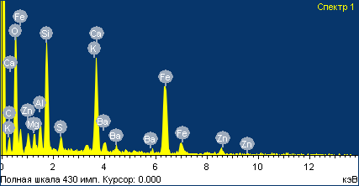
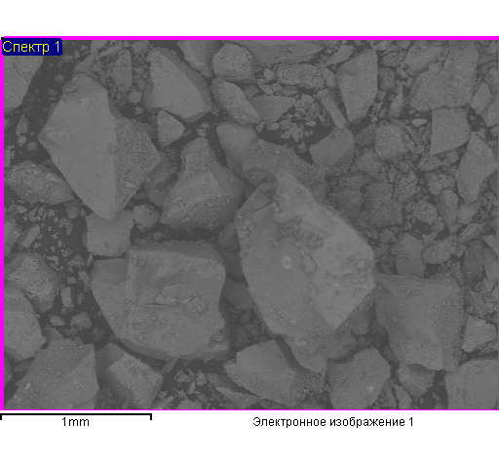

Сурет 1 – Қорғасын өндірісі қож қалдықтарының элементтік құрамы

Желдің жылдамдығы мен бағыты көптеген жағдайларда зиянды заттардың таралуына әсер ететін және осылайша атмосфералық ауаны ластайтын қолайсыз метеорологиялық құбылыстарды анықтайды. Осыған байланысты, экологиялық тұрғыдан алғанда, әрбір ластау көзі мен зиянды заттардың бағыты желдің ерекше қауіпті жылдамдығымен сипатталатынын атап өткен жөн.
Алайда, экологиялық индикатор өндірістік орындарға жақын орналасқан елді мекендердің толық экологиялық сипаттамасын бермейді және желдің әсерінен экологиялық қауіптілітің таралу аймағын көрсете алмайды [65]. Сондықтан ластау көздерінен ауаға көтерілетін қож шаңдарының қоршаған ортаға таралуын бағалау мақсатында экологиялық карта-схема жасалынып онда қож шаңдарының таралу диаграммалары анықталуы қажет [66].
Ластау көздерінен атмосфера ауасында сейілу диаграммасы бейнеленген аумақты қамтитын зиянды заттардың таралу радиусының шамасы ластау көздерінің параметрлеріне, гидрометеорологиялық жағдайға және жер бедерінің ерекшеліктеріне байланысты анықталады.
Түркістан облысының «Қазгидромет» гидрометеорологиялық орталығының мәліметі бойынша Шымкент қаласындағы «Южполиметалл» жабық акционерлік қоғамы (ЖАҚ) ауаны ластаушы негізгі көз болып табылады. Бұл ластау көздерінен атмосфера ауасына көтерілетін барлық зиянды заттардың сейілуі шартты түрде мынадай факторларға тәуелді:
1) жергілікті жердің стратификациялық көрсеткіші А коэффициентіне және ол жерден атмосфера ауасына көтерілетін зиянды заттардың вертикал және горизонтал бағытта таралуына;
2) ластау көзі орналасқан ауданның температурасына және сол ауданның жел жылдамдықтарына тәуелді. Қазақстанның жер аумағы топырағының біртектес болып келуіне байланысты мұнда стратификациялық коэффициент 160-қа тең болып табылады.
«Южполиметалл» ЖАҚ түйіршіктелген қождың ашық қоймасы зауыт аумағынан арнайы бөлінген учаскеде, Бадам өзенінің сол жағалауында орналасқан. Ашық қойманың өлшемдері мынадай түрде сипатталады: түйіршіктелген қож қоймасында 6 бөлек үйінді түрінде орналасып, оның жалпы аумағы 1,5 гектарды құрайды. Түйіршіктелген қождарды сақтайтын қоймадан тұрғын үйлерге дейінгі қашықтық 1,5 км, Бадам өзеніне дейін – 100 м. Ағымдағы жылда қож сақтайтын қалдық қймасында 988924 м³ түйіршіктелген қож жинақталған. Жылдар өткен сайын температура, ылғал және атмосфера қысымы мен желдің әсерлерінен бұл қож қалдықтары үгітіліп, тозаңға айналуда.
Өндірістің қалдық сақтайтын қоймасынан атмосфера ауасына көтерілетін қалдықтарының мөлшері мен таралу бағыты жергілікті жердің гидрометеорологиялық сипатымен тығыз байланысты. Шымкент қаласының гидрометеорологиялық сипаты 1-кестеде көрсетілген [67].

Кесте 1 - Шымкент қаласы атмосферасында ластаушы заттардың сейілуін анықтайтын коэффициенттер мен метеорологиялық сипаттамалары

№ | Сипаттамалардың аталынуы | Сандық мөлшері
1 | Атмосфера стратификациясына тәуелді коэффициент, А. | 160
2 | Қаладағы жер бедерінің коэффициенті. | 1
3 | Жылдың ең ыстық айындағы орташа температура, ^{о}С | 27
4 | Жылдың ең суық айындағы орташа температура, ^{о}С | 1,7
5 | Орташа жылдық жел розасы, %:  Солтүстік  Солтүстік-шығыс  Шығыс  Оңтүстік-шығыс  Оңтүстік  Оңтүстік-батыс  Батыс  Солтүстік-батыс | 9,4  16  16,8  21,3  10,2  8,6  10,7  7
6 | Жел жылдамдығының 5% шамасындағы қайталану дәрежесі, м/с. | 3,0

Кен байыту қалдықтарының атмосфера ауасындағы концентрациясын және олардың ШРК шамасына дейін сейілу шекараларын анықтау үшін, алдымен сол зиянды заттардың максимал концентрациясы С_{M}-ді анықтау керек те, оны мынадай (1) формуламен есептеп табуға болады [20,б. 67]:

C_{M} = $\frac{M · A · F · n ·m · η }{H^{\frac{4}{3}}} ·K,$$\frac{M · A · F · n ·m · η }{H^{\frac{4}{3}}} ·K,$$\frac{M · A · F · n ·m · η }{H^{\frac{4}{3}}} ·K,$ (1)

мұндағы:
М - атмосфера ауасына көтерілетін кен байыту қалдықтарының г/сек-пен өлшенетін мөлшері;
А - стратификациялық коэффициент (А = 160);
F - қалдықтарының шөгу параметрі (байыту қалдықтары үшін F = 3);
n - жылдың орташа жел параметрі болып табылатын v, шамасына тәуелді коэффициент (υ_{м} = 3,0 м/с);
$η$ - қалдық сақтау қоймасы орналасқан ауданның жер бедері ($η$ = 1);
Н - байыту қалдығын сақтайтын қойманың орналасу биіктігі (Н = 12 м);
К - қалдық сақтау қоймасының диаметрі және көлеміне тәуелді параметр де, ол мынадай (2) формуламен анықталады:

K = D/8V₁ , (2)

мұндағы: D - байыту қалдықтарын сақтайтын қойма бетінің диаметрі (D = 300 м); V₁ - қалдық сақталынған қойма бетінен көтерілетін шаң аралас ауа көлемі. Бұл шаң араласқан ауа көлемі мынадай (3) формуламен анықталады:

V₁ = $\frac{{πD}^{2}}{4} Х ω_{0}^{2}$ = $\frac{{300}^{2} }{4}$ Х 3 = 211,95 мг/м³. (3)

Осыған байланысты K коэффициенті төмендегі (4) формуламен есептелді:

K = $\frac{300}{8 Х V_{1}}$ = $\frac{300}{8 Х 211,95}$ = 0,177 (4)

Қалдық сақтау қоймасы бетінен атмосфера ауасына көтерілетін зиянды заттардың, онда таралуын көрсететін n коэффициентіне тәуелді υ'_{м} жел жылдамдығы мынадай (5) формуламен анықталады:

υ'_{м} = 1,3 Х $\frac{ω_{0 · D}}{H}$ = 97,5 (5)

Жаздың ашық күндері Шымкент қаласы маңындағы жер аудандарында жылдамдығы 21м/с жететін жел болып тұрады да, мұндай жел жылдамдықтары кезінде қорғасын қож қалдықтарын сақтайтын қойма бетінен көтерілетін қож шаңдарының мөлшері 8,7 г/сек-қа дейін жетеді. Мұндай жағдайда атмосфера ауасына көтерілетін қож шаңдары қалдықтарының максимал концентрациясы (6) формулаға сәйкес, мынадай шамада болады [20,б. 67]:

C_{М} = $\frac{8,7 ∙200 ∙1 ∙1}{27,473}$ · 0,177 = 11,21 мг/м³ (6)

Қорғасын зауытының қож қалдықтарын сақтайтын қойма бетінен желді күндері атмосфера ауасына көтерілетін қож шаңдарының максимал концентрациясы білінетін максимал қашықтық Х_{m}, мынадай (7) формуламен анықталады:

X_{m} = $\frac{5-F}{4} Х$ d Х H (7)

мұндағы өлшем бірлігі жоқ d, υ'_{м} > 2, болған жағдайда мынадай (8) формуламен есептелді [20, б. 67]:

d = 16,1Х$\sqrt[2]{ν'}$ = 158,97 (8)

Сондықтан, X_{m} = 1907 м

Қож қалдықтары қоймасының жер серігінен түсірілген картасы 2-суретте және қалдық сақтау қоймасынан ауаға көтерілетін қож шаңдарының сейілу картасы 3-суретте көрсетілген.

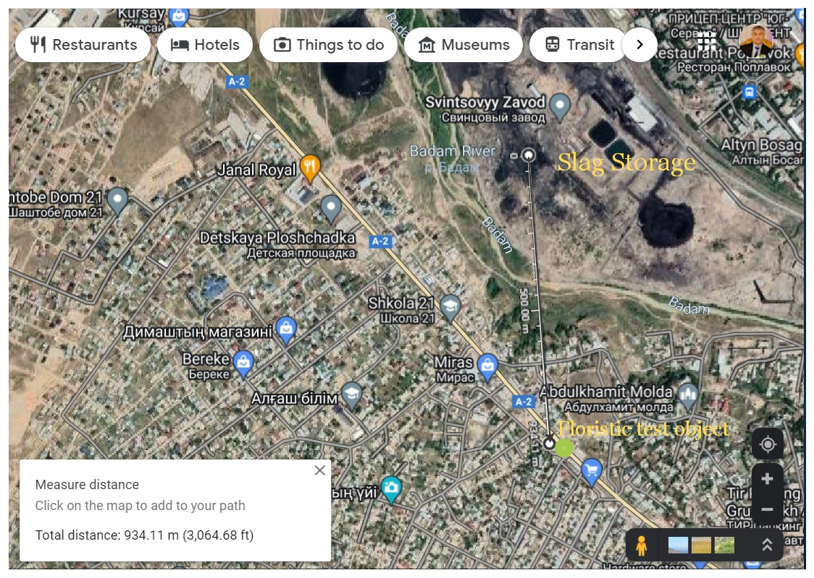

Сурет 2 – Қож қалдықтары қоймасының жер серігінен түсірілген картасы [21,б. 67].

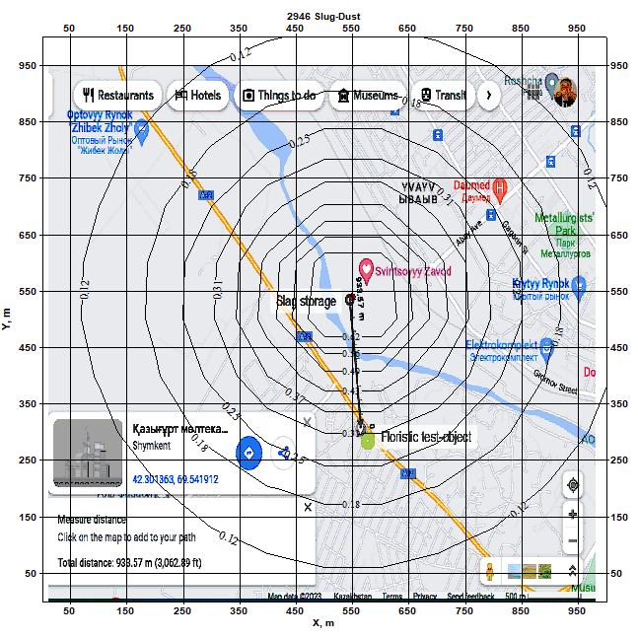

Сурет 3 – Қалдық сақтау қоймасынан ауаға көтерілетін қож шаңдарының сейілу картасы [21,б. 67].
Қорғасын зауытының қож қалдықтарын сақтайтын қойманың жел көп бағытталатын санитарлық қорғау аймағының оңтүстік-шығыс беті Қазығұрт шағын ауданының территориясымен ұласады.
Атмосфера ауасына көтерілген кен байыту қалдықтарының ШРК деңгейіне дейін сейілуі Х, м қашықтықта жүзеге асырылады да, ол концентрация қауіпті жел жылдамдығында мынадай (9) формуламен анықталады:

C = S₁ · С_{m} (9)

мұндағы S₁ - x/xm қатынасына және F коэффициентіне байланысты анықталатын өлшемсіз коэффициент мынадай (10) формуламен есептелді:

S₁ = $\frac{X/X_{m}}{3,58\left(\frac{X}{X_{m}}\right)2-35,2\left(\frac{X}{X_{m}}\right) +120 }$ (10)

Бұл формуланы пайдалану арқылы қалдық сақтау қоймасы бетінен жел жиі соғатын оңтүстік-шығыс бағытындағы флористикалық зерттеу нүктесіндегі қож шаңдарының сейілу аумағы бейнеленген диаграмма кескіндері 4-суретте көрсетілген [22,б. 67].

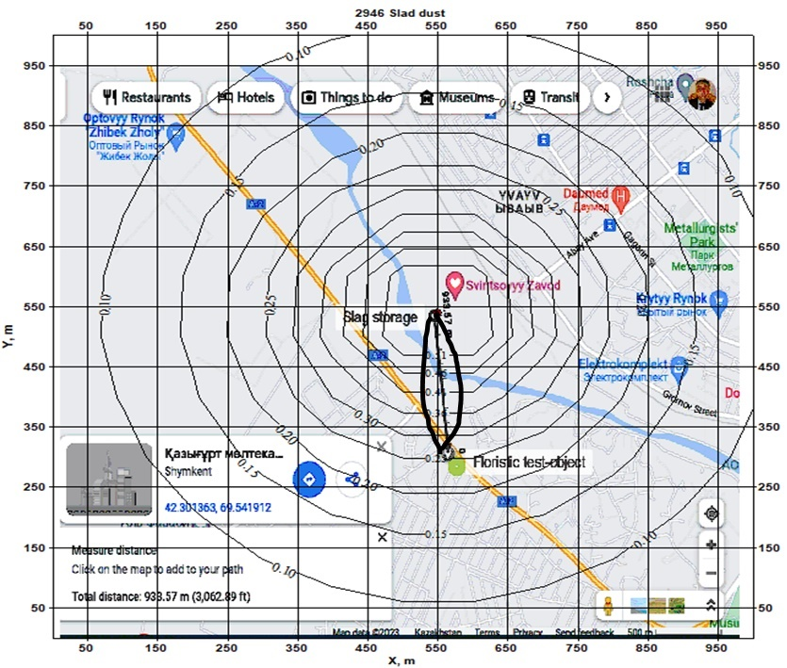

Сурет 4 – Қож қоймасынан ауаға көтерілетін шаңдардың сейілу диаграммасы
А – қорғасын зауыты;
В – қож шаңдарының ауада нормативтік шамаға дейін сейілу аумағы;
С – флористикалық лихеноиндикацияға нұсқа алынған аумақ;
Зиянды заттардың концентрациясын есептеу әдісі бойынша анықталған нәтижелері.
Нысан атауы: Қож қоймасы
Объектінің коды: 0001
Ластаушы:
Ластаушы қож шаңдарының коды: 2946
Ластаушы нысан: Қож сақталынған қойма
Максимал концентрация, мг/м³: 11,21
Жер бедерінің коэф.: 1
Атмосфераның ластану деңгейінің қоршаған ортадағы жасыл өсімдіктерге әсерін анықтауда эпифитті қыналар флорасына сандық сипаттама әдісі пайдаланылады да, мұндай биоиндикациялық зерттеуде еліміздің оңтүстік аймақтарында жиі кездесетін қаратал, емен және қайың ағаштарына лихенология әдістемесін пайдалану тиімді болып табылады [22,б. 67]. Оны пайдалану ыңғайлылығы ағашта өсетін қыналар түрлеріне нақты анықтама беруді қажет етпейтіндігімен түсіндіріледі. Қыналардың пассивті индикациясының негізгі әдісі қынаның салыстырмалы санының өзгеруін бақылау болып табылады. Ол үшін қынаның проекциялық жамылғысын өлшеу ауасы ластанған жерде таңдалынып алынған сынақ алаңдарында жүргізіліп, мұнда қыналардың зерттеу аймағы үшін проекциялық жамылғысының орташа мәндері алынады. Мұндай зерттеу жұмыстары өндіріс орындары орналасқан жердегі ауаның ластануын салыстырмалы түрде бағалау мақсатында басқа, ауасы ластанбаған учаскеде өсетін ағаштардағы қыналардың проекциялық жабындарына да өлшеулер жүргізіледі. Биоиндикациялау жұмысын жүргізу үшін ағаш діңінің 30-150 см биіктіктеріндегі қабықтың қыналармен көбірек жабылған бөлігіне өлшемі 10х10 см жақтау (тор) салынып, жақтаудың жалпы ауданының қанша пайызын қыналар алып жатқандығы есептелінеді.
Қыналардың ағаш діңдерінде кездесу жиілігін (коэффицентін) әрбір ағаш діңінің төменгі жағынан бастап алғашқы бұтақтарға дейін қарап шығу арқылы анықтауға болады. Қыналардың кездесу жиілігінің мәні төмендегі (11) формула бойынша есептелінеді:

R= А / В х 100% (11)

мұндағы А – қыналары бар ағаштар саны;
В – зерттелген ағаштардың жалпы саны;

Өндіріс орналасқан аумақтарда стандартты лихенологиялық әдісті қолдана отырып, ауа сапасын бағалау үшін эпифитті қыналар да пайдаланылады да, олар 3 топқа бөлінеді: фрутикоза, жапырақты, қабыршақты. Осылай лихенологиялық биоиндикациялау жұмыстарын жүргізу барысында әр санаттағы қыналар түрлерінің саны және ағаш діңінің қыналармен қамтылу пайызы төмендегі 2-кесте түріне келтіріліп, атмосфераның ластану деңгейі классификацияланады [22,б. 67].

Кесте 2 - Қына индикациясы бойынша ауаның ластану класын анықтау кестесі

Түсі және өсу ерекшеліктері |  |  |  |  | Ауаның ластану сыныбы
Сұр түсті |  |  | Сары түсті
Фрутикоза | Жапырақты | Қабыршақты | Қабыршақты | Жапырақты
+ | + | + | + | + | I
+ | + | + |  |  | II
+ | + |  | + |  | II
+ | + |  | + |  | III
+ | + |  |  |  | IV
+ |  |  |  |  | V‒VI

Зерттеу жұмыстарын жүргізу барысында ағаш діңдеріндегі қыналарды жинап, оларды мөлдір жақтаулардың көмегімен санағаннан кейінгі алынған мәліметтер кесте түрінде жинақталып, ластау көзі орналасқан жер аумағы ауасының сапасы анықталды [23,б. 67].
Шымкент қаласындағы қорғасын зауытының қож сақтайтын қоймасы бетінен желді күндері атмосфера ауасына көтерілетін қож шаңымен ауаның ластануын лихеноиндикациялық әдіспен бағалау арнайы классификациялық мәліметтер мен ластанбаған аудан ағаштарындағы қыналар жабындарымен салыстыру арқылы бағаланады.
Қоршаған ортаның ластануын биоиндикациялаудың флористикалық әдісі өсімдіктер бірлестігінің флористикалық құрамының өзгерістерін талдауға негізделген. Биоиндикацияның флористикалық әдістемесін қолдану әсіресе ірі кәсіпорындардың жұмыс істеу аймағындағы ауаның ластану деңгейін бағалауда тиімді болып табылады. Өндіріс маңындағы атмосфера ауасының ластануы сол маңда өсетін өсімдік жамылғысының сиреуіне әкеліп соқтырып, өсімдіктердің әртүрлілігі, флористикалық құрамы және олардың биіктігін төмендетеді.
Ағаштар қауымдастықтарында қыналар атмосфераның ластануының алғашқы көрсеткіштері болып табылады. Бұл орайда ауаның ластануына аса сезімтал эпифитті фрутикозды қыналар (Usnea, Alectoria, Bryopogon) белгілі. Олардың ластануға төзімділік шегі 302-ден 3 мкг/м³-ке дейін болып, HF - 1 мкг/м³ және шаң мөлшері 0,01 мг/м³ болған жағдайда қыналардың өсуі сиреп, жоғала бастайды. Содан кейін ауаның ластану көрсеткіші күкірттің қос тотығы SO₂ - 3-7 мкг/м³ және шаңдануы 0,01-0,2 мг/м³ болғанда Hypogymnia, Parmelia, Parmeliopsis және Sphagnum қына тұқымдастарының ластануға төзімділігі жоғарырақ эпифитті жапырақты қыналар, соңында қабыршақты қыналар жойыла бастайды [23,б. 67].
Қыналардың ластаушы заттардың әсеріне жоғары сезімталдығы олардың экологиялық физиология ерекшеліктеріне (анатомиялық құрылымы, стерильді субстратта болуы, талломда жоғары сұйылтылған заттарды сіңіруі, шоғырландыру қабілеті және т.б.) байланысты болады. 3-кестеде қож қоймасы маңындағы қыналар флорасының зерттеу нәтижелері көрсетілген.

Кесте 3 - Қож қоймасы маңындағы қыналар флорасын зерттеу нәтижелерінің кестесі
Белгілері | Ағаштар
 | 1 | 2 | 3 | 4 | 5 | 6 | 7 | 8 | 9 | 10
Қына түрлерінің жалпы саны, оның ішінде:
- фрутикоза | ̶ | ̶ | ̶ | ̶ | ̶ | ̶ | ̶ | ̶ | ̶ | ̶
- жапырақты | + | + | ̶ | ̶ | ̶ | ̶ | ̶ | ̶ | ̶ | ̶
- қабыршақты | + | ̶ | + | + | ̶ | ̶ | + | ̶ | ̶ | ̶
Ағаш діңдерінің жапырақты қыналармен жабылу дәрежесі, % | 20
Ағаш діңдерінің қабыршақты қыналармен жабылу дәрежесі, % | 40

Атмосфера ауасының ластану көрсеткішін флористикалық биоиндикация әдісімен бағалауда ауасы ластанған және ластанбаған жер аймақтарында 10 қаратал, емен және қайың ағаштары таңдалынып алынады да, оларда өсетін қыналар фрутикоза, жапырақты және қабыршақ түріндегі ерекшеліктеріне топталып бөлінеді. Мұндай лихенологияқ индикациялау ағаш діңінің қыналармен жабылу дәрежесін бағалау арқылы жүзеге асырылады [24,б. 67].
Жүргізілген зерттеу жұмыстарында Шымкент қорғасын зауыты маңындағы қож қоймасынан желді күндері ауаға көтерілетін қож шаңының өсімдікке әсерін бағалау арқылы атмосфераның ластану деңгейі анықталды. Атмосфераның қож шаңдарымен ластану деңгейін ең тиімді флористикалық лихеноиндикациялау әдісімен анықтау мақсатында қож қоймасының оңтүстігінде, 1075 метр қашықтықта Жиделібайсын көшесіне дейін созылып жатқан Қазығұрт мөлтекауданы ағаштары мен дендросаябағында өсіп тұрған ағаштар діңдеріндегі қыналардың өсу жағдайларына талдау жүргізілді. Төмендегі 4-кестеде дендросаябағы маңындағы қыналар флорасын зерттеу нәтижелері көрсетілген [24,б. 67].
Кесте 4 - Дендросаябағы маңындағы қыналар флорасын зерттеу нәтижелерінің кестесі

Белгілері | Ағаштар
 | 1 | 2 | 3 | 4 | 5 | 6 | 7 | 8 | 9 | 10
Қына түрлерінің жалпы саны, оның ішінде:
- Фрутикоза | ̶ | ̶ | ̶ | ̶ | ̶ | ̶ | ̶ | ̶ | ̶ | ̶
- Жапырақты | + | + | + | + | + | + | + | + | + | +
- Қабыршақты | + | + | + | + | + | + | + | + | + | +
Ағаш діңдерінің фрутикоза қыналарымен жабылу дәрежесі, % | 0
Ағаш діңдерінің жапырақты қыналармен жабылу дәрежесі, % | 100
Ағаш діңдерінің қабыршақ түріндегі қыналармен жабылу дәрежесі, % | 100

Флористикалық лихеноиндикация жүргізуге әрбір таңдалынып алынған жер аумақтарында толыққанды өсіп тұрған 10 қаратал, емен және қайың ағаштары таңдалынып алынып, олардың діңдерінің қыналармен қамтылу дәрежесіне баға берілді. Биоиндикациялық зерттеу жұмыстары әрбір қаратал ағаштарының 150см биіктігінде 10х10 см ұяшықтарға бөлінген мөлдір жақтауларды пайдалану арқылы ағаштар діңдерінің қыналармен проективті жабындармен қалың қамтылу дәрежесіне жүргізілді.
Дендросаябағындағы қыналармен ауаның ластануын бағалау көрсеткіштері төмендегі 5-кестеде көрсетілген [24,б. 67].

Кесте 5 - Дендросаябағындағы қыналармен ауаның ластануын бағалау

№ | Түсі және өсу ерекшеліктері |  |  |  |  | Ластану сыныбы
 | Сұр түсті |  |  | Сары түсті
 | Қабыршақты | Жапырақты | Фрутикоза | Қабыршақты | Жапырақты
Қаратал | + | + | ‒ | ‒ | ‒ | III
Емен | + | + |  | + | +
Қайың | + | + | ‒ | + | ‒

Осылайша, әрбір зерттелінетін аймақтардың және ағаш діңдеріндегі қыналардың әрбір түрі үшін-фрутикоза, жапырақты және қабыршақты түрлерінің пайда болуы мен өсу аймағын қамту шамасы балл түрінде 6-кестеде белгіленді [24,б. 67].

Кесте 6 - Қыналардың кездесу жиілігі мен ағаш діңдерін қамту дәрежесін 5 балдық шкала бойынша бағалау

Пайда болу (кездесу) жиілігі, (%) |  | Қамту дәрежесі, (%) |  | Бағалау  көрсеткіші (балл)
Өте сирек | 5-тен аз | Өте төмен | 5-тен аз | 1
Сирек | 5-20 | Төмен | 5-20 | 2
Сирек | 20-40 | Орташа | 20-40 | 3
Жиі | 40-60 | Жоғары | 40-60 | 4
Өте жиі | 60-100 | Өте жоғары | 60-100 | 5

Ауаның ластануын лихеноиндикациялық әдіспен бағалауда таңдалынып алынған он қаратал, емен және қайың ағаштарында қыналардың әрбір түрінің орташа пайда болуы (кездесуі) және ағаш діңдерін қамту шамалары қабыршақты (N), жапырақты (L) және фрутикоза (F) түрінде есептелінеді.
Ағаш қыналарының түр құрамын анықтаудан басқа, олардың сандық мөлшері және пайызбен ағаш діңдерін қамту дәрежелері де анықталды.
Флористикалық биоиндикацияның лихеноиндикациялық зерттеу нәтижелері болып табылатын қыналар флорасының зерттелінетін ағаштарда таралу ерекшеліктері ауа сапасының шкаласы көрсетілген кесте түріне келтірілген соң, ауа сапасы төмендегі 7-кесте бойынша анықталады [25,б. 67].

Кесте 7 - Ағаш діңдерінің проекциялық қыналар жамылғысы үшін ауа сапасының шкаласы

Проекциялық жамылғы, % | Түрлер саны | Доминант түрлер саны | Ластану дәрежесі
> 5 | > 5 | > 5 | Өте таза ауа
 | 3 – 5 | > 5 | Таза ауа
 | 2 – 5 | < 5 | Салыстырмалы түрде таза ауа
20 – 50 | > 5 | > 5
 | > 2 | < 5 | Ауа аз ғана ластанған
< 20 | 3 – 5 | < 5 | Ауа ластанған
 | 0 – 2 | < 5 | Ауа аса ластанған

Орташа пайда болуы және қыналардың N, L, F көрсеткіштерінің балдық шамаларын біле отырып, атмосфераның салыстырмалы тазалық көрсеткішін (АСТ) есептеу қиынға соқпайды. АСТ мәні неғұрлым бірге жақын болса, ағаштар діңдерінде өсетін қыналардың тіршілік ету ортасындағы ауа соғұрлым таза болады. AСT және атмосферадағы қалдық шаңдардың орташа концентрациясы арасында мынадай тікелей байланыс (12) формула бойынша айқындалды.

АСТ = (N + 2L + 3F) / 30, яғни (12)

қорғасын зауытының қож қоймасы маңындағы ауаның ластануы зерттеу нәтижелерінің мәліметтері (13) формула бойынша есептелінеді [25,б. 67]:

АСТ = $\frac{(3 + 2x3 + 3x0)}{30}$ = 0,3 (13)

Орындалған ғылыми зерттеу жұмыстарында қыналардың алуан түрлілігі көрсеткіштерін статистикалық бағалау арқылы Шымкент қаласында орналасқан қорғасын зауытының қож қалдықтарын сақтау қоймасы маңындағы атмосфера ауасының қож шаңымен ластануы 3 балдық көрсеткіште екендігі және қаратал, емен, қайың ағаштарындағы қыналар небәрі екі түрден ғана тұратындығы олардың әртүрлілігінің төменгі деңгейде екендігін көрсетеді. Осыған байланысты, Шымкент қорғасын зауытының қож қалдықтары қоймасының оңтүстік бағыты бойынша 1075 м. қашықтықтағы ағаштар қыналарының проекциялық жамылғы көрсеткіші 20%, қыналар түрлерінің саны 2-ден көп емес, ал олардың доминант түрлері 5-тен төмен екендігін байқатып, атмосфераның орташа салыстырмалы тазалығы 0,3-ке тең болатындығына көз жеткізді. Мұнан флористикалық лихеноиндикацияның ластану классификациясының көрсеткіштері мен АСТ мәні бойынша қорғасын зауыты маңындағы атмосфера ауасының ластану көрсеткіші жылдық орташа жел жылдамдығында ауаның шаңмен едәуір ластайтындығын байқатса, керісінше дендросаябағы ауасының сапасы салыстырмалы түрдегі тазалық көрсеткішінде екендігін анықтауға мүмкіндік берді [26,б. 67].

2.1 Зерттеудің өзектілігі

Қалдықтарды қосымша шикізат көзі pетінде пайдалaну табиғи минералды шикізаттарды үнемдеу және қоршаған ортаны қорғау тұрғысынан ел экономикасының тұрақты дамуына жол ашады. Бірақ, өкінішке орай күні бүгінге дейін металлургия өндірістерінің қатты қалдықтарын ашық аспан астында орналасқан қоймаларда сақтау барысында, атап айтқанда Шымкент қаласындағы қорғасын зауытының қож қалдықтары, қала маңындағы жерлердің топырағын қорғасын және мырыш сияқты ауыр металдармен ластауда. Түркістан облысы бойынша «Қазгидромет» гидрометеорология орталығының мәліметтері негізінде «ӨК ЮПМ» АҚ атмосфералық ауаны ластаудың негізгі көзі болып табылады.
Ауыр металдардың ластануы, әдеттегі экологиялық проблемалардың бірі ретінде, антропогендік белсенділіктің болмауына байланысты бүкіл әлемде кең таралды. Мысалы, қорғасын (Pb) адам денсаулығына, азық-түлік қауіпсіздігіне және экожүйенің тұрақтылығына қауіп төндіретін улы, мутагенді және канцерогенді элементтердің бірі. Әрбір адам жақсы экологиялық жағдайда өмір сүруге құқығы бар [68].
ҚНжЕ 2.01-82 сәйкес қож үйіндісі орналасқан ауданның климаттық сипаттамасы IV-г ауданына сәйкес келеді, ең суық ай-қаңтарда орташа айлық температура -2 ^{о}С -16 ^{о}С құрайды. Кейбір күндері мұнда температура -34 ^{о}C дейін төмендеуі мүмкін. Ең жылы ай – маусымда орташа айлық температура +25 ^{о}С +28 ^{о}C аралығында болып, кейде ауаның температурасы +45 ^{о}C жетуі мүмкін. Қож қалдықтары орналасқан ауданда жауын-шашынның жылдық мөлшері - 490 мм, ал оның минималды мөлшері – 322 мм. Мұнан басқа, бұл жердегі жауын – шашынның шекті мөлшері - 648 мм, орташа барометрлік қысым - 718 мм қаңтар мен маусымдағы орташа румбалардағы желдің жылдамдығы барлық бағыттарда - 2,8 м/с. ҚНжЕ бойынша қорғасын зауытының қож қалдықтарын сақтау қоймалары орналасқан жердің сейсмикалық қозғалу шамасы 7-81-7 балл. Ауаның орташа салыстырмалы ылғалдылығы: қыстың ең суық айларында – 67%, жаздың ең ыстық айларында - 21%. Экологиялық сараптама бұрынғы қорғасын зауытының жанындағы топырақтағы қорғасынның шекті рұқсат етілген концентрациясының (ШРК) үлкен асып кетуін анықтады: қазіргі уақытта зауыттың жанында топырақтағы қорғасын концентрациясы шлактарды ашық сақтауға байланысты 3,2 мг/кг ШРК кезінде 3000 мг/кг-нан асады. Қож қоймасының жанында өсетін өсімдіктердегі қорғасын қосылыстарының құрамын талдау әдісімен жүргізілген зерттеулерге сәйкес, 1,83-8,13 есе асып кетуі анықталды [69].
Жаз айларындағы батыстан және солтүстік-батыстан соғатын суық жел ағындары бұл жерге жауын-шашын әкелмейді және жер бетіндегі температураның айтарлықтай төмендеуіне жол бермейді. Мұндай желдің қарама-қарсы алдыңғы бөлігі негізінен құрғақ болады да, тек ерекше жағдайларда мұнда жауын-шашын жауады, яғни осы кезеңде жел ағындарының өтуі негізінен желдің күшеюіне және шаңды дауылдардың пайда болуына ықпал етеді. Яғни мұндағы метеорологиялық жағдай атмосфера ауасының өздігінен тазаруына қолайлы емес, керісінше қалдық сақталатын жерлерден ауаға көтерілетін қож шаңдарының ауа бассейінінің өздігінен жылдам тазаруын нашарлатып, ал ауаның жаз кезіндегі 40-45 ^{о}С жоғарғы температурасы қож шаңдарының ауада сейілуін қиындатып, адам денсаулығына теріс әсер етеді.
Қалдық сақтайтын қойма маңындағы жер топырағының ауыр металдармен ластануы қож қалдықтарының жылдар өте келе күн сәулелері, ылғалдылық пен атмосфералық қысым әсерлерінен шаңға айналып, олардың жел бағытымен ауада таралуы арқылы жүзеге асырылады. Осыған байланысты қоршаған ортаның құрамы ауыр металдарға бай қож шаңдарымен ластануын экономикалық тұрғыдан инновациялық қарапайым әдіспен бағалау және мұндай қалдықтардың қоршаған ортаға зиянын шектеу аса өзекті мәселе болып табылады [70].
Бүгінгі таңда планетаның әр тұрғынына жылына шамамен 20 тонна шикізат өндіріледі де, оған 800 тонна су мен 2,5 кВт энергия тұтынылып одан шамамен 90-98% қалдықтар түзіледі. Жер қойнауынан өндірілетін және өңделетін шикізаттың ауқымы бойынша - 100 Гт/жыл болатын адамның шаруашылық ауқымы биота ауқымына жақындап жылына 1000 Гт болатын планетаның жылына 10 Гт вулкандық ауқымынан асып түсті. Сонымен қатар, шикізат пен энергияны адамның экономикалық қызметінде ысырап ету барлық ақылға қонымды шектеулерден асып түседі. Адамзат өз түрлерін жоюға әкеліп соқтыратын өндіріс құралдары мен технологияларын ауқымды пайдаланып, бірақ орасан зор ауқымда түзілетін қалдықтарын қайта өңдеу өнеркәсібін құрумен айналыспады. Табиғи ресурстарды шамадан тыс пайдалану ауаның ластануына және жаһандық жылынуға ерекше әсер етеді [71].
«Южполиметалл» ЖАҚ қаланың тығыз қоныстанған оңтүстік-батыс бөлігінде орналасқан. Желдің қолайсыз бағыттары-оңтүстік және оңтүстік-шығыс аумақтары болып табылады. Олар 26% жағдайда осы бағыттарда соғады, яғни әрбір үшінші жағдайда ластау көздерінен зиянды шығарындылар елді мекендер үстінен тасымалданады.
Қазіргі таңда күл мен қождың оннан бір бөлігі ғана шаруашылық айналымға түседі де, оның ішінде фосфогипс пен көмір байыту қалдықтарының 4% - дан азы, түсті металлургия қождарының бестен бір бөлігі, ал тау-кен өнеркәсібі кешенінің қалдықтары өзгеріссіз қалады. 200млн. тоннадан астам фосфогипс қалдықтары, 600 млн. тонна металлургиялық қождар, түсті және сирек металдар кендерін флотациялық байыту қалдықтары, пиритті күйіктер, фосфатты және ванадийлі, құрамында титаны бар қождар ерекше назар аударуды қажет етеді. Шымкент қаласының сегіз румбалық жел бағыты бойынша жел параметрлері 8-кестеде көрсетілген.

Кесте 8 - Шымкент қаласының сегіз румбалық бағыты бойынша жел параметрлері

Аталынуы | Желдің бағыттары
 | С | СШ | Ш | ОШ | О | ОБ | Б | СБ
Қаңтар
Қайталану | 4 | 8 | 32 | 24 | 6 | 11 | 8 | 7
Орташа жылдамдық | 1,6 | 2,7 | 2,6 | 2,8 | 5,4 | 5,1 | 2,9 | 2,2
Шілде
Қайталану | 9 | 22 | 25 | 12 | 3 | 6 | 8 | 15
Орташа жылдамдық | 3,6 | 5,6 | 2,8 | 2,7 | 3,8 | 4,2 | 3,3 | 3,2

Қаланың орталық, солтүстік-батыс және оңтүстік-шығыс аймағының қорғасын аэрозолінің басым ластануы осы бағыттар бойынша жел бағытының басым деңгейімен (тиісінше 21 және 2,%) түсіндіріледі. Қаланың солтүстік-шығыс аймағындағы қоршаған орта объектілерінің қорғасынмен ластануының ең төменгі деңгейі осы аймақтың қорғасын зауытынан едәуір алыстығымен және осы бағыттағы жел қарқынының ең аз деңгейімен (10%) түсіндіріледі [52, б. 71].
Атмосфераның ластану индексі (АЛИ) экологиялық қауіпсіздік коэффициенті (ЭҚК) және талдау нәтижелерінің экологиялық индикаторы болып табылады. Бұл индикаторлар экологиялық қауіпсіздік мақсатында қоршаған ортаның зиянды заттармен ластану дәрежесін мына (14) формула бойынша анықтауға мүмкіндік береді:

α = $\frac{1}{β_{i}}$ = $\frac{{ШРК}_{орт}}{{ШРК}_{мах}- Cф}$ (14)

мұндағы: βі-экологиялық қауіпсіздік коэффициенті;
ШРК_{орт} - зиянды заттардың орташа тәуліктік ШРК нәтижелері [53, б. 71];
ШРК_{мах} - бір реттік әсер ететін зиянды заттардың ең жоғары концентрациясы;
С_{факт} - атмосферадағы зиянды заттардың концентрациясының нақты нәтижелері.
Егер n_{i} = ШРК_{мах}/ШРК_{орт} қатынасында болса, онда экологиялық қауіпсіздік коэффициенті мынадай (15) формула бойынша есептелінеді:

(15)

Экологиялық индикатор талдау нәтижелерінің негізінде ол (16) формулада мынадай түрге келтіріледі:

(16)

Осындай есептеу әдісімен анықталған Қазығұрт елді мекенінің ЭҚК төмендегі 9-кестеде көрсетілген [53, б. 71].

Кесте 9 - Атмосфералық ауаның сапалы индикаторларын есептеу нәтижелері

Көрсеткіштер | Ауадағы зиянды заттардың концентрациясы, мг/м³
Сандық нәтижелер
ШРК_{орт} | 0,15
ШРК_{мах} | 0,5
Қауіптілік класы | 3
ШРК-ның салыстырмалы саны n | 3,33
β_{і –} экологиялық қауіпсіздік коэффициенті
Қазығұрт елді мекені | 0,3
Талдау нәтижелері негізіндегі экологиялық индикатор | 0,15

Осылайша анықталған экологиялық қауіпсіздік көрсеткіштері атмосфера ауасының ластану дәрежесін бағалайтын 10-кестеде көрсетілген экологиялық талдау индикаторымен салыстырылады [53,б. 71].

Кесте 10 - Талдау нәтижелері негізіндегі экологиялық индикатор

Талдау нәтижелері негізіндегі экологиялық индикатор | Экологиялық қауіптілік дәрежесінің сапалық сипаттамасы
0,01-0,1 | Апаттық
0,1-0,2 | Сынақ
0,2-0,4 | Қауіпті
0,4-0,8 | Экологиялық қауіптіліктің өтпелі шекарасы
0,8-1,0 | Шекті
1-2 | Қолайлы
2-4 | Қанағаттанарлық
4-7 | Жақсы
8-ден жоғары | Фондық

Бұл кестеде көрсетілген экологиялық қауіптілік коэффициенті мен талдаудың экологиялық индикаторын салыстыру нәтжесі қорғасын зауытының қож қалдықтарын сақтайтын жер аумағынан көтерілетін қож шаңдары әсерінен сол қалдық сақтайтын ластау көздері әсерінен сол маңмен шекаралас 930 м қашықтықта жатқан Қазығұрт елдімекенінің аумағы экологиялық қауіптіліктің өтпелі шекарасында жатқандығын көрсетеді [54,б. 71].
Ластау көздері орналасқан аумақтың экологиялық карта-схемасында ауаны ластайтын заттардың ШРК деңгейіне дейін сейілу шамасы анықталады. Карта-схемада зиянды заттардың ШРК деңгейіне дейін таралу кестесін жасамас бұрын желдің экологиялық қауіптілігі ескерілуі керек. Экологиялық қауіпті желдер атмосфераға көтерілетін зиянды заттардың концентрациясын төмендетудің орнына, керісінше, олардың шөгуіне және атмосфераның беткі қабатында зиянды заттардың концентрациясының жоғарылауына ықпал етеді.
Атмосфераның беткі қабатындағы зиянды заттардың концентрациясын арттыратын экологиялық қауіпті желдің жылдамдығы қорғасын аэрозольдерінің қалдық жинағыштары бетінен көтерілу жылдамдығына, яғни ν_{m}-ге байланысты. Егер ν_{m} >2 болса, онда um=2,2 х ν_{m}. Экологиялық қауіпті жел кезінде атмосфераның беткі қабатындағы зиянды заттардың ең жоғары концентрациясы мынадай (17) формула бойынша анықталады:

С_{mu}= r х С_{m} (17)

Мұндағы r-U/V_{m}-ге қатынасына байланысты анықталатын өлшемі жоқ шама. U/v_{m}=3/1406=0,00235 болған кезде, r мынадай (18) формуламен айқындалды:

r=0,67x(U/v_{m})+1,67x(u/v_{m})²-1,34(U/v_{m})³=0,002 (18)

Экологиялық қауіпті жел кезінде атмосферадағы қорғасын аэрозольдерінің ең жоғары концентрациясы С^{фг}_{ти}= 0,0016 мг/м³ құрайтындықтан, оның қауіпті желде таралуы қарастырылмайды [54,б. 71].
Қазығұрт елді мекенінің шеткі шекарасы қалдықтар жинағыштарынан 930 м қашықтықта орналасқандықтан қалдық сақтау қоймаларынан көтерілетін қож қалдықтарының ауада ШРК шамасына дейін сейілу қашықтығын анықтау үшін қож шаңдарының максимал концентрациялары білінетін максимал қашықтықтан басқа, қож шаңдарының атмосфераға көтерілетін қорғасын аэрозольдерінің (У) бағытына тігінен шашырау коэффициенті (S₂) мынадай (19) формула бойынша есептелінеді:

(19)

Құрылыс материалдарын өндіру үшін металлургия өнеркәсібінің қалдықтарын пайдалану түсті және сирек металдардың жаңа маңызды және сапасыз көзін алуға мүмкіндік береді [55,б. 71].
Егер өндіріс қалдықтарын жинақтағышты қоршаған ортаны ластау көзі ретінде қарастыратын болсақ, оның санитарлық қорғау аймағының румбаларға бөлінген жел қарқынынан ШРК деңгейіне дейінгі таралу қашықтығымен анықталатын санитариялық үзіліс қашықтығы келесі (20) формула бойынша анықталады:

(20)

мұнда: L₀-зиянды заттардың ШРК деңгейіне дейінгі таралу қашықтығы және Х/Xm қатынасымен анықталады, м;
P-жел қарқыны;
P₀-желдің румбалары [55, б. 71].
Егер с, мг/м³ түрінде ШРК деңгейіне дейін зиянды заттардың шашырау концентрациясын алсақ, онда C= S₁ х Cm сәйкес (21) формула бойынша келесі түрге келтіруге болады:

S₁=ПӘК/ C_{m} (21)

Осыған байланысты, зиянды заттардың түйіршікті қождардың жинақтағыштарынан ШРК деңгейіне дейін таралу қашықтығы тең. Сондықтан, қорғасын аэрозольдерінің таралу шекарасы желдің барлық 8 бағытына байланысты келесідей түрде (22,23,24,25) формула бойынша есептеледі [55, б. 71]:

$l_{c}=2456\frac{19}{12,5}=3733м$ $l_{0}=2456\frac{18}{12,5}=3537м$ (22)
$l_{cш}=2456\frac{19}{12,5}=1768м$ $l$_{ОБ}=2456 4/12,5 = 786м (23)
$lш=2456\frac{2}{12,5} =393м$ $l_{Б}=2456\frac{6}{12,5}=1179$ (24) $l_{ош}=2456\frac{24}{12,5}=4715м$ $l_{СБ}=2456\frac{18}{12,5}=3537$ (25)

Осы есептеулердің нәтижелері бойынша қож шаңдарының таралу шекараларының шоғырлану кестесі желдің 8 бағытына байланысты ШРК деңгейіне дейін сейілетіндігі желдің оңтүстік, солтүстік, оңтүстік-батыс және солтүстік-шығыс бағыттарындағы аумақты қамтитыны белгілі болды. Ал, жел бағыттарының ішінде оңтүстік-батыс бағыты басқа желдермен салыстырғанда ең жиі кездесетіндіктен, дәл осы бағытта орналасқан Қазығұрт елді мекені экологиялық қауіпті аймақта екендігі анықталды [56,б. 71].
2.2 Қорғасын өндірісі қож қалдықтарының қоршаған ортаға таралу сипатына әсері

Ластау көздерінің қоршаған ортаға әсерін бағалау мақсатында, алдымен, сол ластау көзінен атмосфераға көтерілетін зиянды заттардың сейілу диаграммасы көрсетілген картасы жасалынуы тиіс. Ондай картада ластау көздерінен шығатын зиянды заттардың атмосфера ауасында шектік рұқсат етілген концентрациялар шамасына дейін сейілу қашықтығын анықтау үшін, сол сейілу қашықтығына жергілікті жердің гидрометеорологиялық ерекшеліктері мен жер бедерінің әсерлеріне талдау жасау үшін және көрші өндіріс орындарынан атмосфера ауасына тасталынатын аттас зиянды заттардың қарастырылып отырған зиянды заттар концентрацияларын қаншалықты арттыратындығын бағалау үшін қажет.
Ластау көздерінен атмосфера ауасында сейілу диаграммасы бейнеленген аумақты қамтитын зиянды заттардың таралу радиусының шамасы ластау көздерінің параметрлеріне, гидрометеорологиялық жағдайға және жер бедерінің ерекшеліктеріне байланысты анықталады [72].
Қалдық сақтайтын ластау көздерінен атмосфера ауасына көтерілетін зиянды заттардың таралуына жел бағыттары мен жылдамдықтарының маңызы үлкен. Себебі, жел жылдамдығына байланысты қауіпті метеорологиялық жағдай туындап, атмосфера ауасының ластануы күрт артады. Өйткені, жел жылдамдығы мардымсыз болған кезде, ондай желді экологиялық қауіпті жел деп атап, ол атмосфера ауасына тасталынатын зиянды заттардың вертикал бағытта көтерілуіне кедергі болып, керісінше, жер бетіне қарай басады. Бұл атмосфераның және сол аймақтың топырағын ауыр металдармен жоғары деңгейде ластануына әкеліп соқтырады. Бірақ, экологиялық қауіпті жел жылдамдығы әр ластау көздері үшін әр түрлі болады да, ол ластау көздерінің параметрлеріне тәуелді болып табылады. Жел жылдамдығы әдетте, 2 м/сек-тан артық болған кезде ластау көздерінен атмосфера ауасына көтерілетін зиянды заттар үлкен көлемдегі ауа қабатымен оңай араласады да, онда ШРК деңгейіне дейін сейіледі. Бұл жерде назар аударатын жайт – ол экологиялық кауіпті жел жылдамдығы нүктелік ластау көздерінен шығатын зиянды заттардың сейілуіне әсерін тигізеді де, ауданы үлкен, ұйымдастырылмаған ластау көздері үшін, мысалы, металлургия зауыттарының қож қалдықтарын сақтау қоймалары үшін, ондағы қалдықтар ірі дисперсті және төмен температуралы болғандықтан, атмосфера ауасында сейілуіне төменгі жел жылдамдығы, яғни экологиялық қауіпті жел өз ықпалын тигізе алмайды [73]. Себебі жел жылдамдығы өте төмен болғанда, аспанға көтерілетін зиянды заттардың аса майда бөлшектері жоғары биіктікке көтеріледі де, олар ұзақ қашықтыққа орын алмастырып, сейіле алады. Бірақ, олардың ірілеу бөлшектері биіктікке соншалықты көтеріле алмайтындықтан, сол қалдық сақталған жер маңын үлкен концентрациямен ластайды. Сондықтан, атмосфера ауасына көтерілген қож қалдықтарының үлкен қашықтықта сейілуі үшін жоғары жел жылдамдығы кажет.
Ластау көздерінің қоршаған ортаға әсерін бағалау мақсатында, алдымен, сол ластау көзінен атмосфераға көтерілетін зиянды заттардың сейілу диаграммасы көрсетілген картасы жасалынуы тиіс. Ондай картада ластау көздерінен шығатын зиянды заттардың атмосфера ауасында шектік рұқсат етілген концентрациялар шамасына дейін сейілу қашықтығын анықтау үшін, сол сейілу қашықтығына жергілікті жердің гидрометеорологиялық ерекшеліктері мен жер бедерінің әсерлеріне талдау жасау үшін және көрші өндіріс орындарынан атмосфера ауасына тасталынатын аттас зиянды заттардың қарастырылып отырған зиянды заттар концентрацияларын қаншалықты арттыратындығын бағалау үшін қажет [74].
Адамдардың шаруашылық қызметі қазіргі кезде биосфераны салушылардың негізгі көзі болып отыр. Табиғи ортаға күн сайын, сағат сайын өнеркәсіптің газ тәріздес, сұйық және қатты қалдықтар түсіп отырады [75]. Осы қалдықтардағы әртүрлі химиялық заттар ауаға, суға түсіп, бір тропикалық тізбектен екіншісіне өте отырып, соңынан адам организміне түсіп отырады [76].

2.3 Түйіршіктелген қождың халық денсаулығына әсерін анықтау

Өнеркәсіптік өндірістің дамуы қоршаған ортаның ластануына әкеліп соқтырып, әсіресе өнеркәсіптік кәсіпорындар орналасқан қалаларда ластану қарқынды жүзеге асырылады. Қоршаған ортаның негізгі компоненттерін зиянды заттармен, оның ішінде ауыр металдармен қарқынды ластау Қазақстанның көптеген өңірлерінде ластағыштардың артық жинақталуымен сипатталатын биогеохимиялық облысының қалыптасуына әкелді. Осыған байланысты, экологиялық қолайсыз аймақта тұратын халықтың денсаулық жағдайын бағалау бойынша зерттеулер бүгінгі күні ең өзекті мәселе болып отыр.
Атмосфералық ауаны, топырақты, жер асты суларын, ашық су айдындарын, өсімдік және жануар текті ауыл шаруашылығы өнімдерін ластау арқылы қалдықтардың халықтың денсаулығына қауіпті және уақыт бойынша одан да ұзақ жанама әсері көрсетіледі [77]. Қалдықтардың қауіптілігі олардың құрамында барлық үш фактор болуы мүмкін: химиялық, биологиялық және физикалық, олар адам денсаулығына зиянды әсер етуі мүмкін. Өнеркәсіптік қалдықтарда кездесетін химиялық заттардың, қосылыстардың тізімі өте көп. Олар өнеркәсіпте синтезделетін және өңделетін, өндірілген пайдалы қазбаларда кездесетін және алынған өнімдерде болатын барлық нәрсе болуы мүмкін. Қалдықтардағы химиялық заттардың концентрациясы оннан, жүзден, мыңыншы миллиграммнан 1 кг-ға 1 тонна немесе одан да көп ондаған килограмға дейін өзгеруі мүмкін. Олар негізінен қолданылатын шикізатқа, қолданылатын технологияға, өндіріс тәртібіне және басқаларға байланысты. Қазақстан Республикасында өнеркәсіптік және тұрмыстық қалдықтарды мониторингтеуді, сақтауды, қайта өңдеуді және кәдеге жаратуды қамтитын қалдықтармен жұмыс істеудің мемлекеттік жүйесі іс жүзінде жоқ. Қазақстан аумағында 20 миллиард тоннадан астам өндіріс және тұтыну қалдықтары, оның ішінде 6,7 миллиард тонна улы қалдықтар жинақталған. Нәтижесінде көптеген аймақтардағы топырақ, жер асты және жер үсті сулары өнеркәсіптік қалдықтармен қатты ластануға ұшыраған [136,б. 77].
Қазақстан Республикасындағы қоршаған орта жағдайы мен адам денсаулығының өзара байланысы, проблемасы жыл сайын неғұрлым өзекті сипатқа ие болуда. Табиғи ортаның ластануы және оның адам денсаулығына әсері сырқаттанушылық деңгейі, стационарлық көздерден атмосфераға ластаушы заттардың шығарындылары, ластанған сарқынды сулардың су айдындарына ағызылуы, улы қалдықтардың пайда болуы, халықтың ауыз суға қолжетімділігі және судың сапасы және т.б. бойынша деректер негізінде байқалатын байланысқа ие. Қоршаған орта мониторингінің деректері бойынша бақылау желісіне қосылған көптеген қалаларда ластану деңгейі әлі де санитарлық-гигиеналық нормалардан асып түседі. 2017 жылы ауаның ластануының ең жоғары деңгейі Алматы (АЛИ =12,6), Шымкенте (АЛИ =11,2), Актөбе (АЛИ =9,5), Өскемен (АЛИ =7,2), Теміртау (АЛИ =8,6), Риддер (АЛИ=9,0).қалаларында байқалды. Өскемен, Шымкент, Ақтөбе, Риддер, Теміртау қалаларында ауаның жоғары ластануы түсті және қара металлургия кәсіпорындары шығарындыларының әсерінен, Алматыда климаттық жағдайлар қоспаларының таралуы үшін қолайсыз есебінен қалыптасты. Астана, Қызылорда және Түркістан облыстарындағы ауыз судың сапасы төмен. Қызылорда облысында су құбыры суы бойынша сынамалардың санитариялық-химиялық көрсеткіштері бойынша сәйкессіздігі 5,1%-ды, микробиологиялық көрсеткіштер бойынша 5,3% - ды, орталықтандырылмаған көздер бойынша тиісінше 23,4% - ды және 6,5% - ды құрайды. 2018-2023 жылдардың 1-жартыжылдығында белгіленген диагнозбен әлеуметтік мәні бар аурулардың саны туралы есеп тіркелген [136,б. 77].
Республиканың экологиялық қолайсыз аудандарындағы қоршаған орта мен халық денсаулығының жай – күйін зерттеуге бағытталған бірқатар зерттеулер атмосфералық ауадағы көптеген экотоксикант құрамының айтарлықтай артуын анықтады, мысалы, кадмий концентрациясы ШРК мәндерінен - 260 есе, мыс – 45 есе, қорғасын - 60 есе жоғары. Түркістан облысының «Қазгидромет» гидрометеорологиялық орталығының мәліметінше, атмосфералық ауаны ластаудың негізгі көзі Шымкент қаласындағы «Южполиметалл» жабық акционерлік қоғамы болып табылады [136,б. 77].
Әдебиеттерде көбінесе ластанған аудандарда халықтың жалпы ауруы 1,5-2 есе артқаны туралы айтылады. Өнеркәсібі дамыған қалалардағы аллергодерматоздардың жиілігі "таза" аймақтағы осындай аурулардың санынан 5-6 есе жоғары. Бұл аудандар арасындағы анемия деңгейінің айырмашылықтары да айқын – "лас" аймақта 4 есе жоғары. Орталық жүйке жүйесінің, бауырдың, бүйректің, қан жүйесінің зақымдануы ксеногенді интоксикация синдромымен көрінуі мүмкін. Ақыл-ой кемістігінің, анемияның пайда болуы қорғасынмен қоршаған ортаның ластануы себебінен болуы мүмкін. Сондай-ақ, бронхит, бронх демікпесі, өкпе эмфиземасы, тыныс алу органдарының ауруларынан болатын өлім-жітімнің жоғарылауы мен қоршаған ортаның ластануы арасында байланыс бар. Мысалы, экологиялық ластанған аймақта тұратын балалар созылмалы пневмониямен, тонзиллитпен, нейропатиямен 2 және одан да көп есе жиі ауырады, таза аймақта сырқаттанушылық көрсеткіштерімен салыстырғанда физикалық дамуында артта қалушылық анықталған.
Аэрогенді химиялық жүктеме жағдайында тыныс алу жүйесі химиялық қосылыстардың ағзаға енуіне кедергі болып табылады және олардың уытты әсерін қолдану нүктесіне айналады, өйткені адамның барлық ішкі мүшелері мен жүйелерінің ішінде тыныс алу жүйесі қоршаған орта факторларымен, ең алдымен атмосфералық ауамен тығыз байланыста болады. Жер қойнауынан адам баласы көптеген пайдалы қазындыларды – көмір, мұнай-газ, темір, қорғасын, басқа металдар, құрылыс материалдарын қазып алады және олардың көлемі күн сайын еселеп өсуде.
Мысалы, ауамен келетін қорғасынның 60% - ы қанда сіңіріледі, 10% – ы судан, ал 5% - ы тамақтан сіңеді. Тәулігіне 105-204 мкг дозада Pb қабылдау оның қандағы концентрациясының тез артуына әкеледі, сондықтан қандағы Pb концентрациясы ағзаға қоршаған орта әсерінің көрсеткіші бола алады. Pb–мен байланыспайтын адамның қанындағы Pb мөлшері 12 мкг–ға дейін, бензин сатушыларда 18 мкг, қоқыс жинаушыларда 54 мкг, автомобиль көлігі жұмысшыларында 25-тен 212 мкг-ға дейін байқалады. Жұмысшының денесіне қолайлы әсер ретінде, бірақ халық үшін емес, оның ауадағы концентрациясы 0,15 мг/м³ деп саналады. Денедегі ауада, яғни зәрде Pb шамамен 0,13 мг/л, қанда – 70 мкг болады. Осыған байланысты атмосфераның ластану деңгейін анықтауға ерекше назар аударылады [137,б. 77]. Қазақстан территориясының басым табиғи комплекстерінің газ түріндегі, сұйық және қатты қалдықтармен ластануға төзімділік потенциалдары төмен.
Айта кету керек, ауру құрылымы аймақтардың экологиялық ерекшеліктерімен белгілі бір байланысы бар, оны медициналық мекемелердің статистикалық мәліметтерінің талдау кезінде анықтауға болады [137,б. 77].
Берілген мәліметтері бойынша - Қазығұрт ш.а. № 49 бастауыш мектебінде қазіргі уақытта екі оқушы жүрек жеткіліксіздігімен, 4-семіздікпен, 6 – зобпен және 18 – созылмалы холецеститпен ауырады. 3 жыл ішінде 2 адам қан қатерлі ісігінен қайтыс болды: мұғалім және 5-сынып оқушысы.
Біздің зерттеуімізде экологиялық қолайсыз аймақтардың көрсеткіштері неғұрлым қолайлы болатын бақылау аудандарының ұқсас деректерімен салыстырылады. Статистикалық жүйеге сәйкес аурулардың абсолюттік көрсеткіштерін халықтың 100 000 санына көбейтіп және осы жылы сол ауданда тұратын халық санына бөле отырып, халықтың аурушаңдығының қоршаған ортаға тәуелділігінің кестесін құрамыз. Ең көп ластанған аудан ретінде қорғасын зауытының жанында орналасқан Қазығұрт шағын ауданы, ал бақылау ауданы - Қайтпас шағын ауданы алынды.
Аурудың жалпы құрылымында үлес салмағы ең үлкен болған негізгі ауруларды қарастырамыз.
Зерттелетін елді мекендердегі ересек тұрғындардың сырқаттанушылығының жалпы құрылымында бірінші орынға тыныс алу органдарының аурулары шығады. 2020 жылдан бастап ересек адамдарда пневмония, бронхит, вазомоторлы және аллергиялық ринитпен сырқаттанушылықтың күрт өсуі байқалады, ал соңғы ауру өз кезегінде кейінгі жылдары артып келеді. Бұл сыртқы ортаның қорғасын және басқа ауыр металдар қосылыстарымен жоғары ластануына байланысты екендігі анықталды.
Ластанған ауданда (Қазығұрт шағын ауданында) балалардың пневмониямен сырқаттануы 2018 жылдан бастап 2020 жылға дейін неғұрлым қолайлы ауданмен (Қайтпас шағын ауданы) салыстырғанда 1,9 есе жиі тіркелді. Қазығұрт шағын ауданындағы 14 жасқа дейінгі балаларда 2020 жылдан бастап пневмониямен сырқаттану көрсеткіштері күрт өсуде. 2021 жылы Қазығұрт шағын ауданында пневмониямен ауыратын 183 бала тіркелді, бұл Қайтпас шағын ауданына қарағанда 1,9 есе жоғары. 2021 жылдан бастап сырқаттанушылықтың шамалы төмендеуі байқалса да, 2023 жылғы таза ауданмен салыстырғанда сырқаттанушылық көрсеткіштері 1,6 есе жоғары. 2021 жылы ересек адамдарда аурудың 20 есе өсуі байқалады. Кейінгі жылдары біршама төмендеу байқалады, бірақ Қайтпас шағын ауданымен салыстырғанда ауру деңгейі жоғары деңгейде қалып отыр: 2022 жылы 8,5 есе жоғары, 2023 жылы 7,6 есе жоғары екендігі 5 және 6-суреттерде көрсетілген [138,б. 77].
Әр түрлі аурулардың жиілігін сипаттай отырып, созылмалы бронхиттер жетекші орын алатын тыныс алу органдарының ауруларын анықтаудың жоғары деңгейін атап өткен жөн.
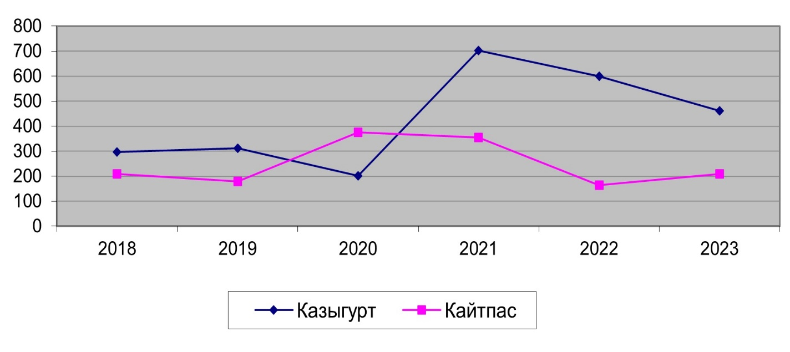

Сурет 5 – Зерттелген аудандардағы балалардағы пневмонияның салыстырмалы ауруы 100 000 адамға шаққанда

Балалар ағзасына қоршаған орта факторлары әсер етеді, ересек тұрғындарға қарағанда. 14 жасқа дейінгі балалардың тыныс алу органдарының жалпы ауру құрылымында ластанған аудан 2021 жылы өткен жылмен салыстырғанда бронхитпен сырқаттанушылық көрсеткіштерінің 11 есе күрт артқаны және таза ауданмен салыстырғанда 14 есе артқаны байқалады [138,б. 77].

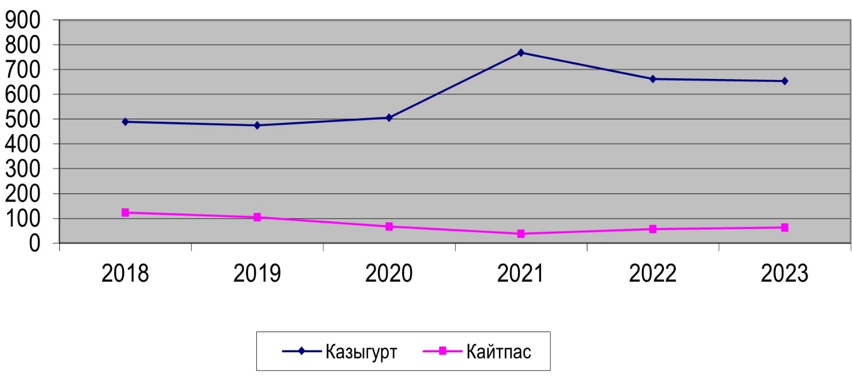

Сурет 6 – Зерттелген аудандардағы ересек адамдарда пневмонияның салыстырмалы ауруы 100 000 адамға шаққанда

Қазығұрт шағын ауданындағы ересек адамдарда бронхитпен сырқаттанушылықтың ең жоғарғы көрсеткіші 2021 жылға келеді (аурудың 1977 жағдайы), Қайтпас шағын ауданымен салыстырғанда 24 есе көп, ал кейінгі жылдары төмендеу үрдісі байқалса да, сырқаттанушылықтың жоғары көрсеткіштері сақталғандығы 7,8-суреттерде көрсетілген [139,б. 77].

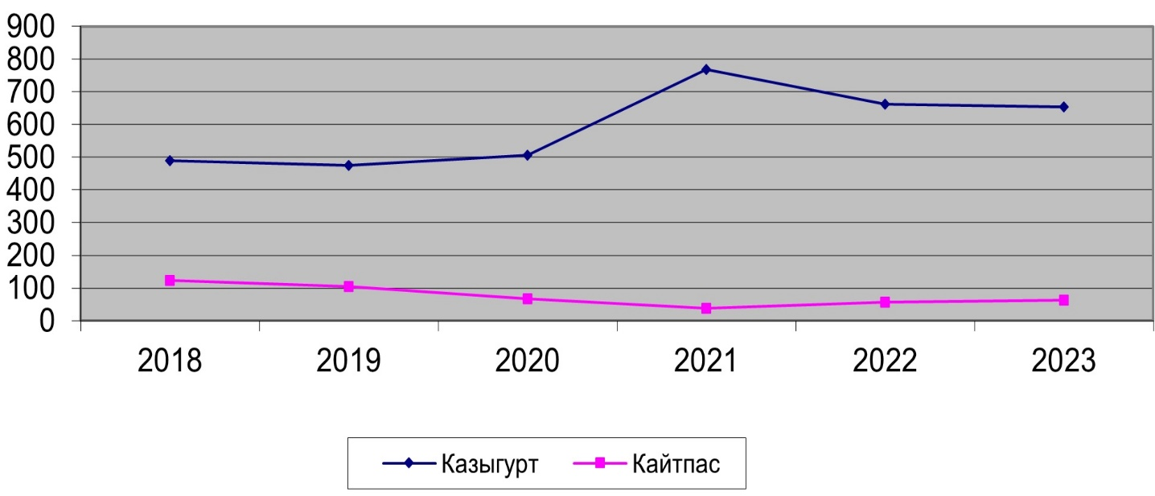

Сурет 7 – Зерттелген аудандардағы ересек адамдарда бронхиттің салыстырмалы ауруы 100 000 адамға шаққанда

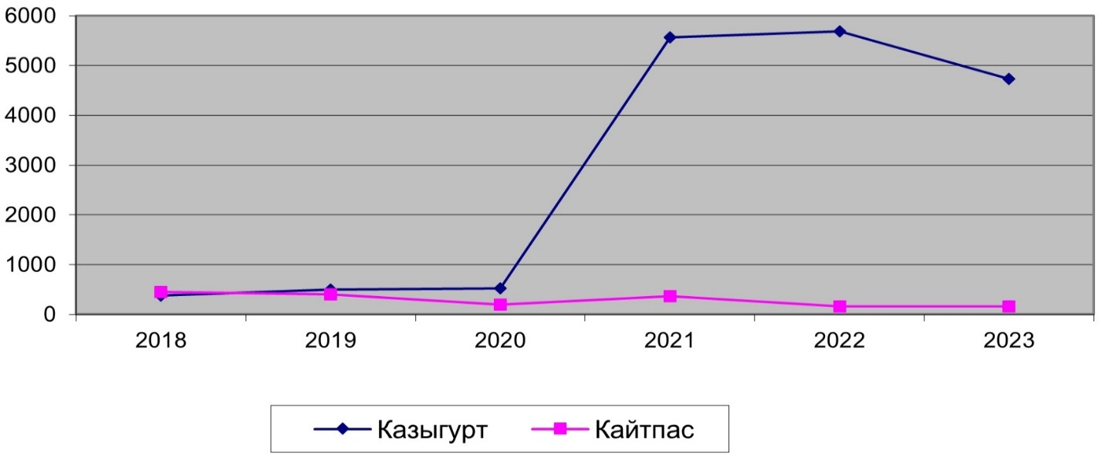

Сурет 8 – 100 000 тұрғынға шаққанда зерттелген аудандардағы балалардағы бронхиттің салыстырмалы ауруы

Тыныс алу органдарының ауруларынан 6 жыл ішінде динамикада ЛОР мүшелерінің аурулары, атап айтқанда вазомоторлы және аллергиялық ринит басым болады. Зерттелген аудандардағы балалардағы вазомоторлы және аллергиялық ринитпен салыстырмалы ауру 2018 жылдан 2020 жылға дейін өсіп келе жатқанын көрсетеді. Егер 2019 жылы қорғасын зауытының айналасындағы тұрғылықты жерде 295 науқас бала тіркелген болса, 2021 жылы 748 науқас бала анықталған, ал таза ауданда осы жылы бірде-бір ауру жағдайы жоқ. Ал 2023 жылы тіркелген балалар саны 945-ке жетеді. Жалпы бақылау ауданында ересек адамдарда 6 жыл ішінде сырқаттанушылықтың ең төмен көрсеткіштері байқалады. Ал 2021 жылдан бастап балаларда да, ересектерде де көрсеткіштер нөлге дейін төмендейтіні 9-10 суреттерде көрсетілген [140,б. 77].

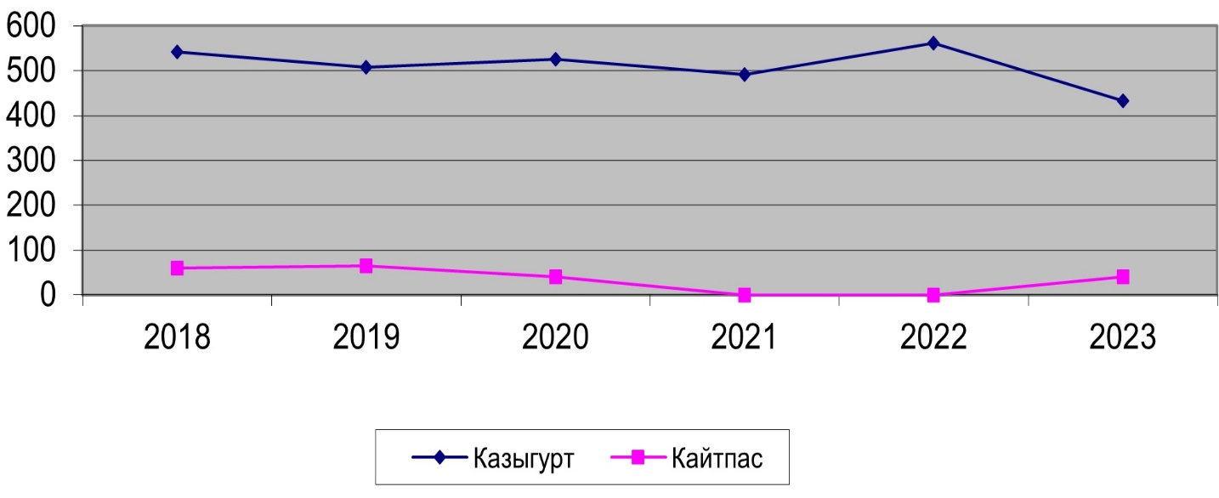

Сурет 9 – Зерттелген аудандардағы ересектерде вазомоторлы және аллергиялық риниттің салыстырмалы ауруы 100 000 адамға шаққанда

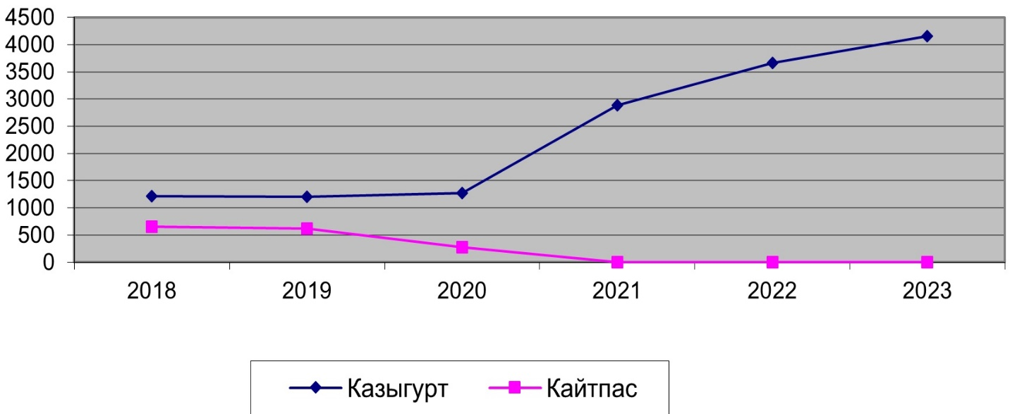

Сурет 10 – Зерттелген аудандардағы балалардағы вазомоторлы және аллергиялық риниттің салыстырмалы ауруы 100 000 адамға шаққанда

Қан айналымы органдары ауруларының құрылымында Fe-тапшы анемия жетекші орын алады. 11-12 суреттерде көрсетілгендей, ересектерде де, балаларда да 2019 жылдан бастап ол күрт өсті. 2020 жылы 14 жасқа дейінгі балаларда ауру көрсеткіштері бақылау ауданымен салыстырғанда 3,6 есе жоғары. 2021 жылға дейін бұл көрсеткіштер сол деңгейде сақталып келеді және осы жылдан бастап ластанған ауданда сырқаттанушылықтың төмендеуі байқалады. Бірақ мұндай жағдайда да, 2023 жылы бұл аймақтағы ауру көрсеткіштері бақылаудан 1,2 есе жоғары. Ересек адамдарда келесі жылдары аурудың жоғары деңгейі сақталады [141,б. 77].

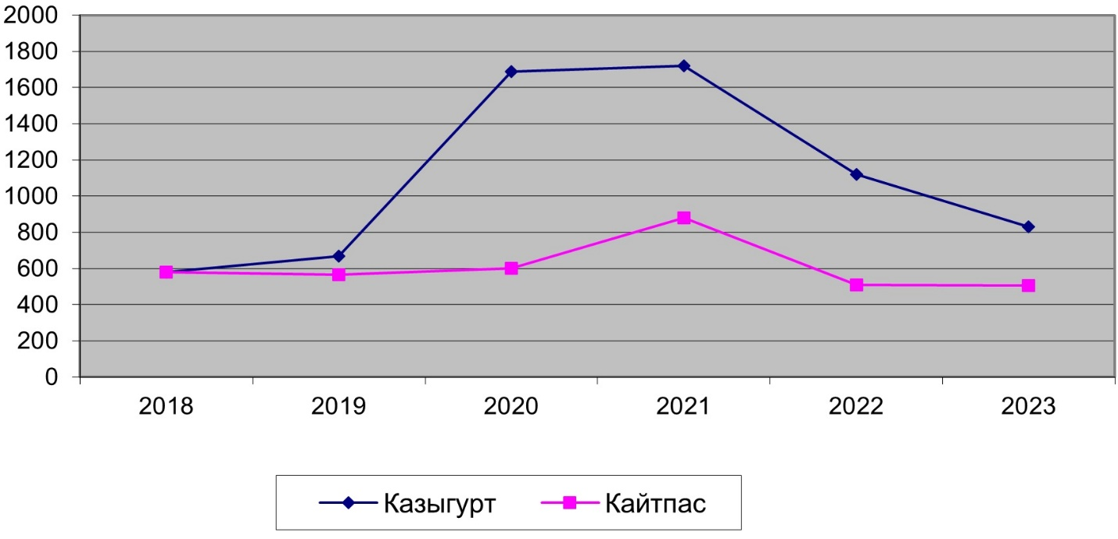

Сурет 11 – Зерттелетін аудандарда 100 000 тұрғынға шаққанда балаларда Fe-тапшылығы анемиясының салыстырмалы аурушаңдығы

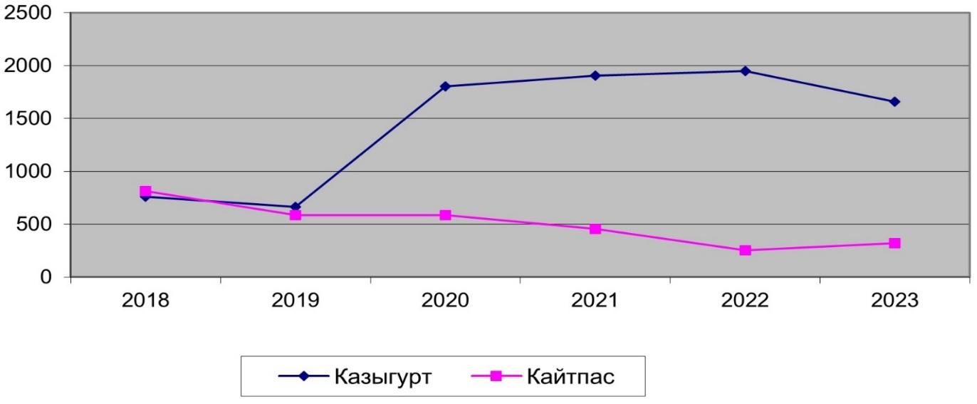

Сурет 12 – Зерттелетін аудандардағы ересек адамдарда 100 000 тұрғынға шаққанда Fe-тапшылығы анемиясының салыстырмалы аурушаңдығы

Қорғасын зауытының айналасында тұратын аудандағы балалардың несеп-жыныс жүйесінің салыстырмалы аурушаңдығының динамикасында тіркелген науқастардың жыл сайын көбеюі байқалады. 2018 жылдан бастап 14 жасқа дейінгі ауру балалар саны 204-тен 2023 жылға дейін 648-ге дейін өсті. Бұл ең қолайлы ауданның көрсеткіштерінен 2 есе жоғары. Төмендегі 13-14 суреттерде балалардағы генитурарлы жүйенің салыстырмалы ауруы және ересек тұрғындардың ас қорыту органдарының салыстырмалы аурушаңдығы көрсетілген [142,б. 77].

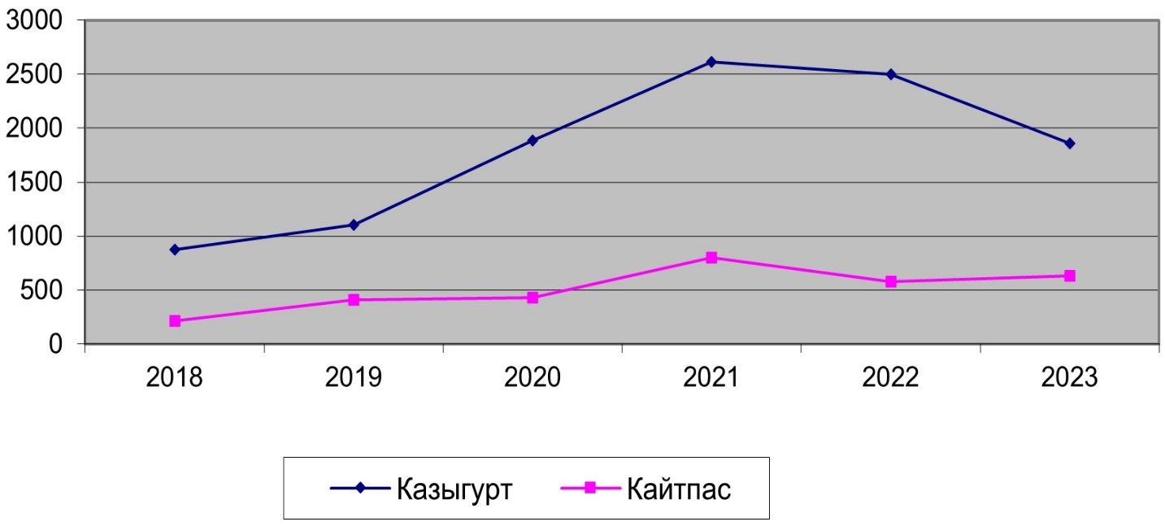

Сурет 13 – Зерттелген аудандардағы балалардағы генитурарлы жүйенің салыстырмалы ауруы 100 000 адамға шаққанда
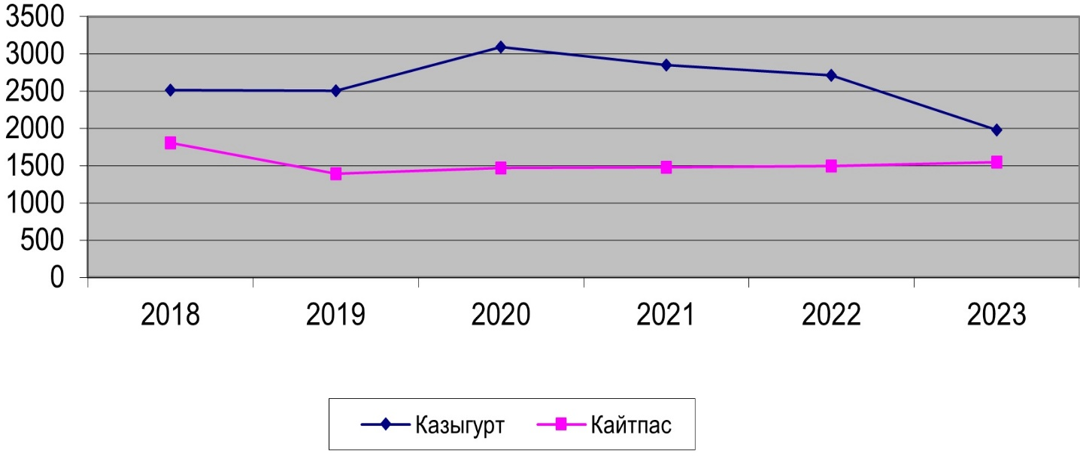

Сурет 14 – 100 000 тұрғынға шаққанда зерттелетін аудандардағы ересек тұрғындардың ас қорыту органдарының салыстырмалы аурушаңдығы

Аурудың талдауы, әдебиеттерге сәйкес, зерттелген ластанған аймақта халықтың жалпы аурушаңдығы 1,5-2 есе артқанын көрсетеді. Қорғасын зауытының айналасында тұратын жерде ересектерде де, балаларда да тыныс алу ағзалары ауруларының көбірек таралуы туралы айтуға болады, ал бақылау аймағында ол әлдеқайда аз кездеседі [143,б. 77].
Біз сондай-ақ несеп-жыныс жүйесі, қан айналымы органдары және ас қорыту ағзалары ауруларының ластанған ауданында сырқаттанушылықтың жоғары деңгейін анықтадық. Мұның бәрі ксенобиотиктердің әсеріне байланысты - қорғасынның ластану аймақтарында жиі бронхопульмональды аурулардың пайда болуының басқа себептерінің әсерін күшейтеді, нәтижесінде ластану көздеріне жақын халықтың ауруы едәуір артады, бұл өндірістік қалдықтардың денсаулыққа кері әсерін көрсетеді [143,б. 77].
Мониторинг деректері бойынша 03.3.0.4.01-96 экологиялық құжатына сәйкес зерттеу жұмыстарында орындалған атмосфералық ауаның ластану деңгейін бағалау зауыттың өнеркәсіптік алаңы үшін де, қож үйіндісі үшін де санитарлық қорғау аймағының шекарасында және зауыт ауданында атмосфералық ауаның ластану дәрежесін рұқсат етілген концнтрациялар ретінде сипаттайды. Бірақ мониторингтік құжаттарда желді күндері қалдық жинақтағыштардан көтерілетін ауыр металдардың аэрозоль бөлшектерінің зиянды әсері анықталмаған. Атмосферадан қорғасын топыраққа көбінесе оксидтер түрінде енеді, онда ол біртіндеп ериді, гидроксидтерге, карбонаттарға немесе катиондардың басқа түріне ауысады. Қорғасынның адам ағзасына енуінің негізгі көзі-тамақ болып табылады. Сонымен қатар, ингаляциялық ауа маңызды рөл атқарады және балалардың ағзасына құрамында қорғасыны бар шаңмен де енеді. Ингаляциялық шаң шамамен 30-50% сақталады ол өкпеге енеді және оның едәуір бөлігі қанға сіңеді. Асқазан-ішек жолында сіңу асқазан - ішек жолдары 5-10% құрайды, ал балаларда 50% дейін. Орташа алғанда, адам ағзасы күніне 26-42 микрограмм қорғасын сіңіреді. Адам ағзасындағы қорғасынның шамамен 90%-ы сүйектерде, ал балаларда 60-70% құрайды [78].
Түркістан облысының СЭС зертханалық деректеріне сәйкес кәсіпорыннан 500 м қашықтықта 2014 жылы ШРК нормативтерінің күкірт диоксиді бойынша 62 есе, бейорганикалық шаң бойынша 32 есе, қорғасын бойынша 43 есе және күкіртті сутегі бойынша 3 есе асып кетуі тіркелген. Түркістан облысының «Қазгидромет» гидрометеорология орталығының деректері бойынша 2013 жылы бейорганикалық шаң бойынша ШРК нормативтерінің 12 есе, көміртегі тотығы бойынша 68 есе және азот диоксиді бойынша 129 есе артуы тіркелген. Бақылау аспаптық өлшеулердің нәтижелері бойынша атмосфераға ластаушы заттардың нормативтен тыс жоғары шығарындылары анықталды: күкіртті ангидрид – 1,04 есе және азот қостотығы – 1,6 есе. Атмосфералық ауаның сапасын экологиялық қауіптілік тұрғысынан бағалау әдістері бар [79]. Қорғасын химия өнеркәсібінде, реагенттер өндірісінде компонент ретінде, бояуларда, сондай-ақ металл дәнекерлеу және қоспалар ретінде , IT секторында қолданылады. Металдың жоғары коррозияға төзімділігі, беріктік пен пайдаланудың қарапайымдылығы оны пайдаланудың негізгі артықшылықтары болып табылады), сондай-ақ медициналық құрылғыларда пайдалану үшін рентген және спектрографиялық жабдықтар өндірісінде гамма-сәулеленуден қорғауда кеңінен қолданылады [80].
Шымкент қаласындағы қорғасын зауытының құрамында қорғасын араласқан қож қалдықтары орналасқан ауданның қоршаған ортасының ластануын бағалау мақсатында қож шаңдарымен, сондай-ақ олардың құрамындағы қорғасын аэрозольдері мен бейорганикалық шаңның (SiO₂) атмосфера ауасына желді күндері көтерілетін мөлшерін анықтау қажет. Біздің зерттеулеріміздің нәтижесінде, жылдық желдің орташа жылдамдығы 2,8 м/с болған жағдайда, түйіршіктелген қож жинақтағыштары бетінен атмосфераға г/с-пен өлшенетін қорғасын араласқан қож және SiO₂ шаңдары шығарылады. Органикалық емес қож шаң шығарындылары оны сақтайтын қойма шетімен шекаралас Қазығұрт елді мекеніне қарай жел бағытымен таралады [81].
Нормативтік құжаттарда түйіршіктелген қож шаңдарының экологиялық қауіптілігі 3-сынып деңгейінде, ал қож шаңы құрамындағы қорғасын қауіптіліктің 1-деңгейінде, де оның ШРК-сы = 0,0003 мг/м³, ал кремнийдің қос тотығы (SiO₂) экологиялық қауіптіліктің 2-деңгейіне және оның ШРК-сы = 0,02 мг/м³ шамасында болады. Сондықтан осы елді мекеннің экологиялық жағдайын жақсарту үшін экологиялық қауіпсіздік коэффициентін анықтау қажет. Яғни, экологиялық қауіпсіздік коэффициенті жергілікті жердің экологиясын жақсарту бойынша жүргізілген іс-шаралардың нәтижелерін бағалауға мүмкіндік береді. Адамзат қоғамы табиғаттың бір бөлігі, ол онымен үнемі байланыста болған күнде ғана тіршілік ете алады. Адамның өмірі үшін ең басты қажеттінің бірі – ауа, өйткені барлық тірі ағзалар атмосфералық ауамен тыныс алады. Адам тамақсыз бес аптаға, сусыз бес күнге, ал ауасыз бір сағатқа да шыдамайды, тəулігіне 4-5 литрдей су, тамақ ішетін болса, дем алғанда 23-24 л ауа жұтады. [82].
Атмосфераның беткі қабатындағы зиянды заттардың ШРК деңгейіне дейін шашырауын анықтау кезінде және жел қарқынына байланысты қож шаңдарының таралу шекараларын анықтау барысындағы экологиялық қауіпті жел кезінде қорғасын аэрозольдерінің ең жоғары концентрациясы С^{фг}_{ти} = 0,21 мг/м³ құрайтындығына байланысты олардың ауада таралатын максимал қашықтығы анықталады. Экологиялық мәселелердің халықтың әлеуметтік экономикалық жағдайы мен денсаулығына әсері орасан зор [83].
Қалдықсыз технологияның маңызды қағидасының бірі процесте құнды компоненттер кешенін алу. Мысалы, шыны, цемент, клинкер, керамикалық плиткалар, аглопорит және басқа да құрылыс өнімдерін өндіру процесі материалды 1200-1400 ^{о}С дейін қыздырумен байланысты. Бұл температурада көптеген металдарды тотықтар немесе хлоридтер түрінде сублимациялау мүмкін, тек зарядқа тиісті қоспаларды таңдап, сублимацияны ұстап тұратын құрылғыларды қою керек. Қатты отынды жағу арқылы алынатын электр энергиясы қазіргі уақытта энергияның негізгі көздерінің бірі болып табылады [84].
Өнеркәсіптің әртүрлі қалдықтарынан аглопорит алуды көрсететін көптеген жұмыстар бар:
-ЖЭС күлі;
-көмір өндіру және байыту қалдықтары;
-целлюлоза-қағаз өнеркәсібінің қалдықтары;
-фосфорит кендерінің аршылған жыныстары ;
-алюминий өндірісінің қалдықтары.
Жеңіл бетондар үшін кеуекті материал пайда болатын агломерация әдісімен күл мен қожды синтездеу бойынша зерттеулерді алғаш
С.Д. Топорков 1937-1938 жылдары жүргізді. 1948-1951 жылдары ғалымдар тобы жылу электр станцияларының күлінен жасанды кеуекті агрегаттарды алу мүмкіндігін растады [85].
1980 жылы Днестр зауытында Молдавия мемлекеттік аудандық электр станциясының күлінен аглопорит өндіру технологиясы сыналып, қоюландырылған суспензия қолданылды, онда күлдің мөлшері 50-60% болды, балшық шликер қоспа ретінде қолданылды. Қосылған саздың мөлшері құрғақ күл мен алюминий суспензиясының 5-7% құрады. Агломерациялық торларда шикізатты синтездеу кезінде кеуекті құрылым ылғалдың булануы, отын мен органикалық заттардың жануы, зарядтың жекелеген түйірлерінің түйіспелі синтезделуі және бөлінетін газдардың қысымына байланысты олардың ісінуі нәтижесінде пайда болады. Аглопориттің кеуекті құрылымының пайда болуы аглопориттелген қабаттағы температураның тез көтерілуіне және материалдың максималды температура аймағында қысқа болуына ықпал етеді.
Л.И Попов және басқа зерттеушілер агломерация процесінің жылдамдығы мен агрегаттың сапасы шикізаттың қасиеттеріне де, зарядты дайындау әдісіне де, агломерация режиміне де байланысты екенін анықтады. Процестің динамикасына әсер ететін маңызды факторлары - бұл қабаттың газ өткізгіштігі, астық құрамы, зарядтың ылғалдылығы және жеке түйіршіктердің тығыздығы, отынның түрі, сапасы мен мөлшері, тордың астындағы вакуум және т. б.
Қорғасын-мырыш байыту фабрикасының қалдықтарынан дайындалған аглопорит өндіру технологиясы мен сапасы Р.Ф. Забелин жұмысында келтіріледі.
Алюминий тотығының салыстырмалы түрде жоғары құрамымен, балқу температурасының жоғарылауымен (1600 ^{о}С-тан астам), қыздыру кезінде "өздігінен білім алудың" болмауымен сипатталатын көмір байыту фабрикаларының қалдықтары отқа төзімді және қышқылға төзімді бетондар үшін аглопорит өндіру үшін жақсы шикізат болып табылады. Донецк, Кузнецк, Қарағанды, Екібастұз көмір байыту фабрикаларының және басқа бассейндердің қалдықтарынан аглопорит өндірісінің жоғары техникалық-экономикалық тиімділігі дәлелденді [86].
Көмірді байыту қалдықтарынан кеуекті агрегаттарды өнеркәсіптік ауқымда алу көптеген елдерде (Ұлыбритания, Бельгия, АҚШ, Австралия және т. б.) жүзеге асырылады.
Үлкен өлшемді құрылымдарды жасау үшін кеуекті агрегаттарды қолдану келесі негізгі артықшылықтарға ие:
- салынып жатқан ғимараттар мен құрылыстардың жиынтық массасы азаяды;
- бетонның орташа тығыздығын төмендету арқылы өндірілетін құрылымның мөлшері артады;
- конструкцияны тасымалдау және монтаждау шығындары азаяды;
- мұндай құрылымдардың жылу қорғау қасиеттері артады.
Қазіргі уақытта жасанды кеуекті агрегаттарды шығару үшін табиғи шикізат пен отынның едәуір мөлшері қолданылады. Сонымен қатар, біздің елімізде де, шетелде де жүргізілген технологиялық зерттеулердің нәтижелері бірқатар салалардың қалдықтары жасанды кеуекті агрегаттарды өндіру үшін сәтті қолданыла алатындығын көрсетті.
Кеуекті агрегаттарды өндіруде агломерациялық күйдіру ең тиімді әдіс болып табылады. Бұл жағдайда агрегат өндіруге жарамды өнеркәсіп қалдықтарының химиялық құрамының өзгеруінің рұқсат етілген шектері кеңейтіледі, жылу қондырғысының жоғары өнімділігі қамтамасыз етіледі, бүкіл өндірісті толық механикаландыру және автоматтандыру үшін алғышарттар жасалады. Қалдықтарды қабатты күйдіру әдісімен өңдеудің және олардың негізінде кеуекті толтырғыш алудың негізгі артықшылығы агрегаттың шағын габариті болып табылады. Айналмалы құбырлы пешті пайдалану кезінде сұйық отын 2 есе көп жұмсалады, сондықтан қабатты күйдіру қондырғысының шаң шығаруы айналмалы пешке қарағанда 30 есе аз. Күйдіру торына салынған түйіршіктер қабаты арқылы ауаны сору арқылы жүзеге асырылатын күйдіру процесінің қабатты ағымы өнімділікті 1000 кг/м² дейін жеткізуге мүмкіндік береді, ал айналмалы пеш үшін ол 40 кг/м² сағатқа дейін жетеді. Өнеркәсіп қалдықтарын қайта өңдеу үшін агломерациялық технологияны пайдаланудың елеулі артықшылығы жанғаннан кейін 20-30 минуттан кейін қуысты өнімді алуға мүмкіндік беретін елеусіз жылу инерциясы болып табылады, ал айналмалы пеш үшін мұндай қуысты толтырғыш алу үшін 2-3 сағат қажет. Сондай-ақ қабатты күйдіру кезінде атмосфералық ауаның көміртегі тотығымен, азоттың қос тотығымен және күкіртті ангидридпен ластануы ШРК-дан аспайды, себебі жану процесі кезінде олар үлкен мөлшерде ауамен сұйытылады да, айналмалы пештің 1 м³ дайын өнімді шығару кезінде атмосфераға 120 кг дейін шаң тасталынса, ал шикізат материалдарын қабатты күйдіру кезінде атмосфераға тасталынатын 1 м³ тастанды құрамындағы шаң 10 кг-нан аспайды [87].
Қазақстанда түсті металлургияның түйіршіктелген қождарын құрылыс материалдарына балама қайта өңдеу мүлдем жоқ. Бұл бағыт ең перспективалы және экологиялық тиімді болып табылады, өйткені бұл мәселе жан-жақты шешіледі.
К.Б. Бескемпірованың зерттеулерінде адам ағзасындағы көптеген улы заттардың концентрациясы рұқсат етілген шектерден асатыны анықталды. Бұл дененің созылмалы улану жағдайында екенін білдіреді, бірақ ол әрдайым клиникалық түрде байқалмайды. Мысалы, ШҚО-да 700 мыңға жуық адам осындай жағдайда, яғни халықтың 70% - дан астамы созылмалы улану жағдайында дегенді білдіреді. Көптеген ауыр металдар жер бетінде тіршілік ету үшін өте маңызды болғанымен, олар барлық тірі организмдерге (өсімдіктер, жануарлар және микроорганизмдер сияқты) теріс және айтарлықтай әсер етуі мүмкін [88].
М.У. Анартаеваның зерттеулері Шымкент қорғасын өндірісіндегі жұмысшылардың гигиеналық еңбек жағдайларын зерттеу кезінде жаңа технологиялық процестердің енгізілуіне, заманауи қорғаныс қондырғыларының автоматизациясы мен қолданылуына қарамастан, өндірістік шаң мен зиянды заттардың концентрациясы жұмыс аймағының атмосферасында ғана емес, сонымен қатар зауыттан тыс 1500 м радиуста 21 есе ШРК-дан асатындығын анықтады және бұл қорғасын зауытының жұмысшыларының ғана емес, сонымен қатар зауытқа іргелес аймақтың тұрғындарының да созылмалы қорғасын интоксикациясына әкелуі мүмкін екендігі анықталды. Сондай-ақ, қорғасын өндірісінде жұмыс істейтін әйелдердің гинекологиялық аурулары бақылаудағы әйелдерге қарағанда 5,35 есе жиі кездеседі, ісік аурулары бақылауға қарағанда 1,5 есе жиі кездеседі, ал еңбек өтілінің жоғарылауымен ісік ауруларының жиілігі 6 есе артады. Аналары жүктілік кезінде ШҚЗ-да жұмыс істеген қыздар үшін денсаулық индексі 10,0% құрайды, бұл бақылау тобының осы көрсеткішінен (54,0%) 5,4 есеге төмен. Адамзат қоғамы пайдалы қазба кен орындарын мыңдаған жылдар бойы пайдаланып келеді [89].
П.Е. Қалменованың жұмысында қорғасын зауыты аудандарындағы балаларда пневмониямен сырқаттанушылық деңгейі экологиялық "таза" ауданның көрсеткішімен салыстырғанда 3,5 есе жоғары екені анықталды. Шымкент қаласының балаларындағы пневмония жыл сайын өсуде. 2018 жылдан бастап 2021 жылға дейін балаларда пневмониямен сырқаттану 2 есеге ұлғайды және 1000 балаға шаққанда 37,5 жағдайды құрайды [90].
Республика халқының денсаулығының жай-күйіне жүргізілген талдау оның өнеркәсібі дамыған елдердің көпшілігінен әлдеқайда артта және нашар екенін көрсетеді. Халық денсаулығының жоғары деңгейіне жету қоршаған ортаны ластанудан қорғау, еңбек және тұрмыс жағдайын жақсарту мәселелерімен де байланысты.
Қазақстан үшін қоғамдық денсаулықты жақсартудағы басты міндетінің бірі халықтың денсаулығын сақтау және нығайту, сырқаттанушылықты, өлім-жітімді және жарақаттануды төмендетуге ықпал ететін қауіп факторларын, ең алдымен экологиялық факторларды жою және түзету жолымен инфекциялық аурулардың профилактикасы жөніндегі жалпы мемлекеттік саясатты жүзеге асыру болып табылады [91].
Соңғы уақытта өнеркәсіптік, ауылшаруашылық және тұрмыстық ағынды сулардың жер үсті суларына төгілуіне, сондай-ақ көмір, мұнай өнімдері мен басқа да қалдықтардың атмосфераға шығарылуына байланысты адамның табиғатқа белсенді әсерінің нәтижесінде су объектілерінің, негізінен өзендердің қатты ластануы байқалады. Табиғи суларға түсетін, қоршаған ортаны ластайтын, су объектілерінің оттегі режимін бұзатын, өсімдіктер мен жануарлардың дамуына теріс әсер ететін, адамдарға зиянды әсер ететін металл иондары бар ағынды сулар болып табылады. Әсіресе Hg, Cd, As, Pb, радионуклидтер сияқты металдар улы [92].
Құрамның жоғары серпінділігі және техногендік көздермен ластануды жеткізудің дискреттілігі ұзақ уақыт бойы (жыл, онжылдық) ластану ерекшеліктерін толық сипаттауға әрдайым мүмкіндік бермейді. Судың сапасы және су объектілерінің экологиялық жай-күйі металдардың концентрациясы бойынша бағаланады. Бұл олардың төменгі шөгінділердегі концентрациясы сулы ортаға қарағанда едәуір жоғары мәнге ие және ағынды сулардың ағып кетуіне байланысты өзгерістерге бейімділігі аз екендігін көрсетеді. Сондықтан, су қоймалары мен су ағындарының түбіндегі шөгінділерде ауыр металдардың болуы су объектісінің ластану дәрежесі және ондағы гидрофизикалық, геохимиялық және биологиялық процестер есебінен өзін-өзі тазарту процестерінің сипаты туралы ақпараттың ең объективті көзі болып табылады [93].
Дегенмен, қазіргі уақытта су қоймаларының түбіндегі шөгінділер су массасының өзін-өзі тазартуына ықпал ететін фактор болудан қалды. Бұл су қоймаларында судың өзін-өзі тазартуын қамтамасыз ететін табиғи экологиялық қорлардың таусылуымен және түп шөгінділерінің экологиялық сыйымдылығының қанығу шегіне жеткендігінен болады. Ауыр металдар үшін төменгі шөгінділерден екінші реттік түсу ықтималдығы жоғары. Мұндай процестер су ортасының физико-химиялық және гидродинамикалық жағдайлары өзгергенде және ауданда белсенді лай жиналу аймақтарымен шектелген кезде мүмкін болады.
Табиғи сулардың экологиялық жағдайын жақсарту бағытында бірқатар жұмыстар атқарылуда.
ЮНЕСКО деректері бойынша жыл сайын өзен суларымен теңізге 320 млн.тоннадан астам темір, 2,3 млн. тонна қорғасын түседі. Өнеркәсіптік ағынды сулар табиғи өзенге сынаптың 2 есе мөлшерін, қорғасын, мыс және мырыштың 12-13 есе мөлшерін, сурьманың 30 есе артуын қосады. Атлант мұхитының солтүстік-шығыс бөлігіне өнеркәсіптік және шаруашылық ағынды сулармен келетін ауыр металдардың жалпы ағыны жылына 9096 млн.м³ құрайды [94].
Көше шаңындағы ауыр металдар қалалық жерлерде ластаушы заттардың маңызды көздерінің бірі болып табылады. Бұл қала шаңы өнеркәсіптік белсенділіктен, жол қозғалысынан, ғимараттардың эрозиясынан және қазба отындарынан туындауы мүмкін [95].
Қорғасын орталық және перифериялық жүйке жүйесіне, қан айналымы жүйесіне және бүйрекке қауіп төндіреді; мыс бауырдың зақымдалуына әкеледі; кадмийдің созылмалы әсері соңында өкпенің қатерлі ісігіне және бүйректің зақымдалуына әкеледі, ал сынап мидың зақымдалуына әкелуі мүмкін [96].
"Қаражыра" көмір кен орнының (Шығыс Қазақстан облысы) жерасты суларының химиялық құрамы зерттелді, сондай-ақ стронций, мышьяк, титан, кадмий, марганец, қорғасын, темірдің құрамы жерасты сулары үшін ШРК-дан 2-16 есе асып түсетіні анықталды .
Авторлар Шымкент қаласының топырағындағы қорғасынның бірнеше аймақтағы құрамын, сондай-ақ Бадам өзені суындағы ауыр металдардың құрамын анықтады [97].
Өзен бассейндерінің ауыр металдармен ластану мәселесі бүкіл әлемде алаңдаушылық туғызады, өйткені олар өзен жүйелері арқылы тасымалданады және су экожүйесі үшін пайда болатын уыттылық қаупі бар [98].
Қазақстан Республикасында өнеркәсіптік және тұрмыстық қалдықтардың мониторингін, оларды сақтауды, қайта өңдеуді және кәдеге жаратуды қамтитын қалдықтарды басқарудың мемлекеттік жүйесі жоқтың қасы. Қазақстан аумағында 20 млрд. тоннадан астам өндіріс және тұтыну қалдықтары, оның ішінде 6,7 млрд. тонна уытты қалдықтар жинақталған. Бұл ескірген технологияларды қолданумен, сапасыз шикізатпен және отынмен, кәсіпорындардың өндіріс қалдықтарын кәдеге жаратуға және қалпына келтіруге қаражат салғысы келмеуімен түсіндіріледі. Уытты қалдықтарды қоса алғанда, өнеркәсіптік қалдықтар осы уақытқа дейін тиісті экологиялық нормалар мен талаптарды сақтамай, әртүрлі қалдық жинақтауыштарында сақталады. Осының нәтижесінде көптеген аймақтардағы топырақ, жер асты және жер үсті сулары қарқынды ластануға ұшырайды. Қоймаларда сақталынатын қалдықтар көлемінің үнемі өсіп отыруы жаңа техногендік ландшафттарды қалыптастырады. Үйінділер мен террикондардың биіктігінің өсуімен олар шаң түзудің қарқынды көздеріне айналуда [99].
Кен орындарындағы пайдалы компоненттердің төмен болуына байланысты түсті металдар өндірісі көптеген техногендік қалдықтардың пайда болуымен қатар жүреді. Әр түрлі қоқыстарда шоғырланған бұл қалдықтар қоршаған ортаны ластайтын үлкен аумақтарды алып жатыр. Минералды шикізаттарды ұтымды пайдалану мен табиғи ресурстарды үнемдеу жолдарының бірі ол өндіріс қалдықтарын кешенді қайта өңдеу технологиясын жетілдіру, аз қалдықты және қалдықсыз технологияларды құру, пайдалы компоненттерге кедей, баланстан тыс кендерді, байыту қалдықтарын және металлургиялық қатты қалдықтарды өндірістік өңдеуге шикізат ретінде пайдалану болып табылады. Республикада осы саланың қалдықтарын пайдалану қазіргі уақытта төмен деңгейде екендігі белгілі [100].
Бүгінгі таңда планетаның әр тұрғынына жылына шамамен 20 тонна шикізат өндіріледі де, ол 800 тонна су мен 2,5 кВт энергияны тұтынуы барысында олардың шамамен 90-98% қалдық түрінде жиналады. Бұл ретте тұрмыстық қалдықтардың бір адамға шаққандағы үлесі жылына 0,3-0,6 т-дан аспайды да, қалғаны өнеркәсіптік қалдықтар болып табылады. Алынатын және өңделетін шикізаттың ауқымы бойынша-100 Гт/жыл шамасында адамның шаруашылық қызметі ауқымы жөнінен жылына 1000 Гт/жыл болатын биота қызметіне жақындап, ол жылына 10 Гт болатын планетаның вулкандық қызметінен де асып түсті. Қазіргі кездегі ғылым мен техниканың дамуында, шикізат пен энергияны адамның экономикалық тұрмыстық қажеттілігіне ысырап етуі барлық ақылға қонымды шектеулерден асып түседі. Егер дамыған елдерде ауыл шаруашылығы қалдықтары 90%-ға, автокөлік корпустары 98%-ға, пайдаланылған майлар 90%-ға кәдеге жаратылса, керісінше өнеркәсіптік және құрылыс қалдықтарының, тау-кен өндіру және металлургия өндірістерінің қалдықтарының едәуір бөлігі іс жүзінде толық кәдеге жаратылмайды. Бұл орайда адамзат өз тұрмысын жақсарту ниетінде қоршаған орта байлықтарын орасан зор масштабта пайдалануы мен олардан түзілген, қоршаған ортаға жат – беймәлім қалдықтарды оған зиянсыз түрге келтірмей есепсіз пайдалануы, қазіргі кезде белең алып отырған бүкіл дүниежүзілік климаттың жылуы, озон қабатының тесілуі мен жұқаруы сияқты экологиялық апаттарды туындатуы табиғаттың бір мүшесі ретінде өзінің түрінің жер бетінен жойылып кету мүмкіндігіне дейін алып келді. Осының нәтижесінде түзілген өнеркәсіптік қалдықтар, оның ішінде уытты қалдықтар көлемінің жыл сайынғы өсімінен басқа бүкіл әлемде ескі қоқыстар саны өнеркәсіптік дамыған елдерде ондаған және жүздеген мың тонна болып есептеліп, ал қалдықтар көлемінің шамалары жүздеген миллиард тоннадан асады. Осыған байланысты, егер қалдықтарды жоспарлы түрде қайта өңдеуді (бірінші кезекте аса қауіпті) ескере отырып, қоршаған ортаны қайта қалпына келтіру туралы айтатын болсақ, онда аталған қалдықтарды өңдеу арқылы залалсыздандыру ондаған жылдар аралығын қамтып, жылына жүздеген миллиард доллар шығындар қажет болады.
Осылайша, әдеби деректер дүниежүзілік кәсіпорындардың жұмысы барысында қайта өңделмейтін өнеркәсіптік қалдықтар санының үздіксіз өсуін көрсетеді. Әлемде қалдықтардың, оның ішінде қауіпті қалдықтардың негізгі бөлігі қалдық сақтайтын жерлерде жиналады немесе қауіптілік дәрежесіне байланысты көміледі. Қазіргі кезде өнеркәсіптік қалдықтарды қайта өңдеу шамасы олардың жалпы түзілу көлемінің 20% - дан аспайтыны белгілі болып отыр [101].
Осы уақытқа дейін шаруашылық айналымға күл мен қождың оннан бір бөлігі ғана тартылып, соның ішінде фосфогипс пен көмір байыту қалдықтарының 4% - дан азы, түсті металлургия қождарының бестен бір бөлігі, ал тау-кен өнеркәсібі кешенінің қалдықтары өңделмей сол күйінде өзгеріссіз қалдық сақтайтын жерлерге жіберілетіндігін айтуға болады. Атап айтқанда, елімізде 200 млн. тоннадан астам фосфогипс қалдықтары, 600 млн. тонна металлургиялық қождар, түсті және сирек металдар кендерін флотациялық байыту қалдықтары, пиритті күйіктер, фосфатты және ванадийлі, құрамында титаны бар қождар ерекше назар аударуды қажет етеді.
Өндірістік қалдықтардың Бадам өзені жер үсті суларының сапалық құрамына әсері бойынша тексеру нәтижелері Бадам өзені жер үсті суларында кәсіпорыннан жоғары және төменгі бөліктеріндегі арнасында қорғасын бойынша судағы концентрациясы 0,0063 мг/л-ден 0,0187 мг/л-ге дейін, мыс 0,005 мг/л-ден 0,0006 мг/л-ге дейін, темір 0,03 мг/л-ден 0,05 мг/л-ге дейін ұлғаятындығы байқалады.
Атмосфералық ауада ауыр металдар шаң мен аэрозоль түрінде органикалық және бейорганикалық қосылыстар түрінде, сондай-ақ сұйық түрінде (сынап) болады.
Бұл ретте қорғасын, кадмий, мыс және мырыш аэрозольдері негізінен олардың диаметрі 0,5-1 мкм субмикрондық бөлшектерінен, ал никель мен кобальт аэрозольдері негізінен дизель отынын жағу кезінде түзілетін ірі дисперсті бөлшектерден (1 мкм - ден астам) тұрады.
Қоршаған ортаға ауыр металдардың техногендік түсуі газдар мен аэрозольдер (сублимацияланған металдар мен шаң тәрізді бөлшектер) түрінде және ағынды сулардың құрамында болады.
Жоғары температуралы технологиялық процестерде ауыр металдар атмосфераға субмикронды аэрозоль бөлшектері түрінде шығарылады да, олар шөгінділерде салыстырмалы түрде оңай ериді. Бұл жауын-шашындағы ауыр металдар экологиялық жүйенің көші-қон процестеріне қатыса алатындығын көрсетеді: топырақ-өсімдік, топырақ-су және т.б. [102].
Жауын-шашында ауыр металдар әр түрлі формада қоныс аударады: Mo, Au анион түрінде, ал Zn, Co, Cd, Cr элементтері катион түрінде су мен топырақ құрамында орын ауыстырады. Атмосфералық жауын-шашын арқылы ауыр металдардың су беттері мен топыраққа түсу қарқындылығының түрі келесідей: (Fe>Mn)>>Pb>Zn>Cu>Ni>Cr>Ag [103].
2021 жылы зауыт аумағының атмосфералық ауасы ластануының ең жоғары деңгейі оңтүстік-батыс бағытта айқындалған, онда қорғасын аэрозолының шоғырлану деңгейі оның шекті рұқсат етілген концентрациясынан (0,0003 мг/м³) 29,7 есе, солтүстік-шығыс бағытта 9,7 есе, оңтүстік-шығыс бағытта 2,7 есе, ал орталық аймақта 10,3 есе асып түсетіндігі анықталған. Зауыт аумағының атмосфералық ауасындағы қорғасын аэрозолінің орташа жылдық концентрациясы 0,002-ден 0,0074 мг/м³-ге дейін жетеді. Бұл ретте қорғасын аэрозолінің орташа жылдық концентрациясының ең жоғары деңгейі зауыт аумағының оңтүстік-батыс бөлігінде байқалады, онда оның концентрациясы 0,0074 мг/м³-ге жетіп, ал оның ең төмен орташа жылдық концентрациясы зауыт аумағының оңтүстік-шығыс бөлігінде (0,0008 мг/м³) тіркелген.
2 бөлім бойынша қорытынды
Қорыта айтатын болсақ ғылыми зерттеу жұмыстарында қыналардың алуан түрлілігі көрсеткіштерін статистикалық бағалау арқылы Шымкент қаласында орналасқан қорғасын зауытының қож қалдықтарын сақтау қоймасы маңындағы атмосфера ауасының қож шаңымен ластануы 3 балдық көрсеткіште екендігі және қаратал ағаштарындағы қыналар небәрі екі түрден ғана тұратындығы олардың әртүрлілігінің төменгі деңгейде екендігін көрсетеді. Осыған байланысты, Шымкент қорғасын зауытының қож қалдықтары қоймасының оңтүстік бағыты бойынша 1075 м. қашықтықтағы ағаштар қыналарының проекциялық жамылғы көрсеткіші 20%, қыналар түрлерінің саны 2-ден көп емес, ал олардың доминант түрлері 5-тен төмен екендігін байқатып, атмосфераның орташа салыстырмалы тазалығы 0,3-ке тең болатындығына көз жеткізілді.
Аурудың талдауы, әдебиеттерге сәйкес, зерттелген ластанған аймақта халықтың жалпы аурушаңдығы 1,5-2 есе артқанын көрсетеді. Қорғасын зауытының айналасында тұратын жерде ересектерде де, балаларда да тыныс алу ағзалары ауруларының көбірек таралуы туралы айтуға болады, ал бақылау аймағында ол әлдеқайда аз кездеседі.
Біз сондай-ақ несеп-жыныс жүйесі, қан айналымы органдары және ас қорыту ағзалары ауруларының ластанған ауданында сырқаттанушылықтың жоғары деңгейін анықтадық. Мұның бәрі ксенобиотиктердің әсеріне байланысты - қорғасынның ластану аймақтарында жиі бронхопульмональды аурулардың пайда болуының басқа себептерінің әсерін күшейтеді, нәтижесінде ластану көздеріне жақын халықтың ауруы едәуір артады, бұл өндірістік қалдықтардың денсаулыққа кері әсерін көрсетеді.

3 ПОЛИМЕТАЛЛ ҚАЛДЫҚТАРЫНАН ТҮЗІЛЕТІН ШАҢНАН ҚОРҒАЙТЫН ЕКІ ТОСҚАУЫЛДЫҚ ҚОРҒАУ ЖҮЙЕСІ

Шаң бөлшектері ластаушы заттарды, аллергендерді, қоздырғыштарды тасымалдау және тарату қабілетіне байланысты адам денсаулығына айтарлықтай әсер етеді. Бұл ықпалдың ғылыми негізін қоршаған ортаны қорғау және еңбек медицинасы саласындағы көптеген зерттеулер нәтижелері дәлелдейді. Шаң бөлшектерінің әсері жүрек-қан тамырлары ауруларының туындау қаупін де арттыруы мүмкін, өйткені ол организмдегі қабынумен және тотығу кернеуімен байланысты. Бұдан басқа, тозаң бөлшектерiнiң жекелеген түрлерiнiң құрамында қорғасын, кадмий, асбест сияқты зиянды химиялық заттар болуы мүмкiн, олар денсаулыққа ұзақ уақыт әсер ететіндігі анықталған [104].
Шымкент қаласының маңында қорғасын қалдықтарының орасан зор үйіндісі бар. Оның биіктігі 60 метрге, ал үйінді іргетасының диаметрі 240 метрге жуық. 15-сурет барлығына оның өлшемін бағалауға мүмкіндік береді.

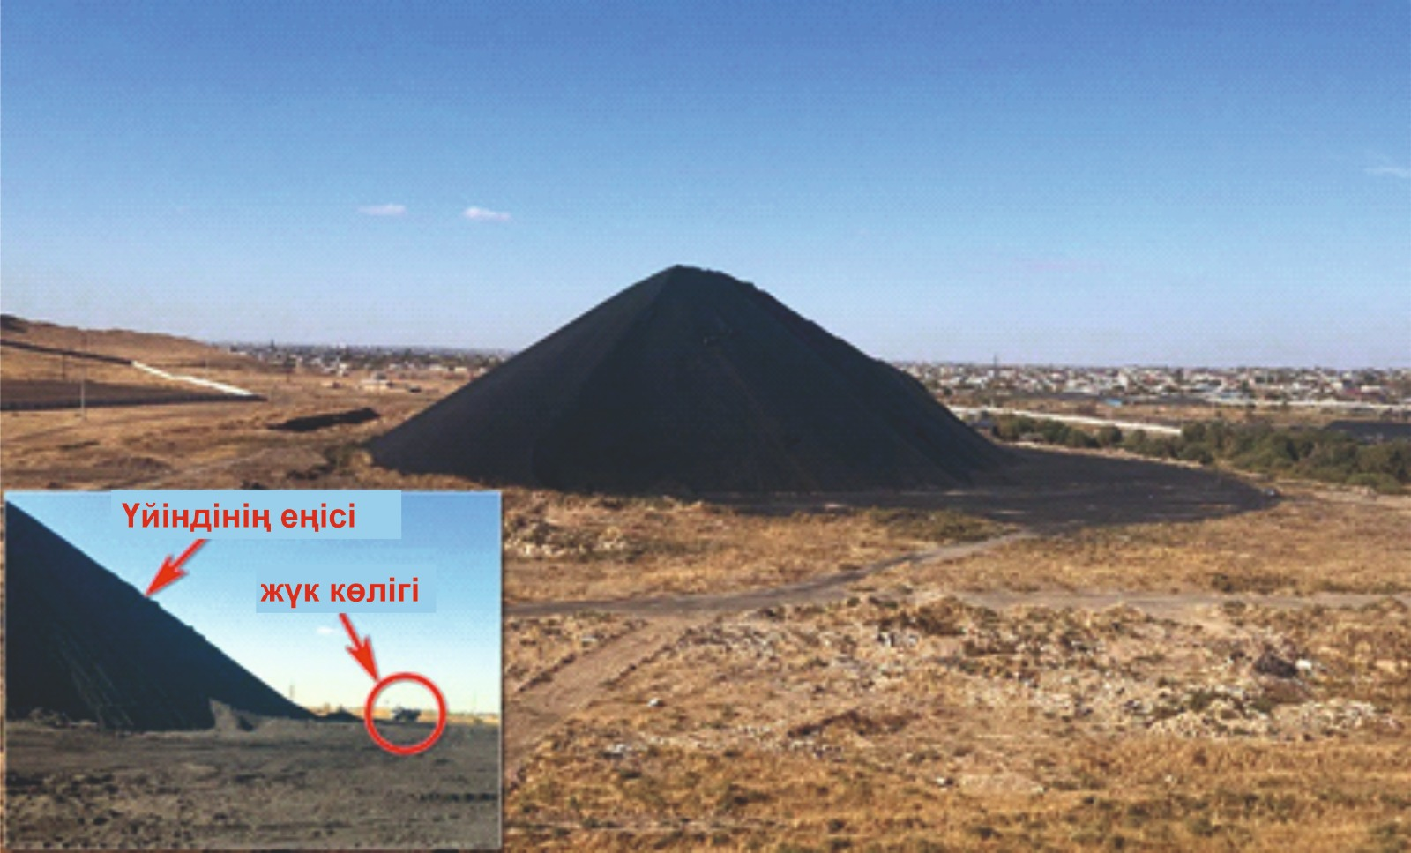

Сурет 15 – Шымкент қаласындағы қорғасын
қалдықтарының үйіндісінің фотосуреті

Суретте төменгі сол жақ бұрышында кірістіру бар, онда жүк вагоны үйіндінің жанында орналасқан. Бұл жасанды таудың мөлшері және оның конустық пішіні әртүрлі экологиялық тәуекелдерді тудырады. Бұл көшкіннің немесе үйіндінің құлау қаупі болуы мүмкін, бұл өз кезегінде қалдықтардың жақын маңдағы аудандарға таралуына, оның ішінде қоршаған ортаның одан әрі ластануына әкелуі мүмкін [22,б. 104]. Алайда негізгі қауіптердің бірі жер бетіндегі шаңның жел эрозиясы және оның айналаға таралуы болып табылады. Өкінішке орай, бұл техногендік нысанмен жұмыс істеу мен кәдеге жаратудың тиісті әдістері жоқ. Осыған байланысты төменде сусымалы материалдардың ашық үйіндісінен ауаға шаңның таралуына жол бермеудің кейбір типтік әдістері келтіріледі:
- Ауаға шаңның түсуін болдырмау үшін үйіндіні брезентпен немесе басқа шаң өткізбейтін материалдармен жабу;
- Үйінділерді ылғалдандыру және ауаға шаңның түсуін болдырмау үшін ылғалдандыру сияқты шаң басу жүйесін пайдалану;
- Желдің әсерін азайту және шаңның таралуын шектеу үшін үйінділердің айналасына жел қалқаншалары немесе қоршаулар сияқты тосқауылдарды орнату;
- Шаң жинаудың кіріктірілген жүйелері бар жабдықтарды, мысалы, шаңсорғыштарды немесе шаң жинағыштарды көзде тозаңды ұстап қалу үшін пайдалану.
- Сусымалы материалдарды сақтау үшін қора немесе қойма сияқты жабық сақтау жүйесін пайдалану.
Шымкенттегі қорғасын қалдықтары полигонының үлкен көлемін ескере отырып, жоғарыда аталған тәсілдердің басым бөлігі іс жүзінде қолданылмайды. Сондықтан, қож үйінділерінде түзілетін шаңдарды атмосфера ауасына таралуына жол бермеу мақсатында оларға тосқауылдарды ғана қарастыруға болады. Екі тосқауылдық қорғау жүйесі сусымалы материалдар салдарынан желдің таралуына жол бермеу үшін кеңінен қолданылады. Екі тосқауылдық қорғау жүйесі, әдетте, желдің қоршаған ортаға шаң мен бөлшектерді тасымалдауын болдырмау үшін қоқыс үймесінің периметрі бойынша қоршау немесе қабырға сияқты физикалық тосқауыл тұрғызуды көздейді. Осыған байланысты айта кететін жайт – ол екі тосқауылдық қорғау жүйесі шаң мен ірі дисперсті шаң бөлшектерінің таралуын азайтуда тиімді болғанымен, ұйтқып соғатын жел кезінде шаңның қоршаған ортаға таралуына жол бермеуде толық тиімді болмайтынын атап өткен жөн. Жел кейде тосқауылдардың үстінен шаң-тозаңның көтерілуіне немесе айналып өтуіне себепші болуы мүмкін. Мұндай жағдай шаң бөлшектерінің желмен оңай тасымалданатын жағдайында жиі байқалады. Сондықтан екі тосқауылдық қорғау жүйесінің оңтайлы жағдайы мен мөлшерін анықтау үшін оны пайдалануда егжей-тегжейлі зерттеу жұмыстарын жүргізу қажет. Қарастырылып отырған қалдықтар үйіндісінің көлемін ескере отырып, екі тосқауылдық қорғау жүйесін қалдықтар үйіндісінің периметрі бойынша орналастыру тиімдірек болтындығын ескеру қажет. Бұл желдің өндіріс қалдықтары үйінділерінен қоршаған ортаға шаң-тозаң мен бөлшектердің тасымалдауына жол бермеуге көмектеседі. Жел тосқауылдың жоғарғы бөлігі арқылы шаң мен бөлшектерді тасымалдамайтындай және желдің екпініне және басқа да ауа райы жағдайларына төтеп бере алатындай механикалық әсерлерге төзімді материалдан жасалуы тиіс [23,б. 104].
Әр түрлі экологиялық жағдайларда шаң-тозаңның таралуын анықтау жөніндегі ғылыми әдебиеттерде көптеген ғылыми-зерттеу еңбектері жарық көрген. Арал теңізінің кепкен түбінен желмен тасымалданатын тұз шаңдары шығарындыларын, атап айтқанда оның көлемі мен бағыттарын сандық тұрғыдан зерттеген. Авторлар өздері сипаттап отырған модельдің ерекшелігіне және спутниктік суреттерді пайдалана отырып оның кемшілік жақтарын түзетуге баса назар аударады. Аталып отырған олардың еңбегінде шаң-тозаңның таралуынан қоршаған ортаны қорғау жөнінде ұсыныстар жоқ. Атмосфераға ашық минералдық қоймалардан бөлшектер шығарындыларының алдын алу үшін әр түрлі тосқауыл конструкцияларын талдайды. Зерттелген тосқауылдардың түрлері түзу, қисық, ал олардың төменгі жағында саңылаулар жасалынған. Тосқауылдың биіктігі үйіндінің биіктігіне тең немесе одан да жоғары. Авторлар түзу тосқауыл қисық сызықты тосқауылдармен салыстырғанда тиімдірек деген қорытындыға келген. Тосқауыл саңылаудың қосылуы мен үйінді арасындағы құйынның жел бағытының айтарлықтай өзгеруіне әкеледі, демек шаң шығарындыларын азайтады. Осы перспективалық нәтижелерге қарамастан, бұл зерттеу жұмыстары нәтижелерін қолдану шектелген: себебі авторлар тек үйіндінің жел бағытына қарай тосқауыл орнату керек деген де. Нақты жағдайда жел әр түрлі бағыттан соғуы мүмкін. Словения зерттеушілері Копер портындағы (Словения) көмір мен темір кенін сақтаудың нағыз алаңында тосқауылдарды пайдалана отырып, жел ағынының азаю тиімділігін сандық тұрғыдан зерттеді. Олар мұндай тәсілдің тиімділігін атап өтті. Алайда порт объектісінің нақты геометриялық сұлбасы өте күрделі, ал жел ағынының бағыты өзгерген сайын желдің жолын кесу тиімділігі төмендейді. Украина зерттеушілері тосқауылдарды қорғау жүйелерін зерттеу үшін біріктірілген сандық және эксперименттік зерттеу жүргізді. Олардың объектісі көмірі бар темір жол вагоны болып, зерттеудің негізгі мақсаты темір жолға іргелес аумақтардың қорғалуын талдау болды. Эксперименттік зерттеудің күрделі екенін атап өткен жөн. Оның үстiне, егер зерттеушiлер аэродинамиканың толық ұқсастығына (яғни Re өлшемiн қоса алғанда) негiзделсе, эксперименттiк зерттеудiң нәтижелерi пайдалы болуы мүмкiн. Өкінішке орай, зерттеушілер өз мақаласының эксперименттік бөлігіндегі ұқсастық критерийлерін ескермеді. Диссертацияда авторлар кеуекті жел өткізбейтін қабатты пайдалану арқылы фотоэлектрлік панельдерде шаңның қоныстануын азайту мүмкіндігін зерттеуді ұсынады. Бұл маңызды міндет, себебі фотоэлектрлік панельдердің тиімділігі шаңмен жабылған кезде айтарлықтай төмендейді. Диссертацияда магистральдар бойымен орнатылған шу тосқауылдарының шаң құрамын азайту әсерін қарастырады. Олар шаң-тозаңның ауа ағынымен тасымалдануына әр түрлі параметрлер әсер ететінін көрсетеді. Алайда олардың көпшілігі Ричардсон ұқсастық нөмірі Ri-ді біріктіреді. Ri нөмірінен басқа нәтижеге тосқауыл биіктігі мен тосқауылдан концентрация деңгейі анықталатын нүктеге дейінгі қашықтық та әсер етеді [24,б. 104]. Зерттеу тереңдетіліп, шу тосқауылдарын шаңнан қорғаудың тиімділігі туралы біраз қызықты мағлұматтар береді. Топографияның, турбуленттіліктің, климаттық жағдайлардың атмосферадағы қалалық шаңның таралуына әсерін зерттеді. Авторлар қалалық шаң-тозаңның біртұтас бұлтпен тасымалданатынын анықтады. Әлсіз жел кезінде көлденең турбулентті диффузия әрекеті астындағы шаң ауа ағынына қарама-қарсы бағытта да насихатталып жүреді. Зерттеу тек шаңның таралуын талдауға арналған, шаңның таралуына жол бермейтін қорғаныс құралдары жоқ.
Бұл басылымдарда әртүрлі климат пен геометрияда шаңның таралуы, сондай-ақ полигондардан және басқа да ұқсас объектілерден шаң мен партикулярлық шығарындыларды азайтуда тосқауылдарды қорғау жүйелерінің тиімділігі талқыланады. Олар кедергілерді қорғаудың тиімді жүйелерін жобалау және салу, сондай-ақ олардың одан әрі тиімділігін қамтамасыз ету үшін қажетті мониторинг пен техникалық қызмет көрсету туралы мағлұмат береді. Бұл тізімге шаң-тозаңның өршуі және (немесе) әртүрлі қорғау жүйелерін дамыту тақырыбы бойынша зерттеулер тізіміне басқа да көптеген басылымдарды қосуға болады. Бір жағынан, бұл тақырыптың зерттеулер үшін өзекті екенін көрсетеді және мұндай зерттеулер қарқынды жүргізіледі. Екінші жағынан, тосқауылдан қорғау жүйелері бойынша жүргізілген барлық зерттеулер тосқауылдың биіктігі ол шаң шығарындысынан қорғайтын объектіге тең немесе одан да көп деп болжайды. Өкінішке орай, Шымкенттегі қорғасын полигоны жағдайында мұндай шешім өте қиын. «Тау» айналасында биіктігі 60 метрден асатын, диаметрі 240 метр тосқауыл тұрғызу проблемалы және қолданылмайды. Сөйтіп, бұл зерттеудің басты мақсаты тиімді болатын және осы қауіпті үйіндіден шаңның таралуын азайтуға көмектесетін күрделірек ерітіндіні табу болып табылады.

Материалдар мен әдістер
Зерттеудің алғашқы тәсілі ретінде сұйықтықтың есептеу динамикасының (CFD) әдісі таңдалды. CFD модельдеу аэродинамиканың әр түрлі салалары үшін, оның ішінде бөлшектердің таралуы саласындағы зерттеулер үшін ең таңдаулы әдіс болып табылады. Қатты және сұйық отынды дисперсиялау туралы мақалалар циклонды шаңнан тазарту және т.б. көпфазалы ағындарды сандық модельдеудің өте жақсы нәтижелерін ұсынады, олар кейіннен эксперименттік зерттеумен расталды.

Үлгінің сипаттамасы
Симуляция Ansys CFX бағдарламасын пайдалана отырып жүргізілді. Үлгінің физикалық (геометриялық) параметрлері табиғи объектіден алынды. Дегенмен, қалдықтардың қорғасын үйінділерін тікелей өлшеу қиын болғандықтан, осы бағалау үшін Google Earth Pro тегін бағдарламалық құралдарды қолданамыз. 16-суретте биіктік бейінін анықтау тәртібі көрсетілген [25,б. 104].

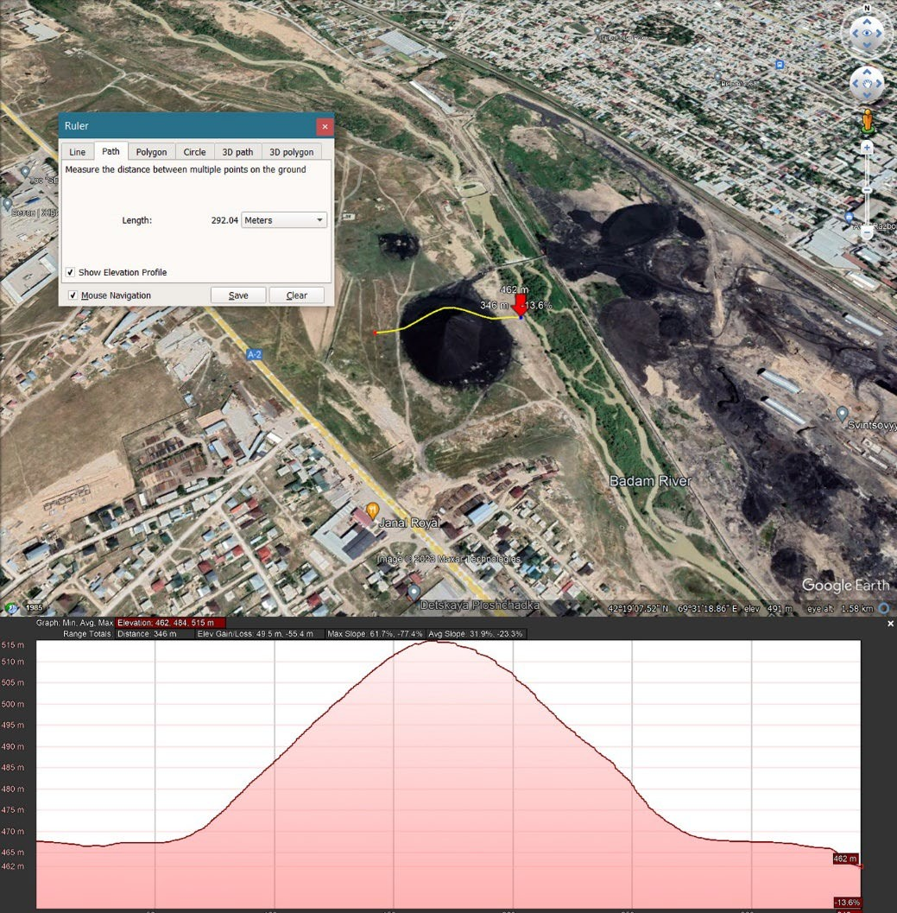

Сурет 16 – Google Earth trajectory құралын пайдаланып геометрия параметрлерін анықтау

Суреттегі үйіндінің жоғарғы бөлігі тегістелгеніне қарамастан, жалпы қорғасын қалдықтары үйіндісінің сыртқы пішінін конустық деп қабылдауға болады. Біздің үлгіде үсті өткір қарапайым геометриялық конусты қолданамыз. Біздің ойымызша, үйіндінің өткір үстіңгі жағы жоғары жағының айналасына ауаның неғұрлым қарқынды ағып кетуін қамтамасыз етеді, сол арқылы шаңның түзілуін арттырады. Зерттеудің негізгі мақсаты шаң түзілуін азайту болып табылады. Сондықтан, егер тозаңды қатал жағдайда баса алатын болсақ, онда салқын жағдайларда шаң мөлшері одан да аз болады. Сондықтан бұл жорамал Ansys CFX моделіне қолданылды. 17-суретте есептеу үшін үйінді моделінің жалпы диаграммасы көрсетіледі [26,б. 104].

Басқару теңдеулері және шекара шарттары
Төтенше жағдайлар жоқ, сондықтан шешім қабылдау үшін жалпы бақылау теңдеулері қолданылды. Газ фазасы үшін:
- сығымдалатын ортаның сабақтастығы теңдеуі;
- жалпы энтальпияны сақтау теңдеуі түріндегі энергетикалық теңдеу;
- идеалды газ күйінің теңдеуі;
- Рейнольдс орташаланған Навье-Стокс теңдеулері (RANS).

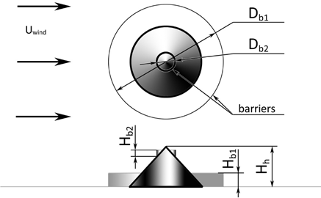
кедергілер
Сурет 17 – Есептеу сызбасы. Hh моделі конусының биіктігі 60 метр, Дп конусының негізінің диаметрі 240 метр.

Конустың айналасына ағып кету мәселесін шешу қажет.
Есептеу аумағының ұзындығы 1250 м (Х), ені 500 м (Y) және биіктігі 200 м (Z) болып белгіленді.
Қарастырылып отырған моделде турбуленттілік үшін k-ω SST қолданылады. Бұл модель классикалық K-ω моделін (қабырғаға жақын) және K-ε моделін (еркін ағынмен) біріктіреді. Турбуленттіліктің бұл моделін осы саладағы көптеген зерттеушілер ұсынады.
Сондай-ақ Ansys-тен стандартты логарифмдік қабырға функциясы қолданылды [27,б. 104].

Шекара шарттары

Жұмыс ортасы ретіндегі ауа жобалық аймақтан 3-5, 5-3, 7-8 және 10-5 м/с қалыпты жылдамдықпен және 34°С (307 К) температурада жеткізілді. Бұл деректер метеорологиялық деректерден іріктеліп алынды (MeteoBlue, н.д.). Біз тамыз айының мәліметтерін таңдадық, себебі бұл Шымкент қаласының ең ыстық және құрғақ ай, сондықтан бұл шаң-тозаңның пайда болуы, оны желдің соғуы мен «ең жақсы» жағдай.
Желдің белгілі бір жылдамдыққа жететін бір айдағы күндер саны пайыз түрінде 18-суретте көрсетіледі. Бұл шамалар сандық зерттеулерге пайдаланылды.

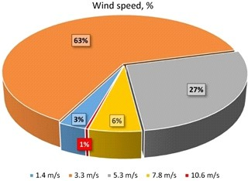
жел жылдамдығы, %

Сурет 18 – Жел жылдамдығының 30 күндегі деңгейі (Meteoblue, n.d )

Шаң бөлшектері үшін олардың мөлшерлері, масса ағынының коэффициенттері мен саны Америка Құрама Штаттарының қоршаған ортаны қорғау агенттігі (Ауа сапасын жоспарлау және стандарттар басқармасы, 1995 ж.) ұсынған шығарынды коэффициентінің әдісі бойынша есептелді. Бөлшектер 2,5, 10, 15 және 30 см дискретті диаметрлері бар сфералық болып есептелді. Олардың шынайы тығыздығы 3550 кг/м³ деңгейінде белгіленді. Конустың, топырақтың және тосқауылдың беттері гидродинамикалық тегіс және адиабатикалық деп болжанған. Қалған шекара шарттары еркін ағынды қамтамасыз етіп, есептеу өңірін шашыраңқы екі фазалық ағын ретінде қалдырды, мәселе шексіз элемент әдісімен шешілді. Тосқауыл орнының әрқайсысы үшін шекара қабаты өңірінде призматикалық сынамалары бар құрылымданбаған тетрагональды есептеу торлары түзілді. Бірінші қабаттың ең аз биіктігі 1 см болатын және кейіннен қабаттар биіктігінің 1,2 есе экспоненциалды ұлғаюымен барлығы 9 присматикалық қабат жасалды. Тор элементтерінің жалпы саны шамамен 2,7 млн. адамды құрады [27,б. 104].
Бұл жағдайда y+ қабырғасынан өлшемсіз координатаның мәні 5-тен аспады. стационарлық есеп айырысулар жүргізілді; уақыт қадамы 1 секундтан 50 секундқа дейін ауытқиды. Есептеулер массалық-энергетикалық теңгерімдегі алшақтық 0,1%-дан кем болған кезде тоқтатылды.

3.1 Кедергілерді қорғау жүйесінің ерекшелігі

- Суреттегі үлгі макеттен көріп отырғанымыздай, жел бағытына қарамастан шаңның таралуына жол бермейтін цилиндрлік тосқауыл деп есептейміз.
- Логикалық тұрғыдан алғанда, тосқауыл неғұрлым жоғары болса, қорғауы да соншалық жақсы. Дегенмен, биіктігі 60 метрлік тосқауыл қолдағы жағдайда қолданылмайтын орасан зор құрылым болып табылады. Сондықтан біз бірінші рет тосқауыл биіктігін 15 метрге дейін шектеуді ұйғардық.
- Егер бұл биіктіктегі тосқауыл шаңның дисперсиясын болдырмау үшін жеткіліксіз болса, үйіндінің бүйіріне қосымша кіші цилиндрлік тосқауыл орнатылуы мүмкін. Оның биіктігі 6 метрмен шектелген.

Шығарындыларды есептеу
Штабельге арналған материал болып табылатын қорғасын қалдықтары көптеген элементтерден тұрады; Негізгі фракциясы — темір мен кремний диоксиді. Барий, мыс, қорғасын, қышқыл және т.б. сияқты уытты элементтер жалпы құрамының 22%-ын құрайды. 11-кестеде қождың толық химиялық құрамы көрсетілген.
Fe | SiO₂ | Al₂  O₃ | MgO | Zn | Ва | Cu | Pb | S | As | Sb | Барлығы
40,22 | 20,31 | 4,21 | 4,8 | 15,5 | 4,01 | 2,44 | 3,62 | 4,48 | 0,36 | 0,05 | 100%

Кесте 11 - Қождың толық химиялық құрамы

Есептеулерді талдау стандартқа сәйкес жүргізілді (ISO 17892-4:2016, 2016). Элементтердің уытты қасиеттері адам денсаулығына әсер еткенімен, біз бұл зерттеуде химиялық мәселелерді шешпейміз. Оның себебі авторлар шаңның таралуына толық жол бермеу кез келген басқа қауіп-қатерді жояды деп есептейді. Тозаң шығарындылары мен олардың массасына әсер ететін негізгі параметр шекті үйкеліс жылдамдықтары u_{ft} болып табылады. Егер үйкеліс жылдамдығы шекті үйкеліс жылдамдығына тең немесе одан көп болса, онда осы ауданда шаң-тозаң флюсі болады [28,б. 104]. Үйкеліс жылдамдықты және шекті үйкеліс жылдамдықты қолмен есептеудің егжей-тегжейлі тәртібі есепте сипатталған (Ауа сапасын жоспарлау және стандарттар басқармасы, 1995) .
Үйкелістік жылдамдығы "жер маңындағы қозғалысқа қолданылады, онда көбінесе ширату кернеуі биіктіктен тәуелсіз және орташа жылдамдық квадратына шамамен пропорционал деп болжанады. Сондықтан үйкелістің жылдамдықтары дәл осы квадраттар заңы жарамды болатын жылдамдық». Ол мынадай (26) формула бойынша анықталады:

uf = , (26)
τ
ρ

мұндағы τ – Рейнольдс шиеленісі, ρ – тығыздық. 19-суретте бөлшектер өлшемдерінің таралуы көрсетілген.

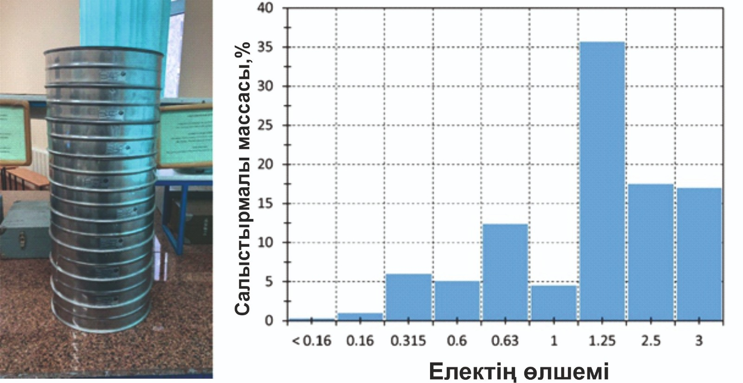

Сурет 19 – Шеңбер саңлаулы електердің (сол жақта) және бөлшектер
өлшемдерінің таралуының фотосуреті (оң жақта)

Осыған байланысты шекті үйкеліс жылдамдықты анықтау міндетін орындау қажеттілігі туындайды. Бұл шама ұсыныстарға сәйкес бөлшектер мөлшерінің бөлінуін елестету талдауы және пилоттық зерттеу негізінде есептелді. Біріншіден, қоймадан 1 кг қорғасын қалдықтарынан іріктеме жиналды. Кейін зертханада ұялаған електердің көмегімен бөлшектер мөлшерін бөлу жүзеге асырылды. Топырақтың мұнай өнімдерімен жоғары ластануы радиобелсенділіктің жоғарылауымен қатар жүреді. Елек талдауының нәтижелері көрсетіледі. Оны қорғасын қалдықтарының бөлшектер мөлшерінің біртекті емес таралуы бар деген фигурадан көруге болады. Цифр 0,315 мм, 0,63 мм және 25 мм елек сандарына сәйкес келетін 3 шыңды анық көрсетеді. Бұл шыңдардың шекті үйкеліс u_{ft} жылдамдықтарын анықтау үшін маңызы зор [29,б. 104].
(Ауа сапасын жоспарлау және стандарттар басқармасы, 1995) тығыздықты анықтаудың эмпирикалық әдісі ұсынылады. Ең үлкен електен ең кішісіне ауысып, алғашқы шыңға (шөгіндінің ең жоғары мәніне) жету қажет; содан кейін елеуіштің шыңдық нөмірі мен алдыңғы (үлкенірек) елеуіш санының арасындағы орташа мәнді есептейді. Біздің нәтижелеріміз үшін ең жоғары мәнге сәйкес келетін 1,25 мм, ал елеуіштердің алдыңғы (үлкен) саны 2,5 мм болуы тиіс. Осылайша, орташа мәні 1,875 мм. Есептеуден кейін үйкелістің тиісті шекті коэффициентін кестеден табуға болады (Ауа сапасын жоспарлау және стандарттар басқармасы, 1995). Алайда бұл әдістің кейбір ерекшеліктері бар.
Біріншіден, авторлар ұсынған ұялаған елеуіштердің нөмірлері мынадай: 4 мм, 2 мм, 1 мм және 0,5 мм. Бұл елеуіштердің нөмірлері біздің елеуіштердің нөмірлерімен сәйкес келмейді, 3 мм, 2,5 мм, 1,25 мм, 0,63 мм, 0,315 мм және 0,16 мм болып табылады, ұсынымдарды қабылдау үшін деректерді қуат функциясы бойынша шамамен алдық. Үйкелістің шектік жылдамдығының нәтижелері 20-суретте келтірілген.

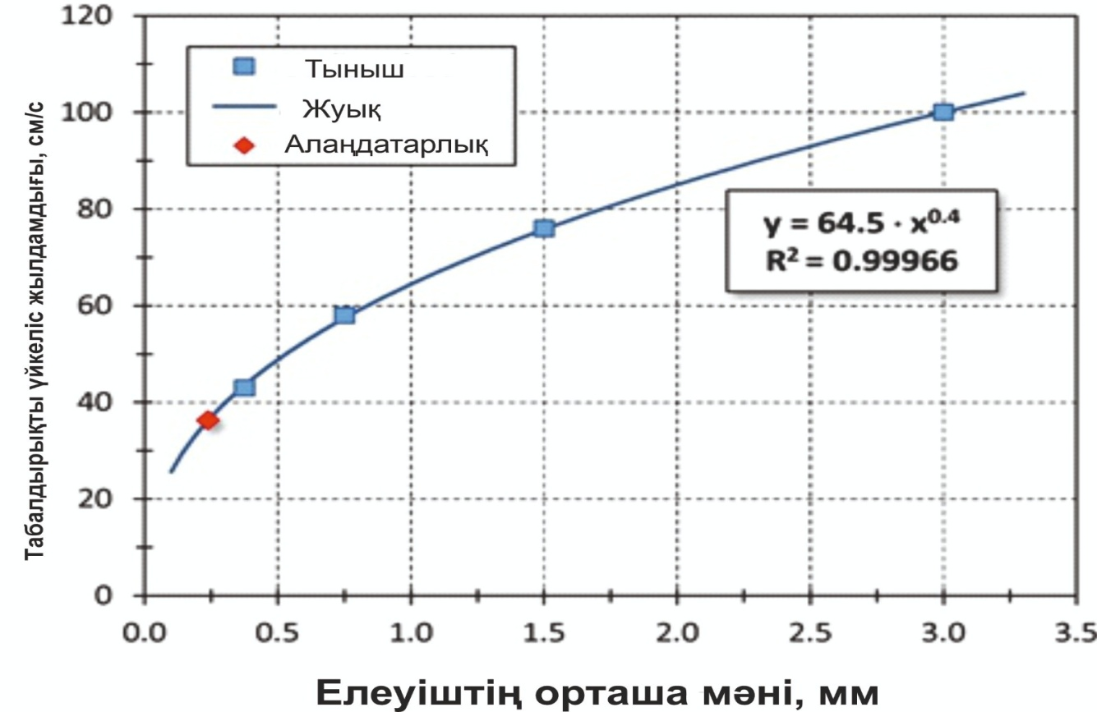

Сурет 20 – Үйкелістің шектік жылдамдығын анықтау

Екіншіден, көлемі жағынан бөлшектердің жеткілікті біркелкі таралуы бар бұзылмаған топырақ/сусымалы материал бойынша ұсынымдар беріледі. Шымкент қорғасын зауытының қорғасын қалдықтары пайда болған жағдайда полигон күн сайын дерлік бұзылып отырады [30,б. 104]. Сондықтан бұзылған қалдықтар үшін бақылау шыңының елеу саны бұзылмаған сусымалы материалмен салыстырғанда кері ретпен айқындалуы тиіс: ең аз саннан ең үлкенге дейін. Ал орташалауды осы бағыттағы ең жақын сандар арасында жасау керек. Бірінші шыңның 0,315 мм елек мәніне тең екенін, ал алдыңғы мәні 0,16 мм-ге тең екенін көрсетеді. Осылайша, орташа мән 0,2375 мм құрайды. Үйкеліс жылдамдықтарының шектік мәнін 36,29см/с деп анықтауға болар еді.
Бұл тәсілді тексеру үшін кейін нұсқауларды қолданамыз бөлшектер өлшемдерінің біркелкі және біртекті емес таралуымен, оның ішінде бұзылмаған және бұзылған үлгілермен қождың көптеген түрлі түрлерін зерттеді. Олар барлық үлгілер үшін үйкеліс жылдамдықтарының шекті мәндерін анықтап, тарату гистограммасының пішініне негізделген ұсыныстар жасады. Көптеген формалардың ішінде үлестірімге жақын таралу пішіні бар III-6 үлгіні таптық. Бұл сынама үшін шекті үйкеліс коэффициенті бұзылған қождар үшін 36 см/с болып белгіленді. Бұл мән біздің мәліметтерімізге жақын, сондықтан шаманың дұрыс екеніне сенімді бола аламыз. Сайып келгенде, қазіргі зерттеуде қарастырылып отырған тосқауылдарды қорғау жүйесін үйкелістің шектік жылдамдық шамасының 32 см/с негізінде бағалайтынымызды атап өткен жөн, бұл есептелгеннен сәл аз. Біз бұл бағаламауды кедергілерді қорғау жүйесінің тиімділігіне сенімді болу үшін әдейі пайдаландық [31,б. 104].
Нәтижелер мен талқылаулар
Зерттеу екі кезеңде жүргізілді. Алғашқы кезеңде қоқыс үйіндісінің айналасындағы жел ағынының аэродинамикасы есептеліп, талданды. Конструкциялық схемаларға үйіндінің өзі де, оның негізінен әр түрлі қашықтықта орнатылған цилиндрлік тосқауылмен үйлесімі де жатады. Бұл қадам ауа ағынының сипаттамаларын түсінуге мүмкіндік береді және қорғаудың ең жақсы шешімі үшін деректерді ұсынады. Екiншi кезеңде Шымкент қорғасын зауытының құрамында қорғасыны бар үйiндiнiң шаңнан қорғаудың бiріңғай тосқауылдық жүйесi жетiлдiрiлдi, кейбiр оңтайландырулар жүргiзiлдi.
Аэродинамика саласындағы алдын ала зерттеулер
Тосқауылдардың әр түрлі диаметрлі тосқауылдар үшін аэродинамиканы есептеу нәтижелері желдің жылдамдығы 3,5 м/с болған кезде 21-суретте көрсетілген [32,б. 104].

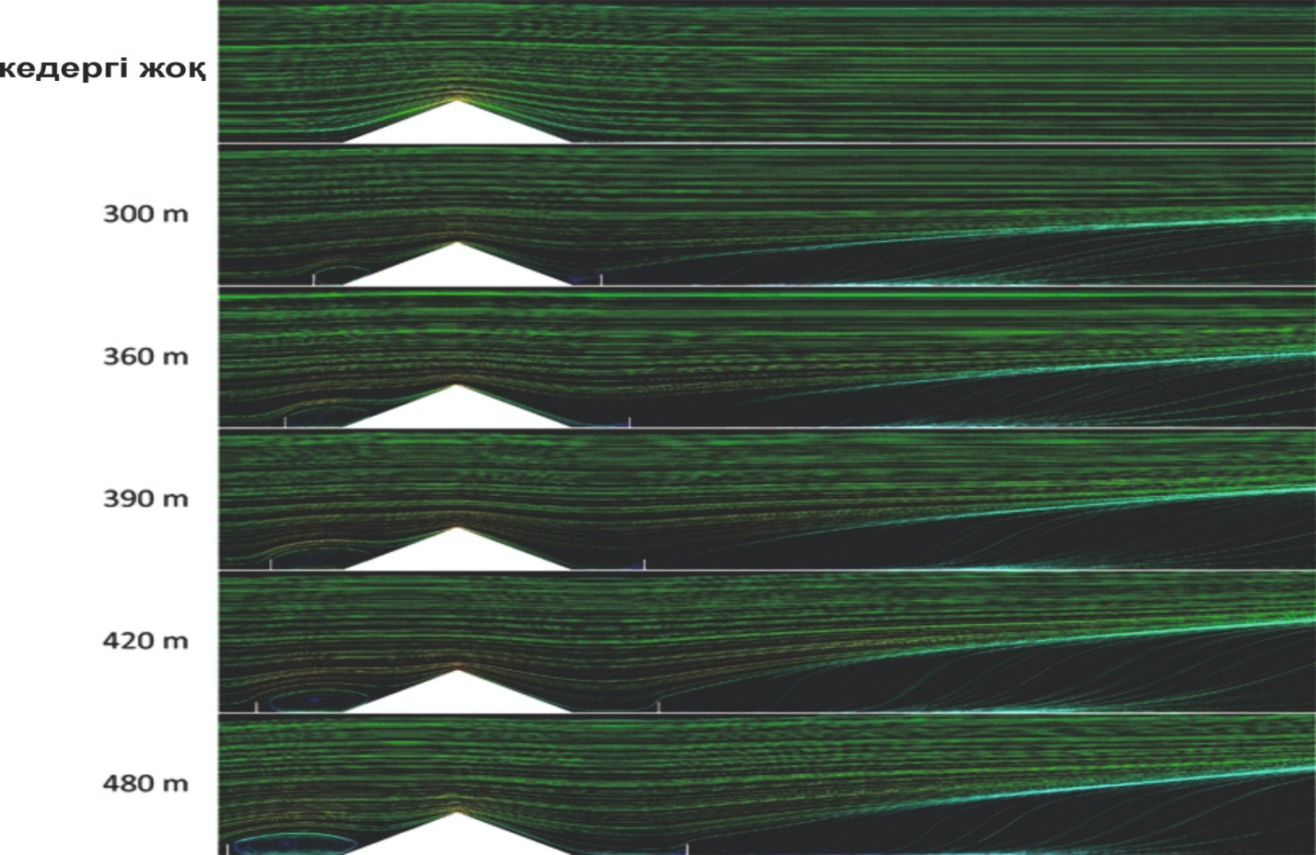

Сурет 21 – Әр түрлі диаметрдегі тосқауылдарды орнату үшін
көлденең қима түрлері

Жоғарыдағы суретті талдау бізге келесі қорытынды жасауға мүмкіндік береді. Кедергісіз жел ағыны үйіндінің бүкіл бетіне тиеді. Жел үйіндінің бетін үрлеп жатқан сияқты. Нәтижесінде бетіндегі барлық шаң бөлшектері ауаға көтеріліп, үйіндіден алыс жерде тасымалдануы мүмкін. Бұл жағдай Шымкенттегі шын мәнінде апатты жағдайға сәйкес келеді. Қоқыс үйіндісінің айналасына тосқауыл қою әсерін талдау үшін біз тосқауыл диаметрінің келесі мәндерін қарастырамыз: 300 м; 360 м; 390 м; 420 м; 480 м.
Осының нәтижесінде үйіндінің негізі мен тосқауыл арасындағы қашықтық сәйкесінше 30 м, 60 м, 75 м, 90 м және 120 м құрайды. Тосқауылдың үйінді негізінің шетінде орналасуын ескермейміз (арақашықтығы 0 метр), себебі қызметтік машиналар күн сайын үйіндіде жұмыс істейді. Маневрлік компания вагондарына арналған үй-жай болуы тиіс. Біріншіден, алдыңғы құйын жел жағынан тосқауылдан кейін ғана қалыптасады. Қалдықтар үйіндісінің бетіне жақын құйындағы ауа ағынының бағыты жел бағытына қарама-қарсы. Бұдан басқа, бұл саладағы ауа ағынының жылдамдығы тосқауылсыз ауа ағынына қарағанда баяу. Бұл шаң бөлшектерін ағынмен аулаудың азаюына және олардың негізгі ағынға ауысуына әкелуі мүмкін [33,б. 104]. 22-суреттен көрініп тұрғандай, қорғасын қалдықтары қатарының айналасына цилиндрлік тосқауыл орнату ағынды айтарлықтай өзгертеді.

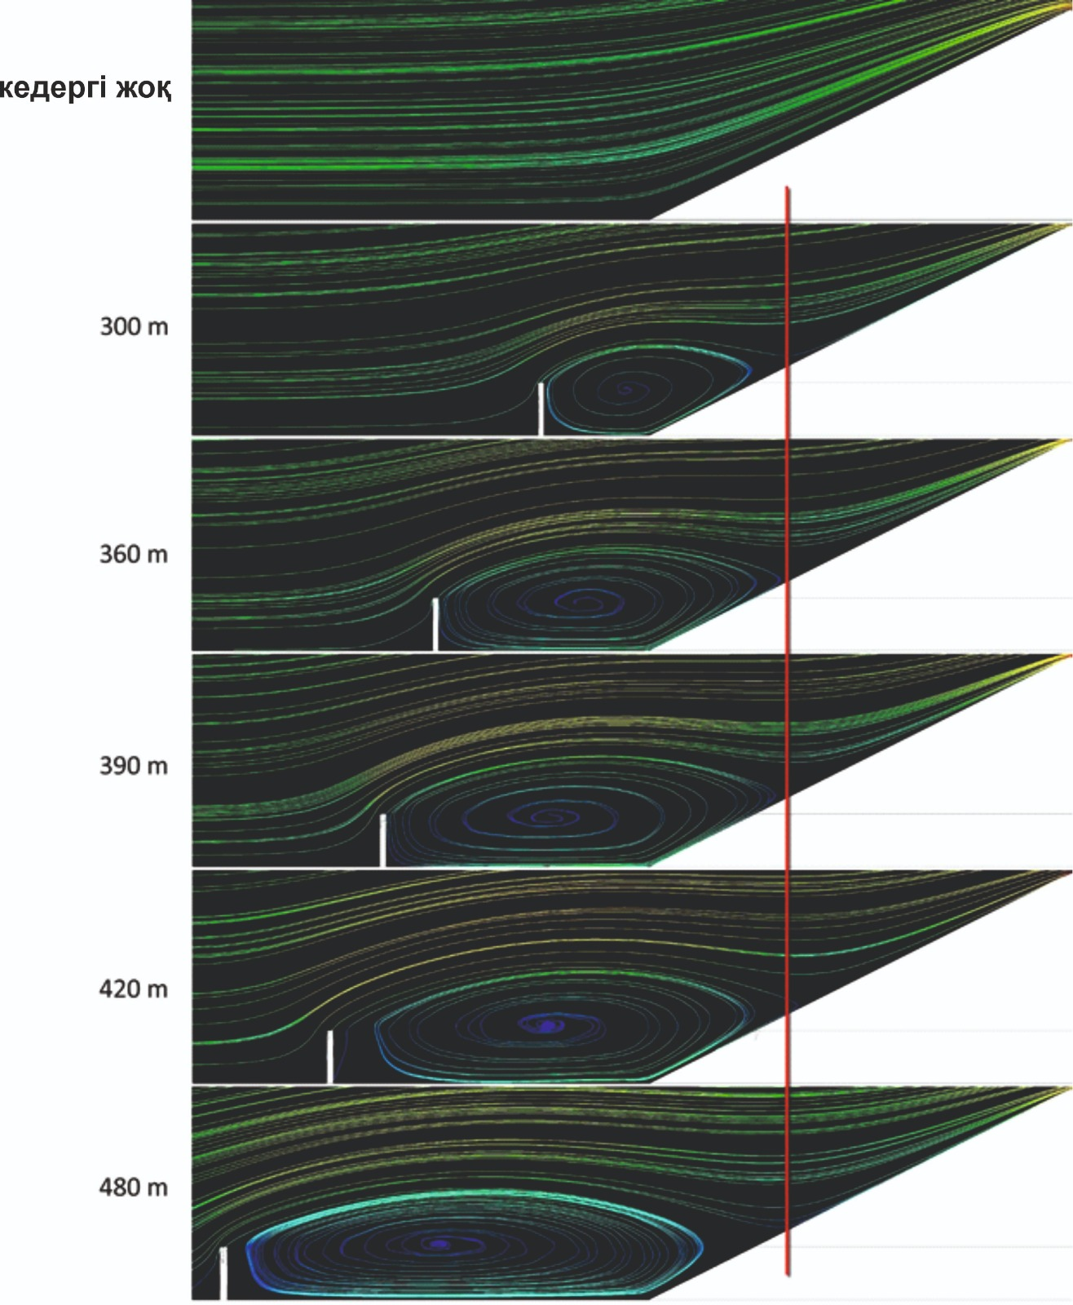

Сурет 22 – Кедергілерден қорғау жүйесінің әр түрлі диаметрлеріне
арналған алдыңғы құйынның көлемі мен пішіні

Тосқауыл орнатудың қосымша артықшылығы — ық жағынан, жер маңындағы ауа ағыны тосқауылдың оң жақ шетіне соғылуында. Ол сондай-ақ бөлшектердің кейбір бөліктерінің тасымалдаушы ағысқа тартылуына жол бермеуі мүмкін. Сайып келгенде, ешқандай кедергісіз ауа ағыны қалдық конустың айналасына ағып кеткеннен кейін жер бетінің бойымен жалғасатынын көрсетеді. Осылайша ауа ағынымен көтерілген бөлшектердің бәрін үйіндіден алыстатып тастайды. Бұл ретте тосқауылдан қорғау жүйесі орнатылған жағдайда, тосқауылдан шыққаннан кейінгі ауа ағыны (суреттің оң жағы) бағытын өзгертіп, жоғары көтеріледі. Суреттің оң жақ жиегі қалдықтар үйіндісінің оң жақ шетінен 800 метрге жуық қашықтыққа сәйкес келеді.
Қалдықтар үйіндісінің бетімен жанасатын ауа ағынының төменгі шекарасы, демек, шаң бөлшектерімен қаныққан, үйінді биіктігінен асатын биіктікке дейін көтерілетінін анық көруге болады. Қорғасын қалдықтары қатарының биіктігі шамамен 60 метрді құрайды, бұл 20 қабатты скрепердің биіктігіне сәйкес келеді. Осылайша, тосқауыл орнату қорғасын қалдықтарының ықтимал қауіпті бөлшектерінің ағынын қала аумағынан тысқары биіктікке шығаруға мүмкіндік береді. Бұл нәтиже Шымкент қаласындағы экологиялық жағдайды жақсарту үшін өте ұтымды болады.
Тосқауыл қондырғы диаметрінің функциясы ретінде алдыңғы желдің қалпы мен өлшеміне егжей-тегжейлі шолу келтіріледі. Алайда оның тік өлшемі (биіктігі) іс жүзінде өзгеріссіз қалады. Соның салдарынан негізгі ауа ағыны мен құйынды аймақ бір-бірінен бөлінген қада бетіндегі «тыныштық» аймағы нүктесінің орналасуы да бірдей. Бұл позиция шамамен қызыл тік сызықпен фигурада көрсетілген. Сөйтіп, құйын бөлшектердің тасымалдаушы ағысқа көтерілуін бәсеңдететін қалдықтар қатарының жел соққан бетінің ауданы да өзгеріссіз қалады. Сөйтіп, тосқауыл қондырғысының диаметрін өзгерту желдің шаң бөлшектерін іріктеп алған ауданына әсер етпейді. Ауа ағынының төменгі шегін егжей-тегжейлі талдау бізді қосымша қорытындыларға алып келеді. Бірінші маңызды нүкте үйіндінің оң жақ шетінен шамамен 800 метр қашықтықта шаң ағысы шамамен жүз метр және одан жоғары биіктікке көтеріледі.
Қаралып отырған жағдайлар үшін шаңды ағын көтерілетін ең жоғары биіктік шамамен 133 метрді, ал тосқауылдың тиісті диаметрі шамамен 435 метрді құрайды. Бұл жаңалық тосқауыл негізіндегі шаңнан қорғау жүйелерін жобалау үшін маңызды болуы мүмкін, өйткені ол жақын орналасқан объектілерді қорғау тұрғысынан бір цилиндрлік тосқауылдың оңтайлы диаметрінің болуын көрсетеді. Алайда жүйенің бұл түрі қоршаған ортаны қорғайтынына қарамастан, шаң мен уытты бөлшектер үлкен биіктікке көтеріліп, өте алысқа таралып, орасан зор аумақтарға зиян келтіруі мүмкін. Осылайша, биіктігі олар жұмыс істейтін объектіден әлдеқайда аз бірыңғай цилиндрлік тосқауылға негізделген шаңнан қорғау жүйесі жақын маңдағы үй-жайлар үшін тиімді болуы мүмкін [34,б. 104].
Бұдан басқа, алдыңғы құйынның биіктігінен айырмашылығы, ағын көтерілетін биіктік тосқауыл қондырғысының диаметріне байланысты. Сайып келгенде, бұл қарым-қатынас сызықтық емес және оның үстіне экстремумға ие.

3.2 Тосқауыл жүйесінің шаңнан қорғау сипаттамаларын талдау

Зерттеудің келесі кезеңі кедергілерге негізделген шаңнан қорғау жүйелерін жетілдіруге бағытталған. Алдын ала аэродинамикалық есептеулердің нәтижелері бойынша тосқауыл орнату диаметрінің өзгеруі жел, шаң бөлшектерін көтеретін аймаққа әсер етпейді. Сондықтан әрі қарай зерттеу үшін диаметрі 300 метр таңдалды. Есептік аймақтан шығатын ауа ағынының төменгі шекарасының биіктіг 23-суретте көрсетілген.

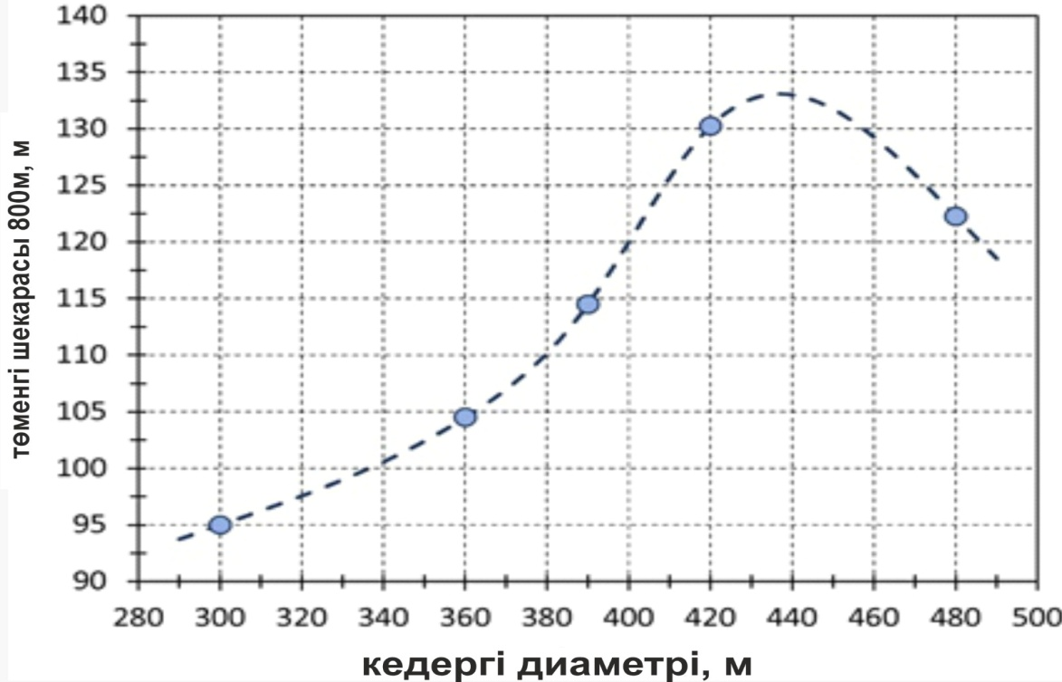

Сурет 23 – Есептік аймақтан шығатын ауа ағынының төменгі шекарасының биіктігі (қалдықтар үйіндісінің оң жақ шетінен 800 метр қашықтық)

Бұл технологиялық тұрғыдан алғанда, қызметтік көліктерді маневрлеуге арналған кеңістікті және тосқауылдан қорғаудың барлық дизайнын барынша азайтуды ескере отырып жасалды. Ағымдағы кезеңде біз қоқыс үйіндісінен қосымша цилиндрлік тосқауыл орнатудың әсерін қарастырамыз. Екінші тосқауылдың биіктігі өнеркәсіптік қауіпсіздік тұрғысынан 6 метрге тең таңдалды [35,б. 104]. Мұндай биіктіктегі кедергілер, мысалы, автомобиль жолдарының шуды қорғау саласында кеңінен қолданылады. Сондықтан мұндай тосқауылды жасау мен орнатуда ешқандай кедергілер болмауы керек. Қаданың беткейіндегі тосқауылдың нақты орнын анықтау үшін біз үйкелістің шекті жылдамдығы туралы деректерді қолданамыз. Жоғарыда айтылғандай, егер жер бетіне жақын үйкеліс жылдамдығы үйкеліс шегіне тең немесе одан жоғары болса, шаң бөлшектері жел ағынымен алынады. Төменгі шекара биіктігінің қорғаныс тосқауылының диаметріне тәуелділігі 24-суретте көрсетілген.

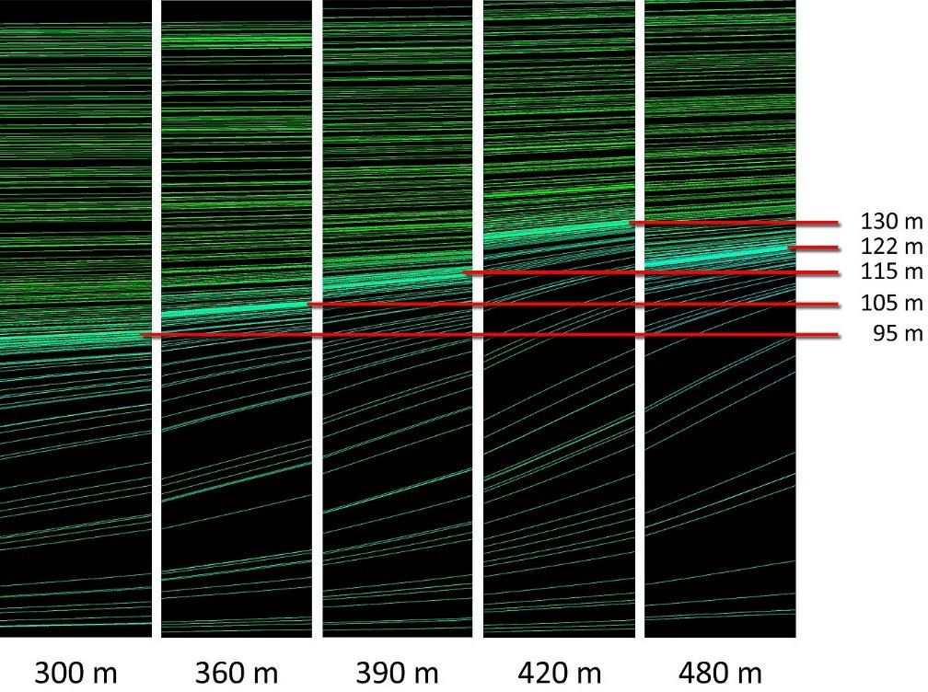

Сурет 24 – Төменгі шекара биіктігінің қорғаныс тосқауылының диаметріне тәуелділігі

Алдын ала зерттеудің болжамды деректерін пайдалана отырып, біз осы екі жылдамдықты салыстырдық. Бұрын үйкелістің шекті жылдамдығы есептелген (жоғарыдағы "шығарындыларды есептеу" тарауын қараңыз). Оның мәні 0,32 м/с үйкеліс жылдамдығын есептейді ANSYS CFX қабырғадағы үйкеліс функциясы негізінде. Түс шкаласы әдейі 0-ден 0,32 м/с-ке дейін белгіленді. Бұл параметр әр түрлі жағдайлар арасындағы айырмашылықты нақты бағалауға және салыстыруға мүмкіндік береді. Қарқынды қызыл түске боялған учаскелер үйкеліс жылдамдығы шекті деңгейден асатын зақымданған беттің ауданын сипаттайды, осыған байланысты бұл аумақ шаңның ластануын тудырады.
Кедергілер жоқ. Шымкент қаласында 63% жағдайда байқалатын желдің жылдамдығы 3,5 м/с болғанда қалдық үйіндінің бетінен ауа ағынымен шаңды көтеруге ешқандай жағдай жасалмайтынын байқауға болады. Қаданың бүкіл бетінде үйкеліс жылдамдығы шекті үйкеліс жылдамдығынан 0,32 м/с аз. Шынында да, бұл жергілікті жердің экологиясы үшін жақсы белгі. Желдің жылдамдығы 5,3 м/с болғанда соққы аймағы едәуір аз (шамамен 10-15 м²) және қоқыс үйіндісінің ең жоғарғы бөлігінде ғана орналасады [36,б. 104].
Бұл кезде 7,8 м/с жылдамдықпен соққы аймағы сұқпа бетінің едәуір бөлігін қамтиды. Қуанышымызға орай, бұл жылдамдықпен жел жылына небәрі 1-2 күн болады.
Алайда мұндай жүйені тек уытты емес материалдар үшін ғана пайдалануға болады. Қорғасын қалдықтары пайда болған жағдайда бұл жүйені бөлшектердің уыттылығы жоғары болуына байланысты қолдануға болмайды.
Қорғасын полигондарының айналасында биіктігі 300 м және диаметрі 15 мм болатын бір тосқауылдан тұратын тосқауыл жүйесін орнатудың ластаушы заттардың пайда болу аймағының мөлшеріне әсері көрсетілген [36,б. 104].
Қарапайым көзбен мұндай қондырғы бұл аумақтағы қож қалдықтарын айтарлықтай азайтады, әсіресе желдің жоғары жылдамдығын. Мысалы, картада үйкеліс жылдамдығы 10,6 м/с желдің жылдамдығы үшін қызыл түспен белгіленген үйкеліс шегінен төмен аймақ бар. 12 көлденең қимадағы ток сызықтарын және бұрын алынған тікелей құйынды талдау нәтижелерін растайды "тыныштық" аймағына сәйкес келеді [37,б. 104]. Шаңнан қорғау жүйесін қолданбай желдің әртүрлі жылдамдығы кезінде қорғасын қалдықтарының қадасының үстіне үйкеліс жылдамдығының бөлінуі 25-суретте көрсетіледі.

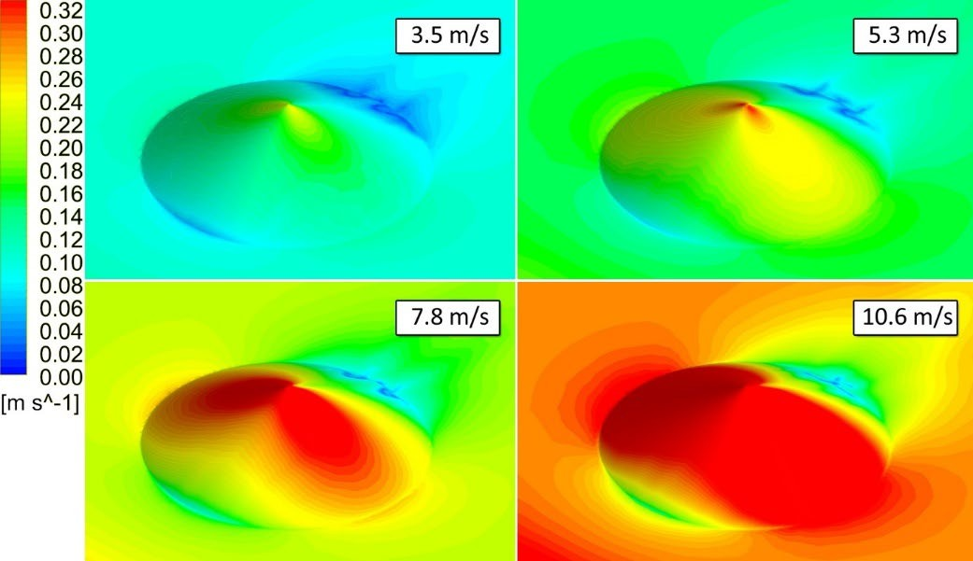

Сурет 25 – Желдің әр түрлі жылдамдығындағы үйкеліс көрсеткіші

Жүргізілген барлық талдаулар бір тосқауылдың орнатылуы қалдықтардың қорғасын үйіндісінің жел эрозиясы мәселесін шешпейтінін көрсетеді. Сондықтан жүйені экологиялық заңнаманың талаптарына сәйкес өзгерту қажет. Бұл зерттеу авторлары қаданың еңістігіне қосымша кішірек сақиналы тосқауыл орнатуды ұсынады [37,б. 104]. Бұл тосқауылдың биіктігі 6 метр болып таңдалды. Осы қосымша ішкі тосқауыл үшін ең жақсы позицияны анықтау үшін авторлар мынадай ойларды басшылыққа алды. Сайып келгенде, 26-суретті талдаудан қадалар бетінің басым бөлігі желдің жылдамдығы 10,6 м/с және одан жоғары болғанда ауаның ластануының орасан зор көзі болып табылады.

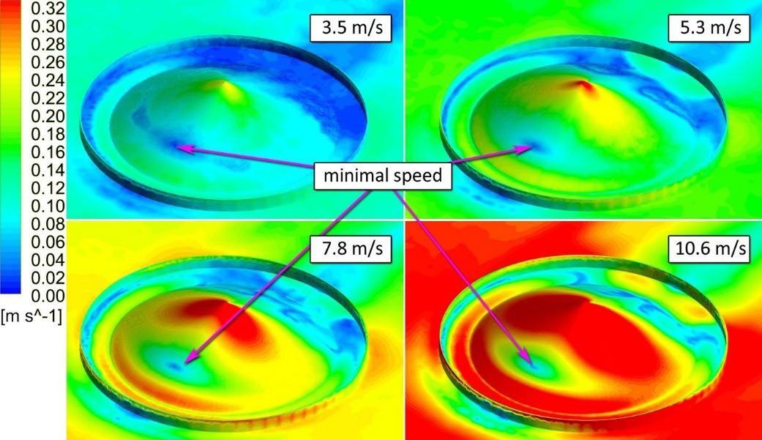


Төменгі
жылдамдық

Сурет 26 – Желдің әр түрлі жылдамдығы кезінде ауа кедергiсiнен қорғаудың бiр жүйесi үшiн үйкеліс көрсеткішінің деңгейi

3.3 Қоршаған ортаның қож шаңдарымен ластануын шектеу

Тосқауыл жоғары жылдамдықты ағынның бетке тимеуі үшін қалдықтар қадасының бетіне жақын ауа ағынының бағытын өзгертуі тиіс. Осы шарттан кейін «тыныштық» аймағының төменгі және жоғарғы шекаралары қаралды. Ішкі тосқауылдың төменгі қалпы алдыңғы құйынды жойып, осылайша даундрафтты жоя алады. Ішкі тосқауыл қондырғысының және оның диаметрінің қорғасын қалдықтарынан шаң пайда болатын әсер ету аймағының мөлшеріне әсерін сандық зерттеу нәтижелері бұл беттің күрт төмендеуін көрсетеді. 27-суретте бұл нәтижелер көрсетілген [37,б. 104].

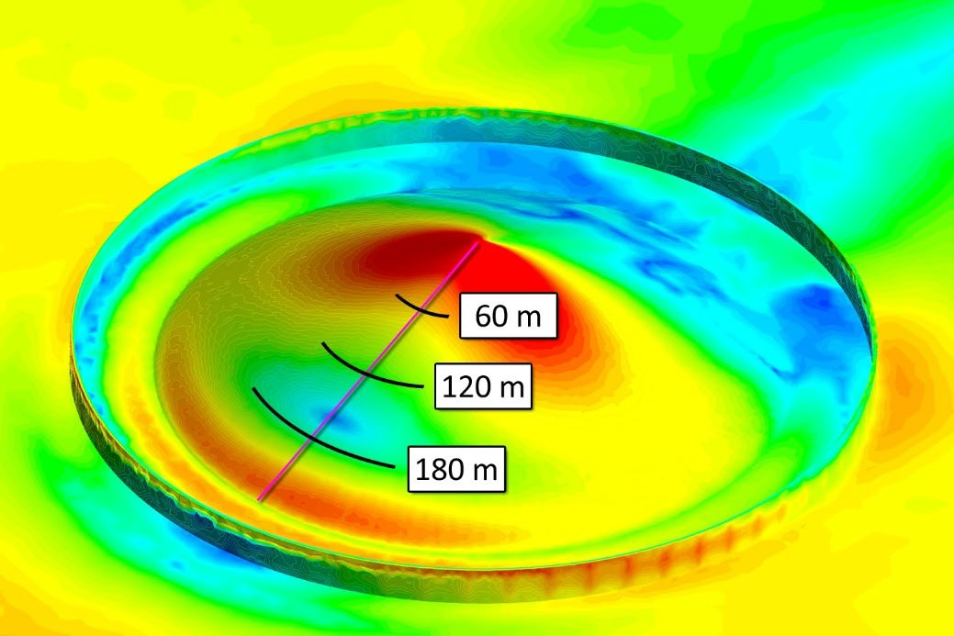

Сурет 27 – Ішкі тосқауылдың орналасуы мен диаметрі
Жоғарғы қалпы жоғары жылдамдықты ағынның қада бетімен жанасуына жол бермеуі мүмкін [38,б. 104]. Зерттеуде желдің жылдамдығы 7,8 м/с шектелді, бұл 10,6 м/с желдің жылдамдығы Шымкент қаласында жылына небәрі 1-2 күн болатындығымен байланысты. Қорғасын қалдықтары қатарының үстіңгі бетінде үйкеліс жылдамдықтарының таралуына ішкі тосқауыл мен оның диаметрін орнатудың әсері 28-суретте көрсетілген.

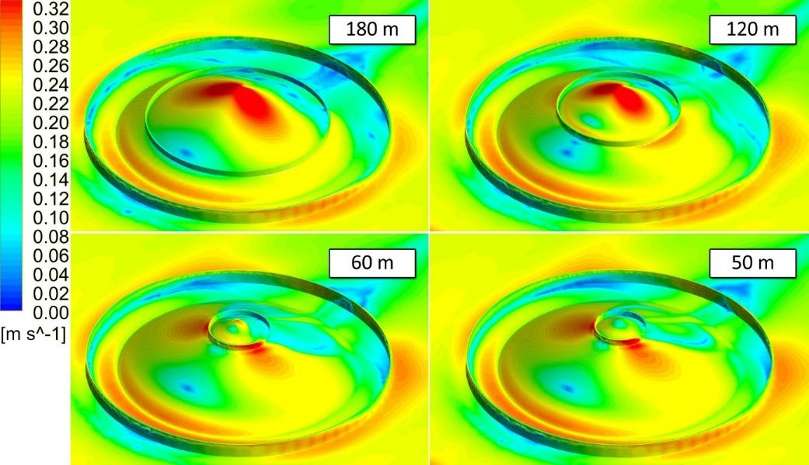

Сурет 28 - Қорғасын қалдықтары қатарының үстіңгі бетінде үйкеліс жылдамдықтарының таралуына ішкі тосқауыл мен оның диаметрін орнатудың әсері
Бұл ретте желдің жылдамдығы 3,5 м/с шаңның пайда болуына әкелмейді (11 ғ.), ал желдің жылдамдығы 5,3 м/с болған кезде, неғұрлым жоғары жылдамдыққа арналған жүйе міндетті түрде шаңның түзілуі мен таралуынан қорғайды. 29-суретте желдің жылдамдығы 7,8 м/с болған кезде ішкі тосқауылдың есептік орындары (және диаметрлері) көрсетіледі [38,б. 104].

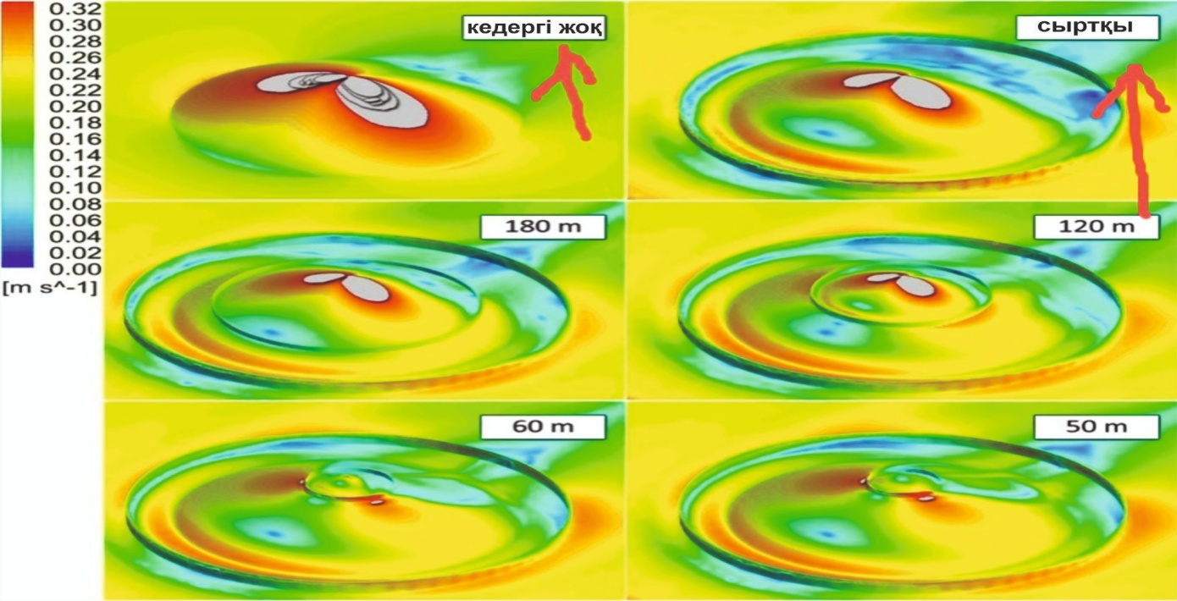

Сурет 29 – Әр түрлі жағдайлар үшін шаң түзетін аймақтарды салыстыру
Жоғарыдағы суреттегі (180, 120, 60, 50) нөмірлері бар әр корпус диаметрі 300 метр болатын сыртқы тосқауылды қамтиды. Диаметрі 300 м және биіктігі 15 м сыртқы тосқауылға негізделген қос тосқауылдан қорғайтын жүйенің диаметрі 60 м және биіктігі 6 м ішкі тосқауылмен үйлесімде шаң көзін толықтай жоюға мүмкіндік беретінін фигурадан көруге болады [39,б. 104]. Бұл шаңнан қорғау жүйелерінің әртүрлі типтері/конструкциялары үшін шаң аймағының өлшемін өзгертуді салыстыруға мүмкіндік береді. Шаңның пайда болу аймағының қорғаныс жүйесіне тәуелділігі 30-суретте көрсетілген.

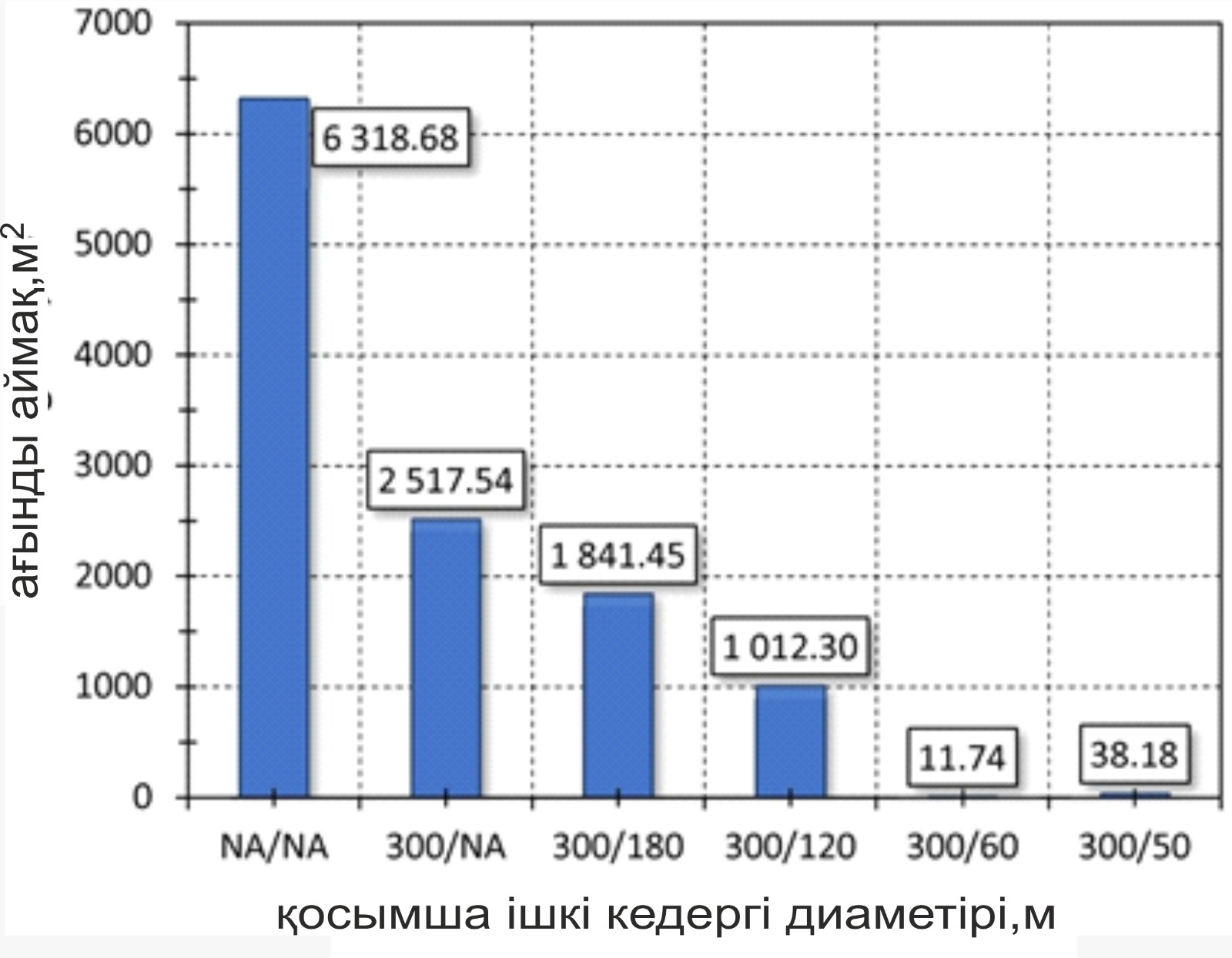

Сурет 30 – Шаңның пайда болу аймағының қорғаныс жүйесіне
Тәуелділігі

Жақсы конфигурация жағдайында (диаметрі 60 м) қалдықтар үйіндісінің жоғарғы жағында тек кішкентай қызыл аймақ бар. Сондықтан біз 50 метрлік тосқауыл үшін шаңның пайда болу аймағының өзгеруіне қосымша сезімтал талдау жасадық. Бұл жағдай төменгі оң жақ бұрыштағы суретте де көрсетілген. Мұндай конфигурациядағы қызыл шың жоғалып кетсе де, диаметрдің өзгеруі жағдайды нашарлатады. Бұл аймақтар жағдайлардың әрқайсысы үшін сұр түспен белгіленген [40,б. 104]. Сонымен қатар, кедергісіз жағдайда, (жоғарғы сол жақ бұрыш) бір-бірінің үстіне қойылған барлық аймақтар көрсетілген.
Қосымша бақылау-қос тосқауыл шаңнан қорғау жүйесі жағдайында ағынның төменгі шегі тек бір тосқауылды қолданғаннан да жоғары көтеріледі. Бұл нәтижелер биіктіктің 1-ші және 2-ші кедергілер арасындағы қашықтыққа тәуелділігі ретінде көрсетілген. Оқырмандарға ыңғайлы болу үшін біз ішкі тосқауылдың диаметрін көрсететін нүктелердің әрқайсысына белгілер қостық. Қос тосқауыл шаңнан қорғау жүйесі арқылы қорғасын қалдықтарының үйінділерінің айналу ерекшеліктері 31-суретте көрсетілген.

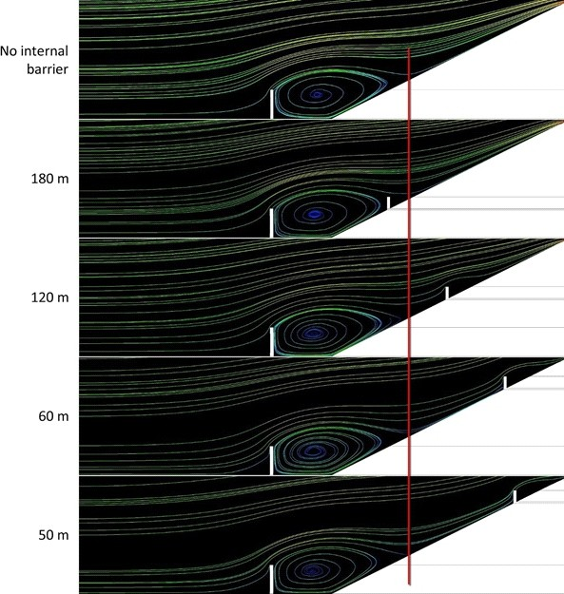

Ішкі
тосқауылдың
болмауы

Сурет 31 – Қос тосқауыл шаңнан қорғау жүйесі арқылы қорғасын қалдықтарының үйінділерінің айналу ерекшеліктері

Сандық тұрғыдан алғанда, қорғасын қалдықтарының шаң түзілу аймағының өзгеруі қазіргі қорғалмаған жағдаймен салыстырғанда 500 еседен астам азаяды [41,б. 104]. Шаң бөлшектерінің массасы осы аймаққа тікелей байланысты болғандықтан, шаңның ластану массасының төмендеуі дәл сол қатынаста болады. Осылайша, 2 тосқауылға негізделген шаңнан қорғау жүйесін пайдалану қауіпті шаңның ауаға түсуін толығымен жояды. Қос тосқауылдан қорғау жүйесін қолданған жағдайда ауа ағынының ерекшеліктерін көрсетеді. Тік қызыл сызық жақсырақ визуализация мен талдау үшін ұзындығы 300 м (ішкі тосқауылсыз) бір ғана сыртқы тосқауыл үшін қаданың бетіндегі "тыныш" аймақ нүктесінің орнын көрсетеді [41,б. 104].
Ішкі тосқауылды төменгі күйге қою (тосқауылдың диаметрі 180 м) ағынның құрылымын өте аз өзгертетінін анық көрсетеді. Нәтижесінде ауа ағыны қаданың бетіне бір нүктеде тиеді. Екінші тосқауылды орнату кезінде шаң түзілу аймағының азаюы шамамен 27% құрайды. Екінші тосқауылды жоғары жерлерде орнату ағын құрылымының айтарлықтай өзгеруіне әкеледі. Мұндай жағдайларда құйынды айналып өтетін ауа ағыны үйінді бетіне қарай асығады, бірақ оған жетпейді. Екінші тосқауыл бұл токтың айналуына әкеліп соғады және токтың бағытын өзгертеді. Осылайша, бұл беттің ластануына және шаң бөлшектерінің негізгі ауа ағынына енуіне жол бермейді. Төменгі шекара биіктігінің есептік аймақтан шығудағы екінші қорғаныс тосқауылының орналасуына тәуелділігі (қоқыс үйіндісінен 800 м қашықтықта) көрсетілген.
32-суреттен көрініп тұрғандай, шаң бөлшектерін тасымалдай алатын ағынның төменгі шегі жерден 140 м биіктікке көтеріледі. Бұл биіктік қаладағы кез келген ғимараттың биіктігінен әлдеқайда жоғары.

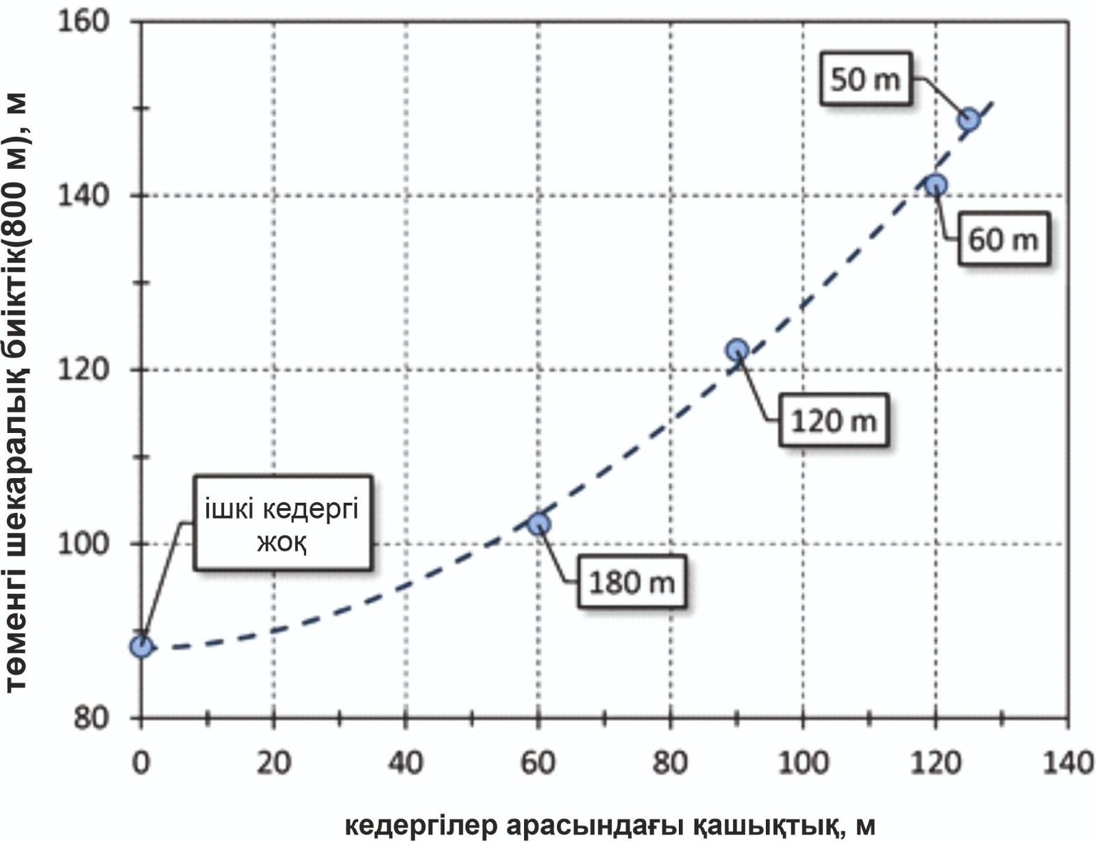

Сурет 32 – Төменгі шекара биіктігінің есептік аймақтан шығудағы екінші қорғаныс тосқауылының орналасуына тәуелділігі (қоқыс үйіндісінен 800 м қашықтықта)

Қазақстан Республикасы, Шымкент қаласының маңындағы қауіпті қорғасын қалдықтары үйіндісінің айналасындағы жел ағынына сандық зерттеу жүргізілді [41,б. 104]. Қорғалмаған қатардағы шаң түзілу ауданы 6318,68 м² жетеді. Шаңнан қорғайтын тосқауыл жүйесі қауіпті шаңның пайда болу қуатын едәуір төмендетуге мүмкіндік береді.
Екі концентрлі тосқауылдан тұратын шаңнан қорғау жүйесін талдау және оңтайландыру жүргізілді. Пайдаланылатын екі тосқауылдың биіктігі қорғасын қалдықтары қатарының биіктігінен едәуір емес. Алынған нәтижелер қоқыс үйіндісінің айналасында бір ғана шеңберлі қоршауды пайдалану шаң шығару көрсеткішін 60%-ға төмендететінін көрсетеді. Орнатылған бір тосқауыл диаметрінің өзгеруі қорғаныстың тиімділігіне әсер етпейді.
Екі концентрлі тосқауылдан тұратын қорғаныс жүйесін орнату, біреуі қаданың негізінен тыс, ал екіншісі қаданың еңісінде орналасқан, қорғалмаған қадамен салыстырғанда 538 есе немесе 99,81% ластаушы заттардың түзілуін азайтады. Құрамында шамалы қож қалдықтары бар ауа ағыны, ұсынылған оңтайлы конфигурациясы бар, жер бетінен 140 метрден астам биіктікке көтеріледі және демек, адам денсаулығына әсер етпейді [42,б. 104].

3 бөлім бойынша қорытынды
Біздің зерттеулеріміздің нәтижесінде, алғаш рет екі концентрлі тосқауылдан тұратын шаңнан қорғау жүйесі анықталып, оны талдау және қож қалдықтарын сақтау орнына оңтайландыру жұмыстары жүргізіліп, екі концентрлі шоғырланған тосқауылдан тұратын қорғаныс жүйесін қож қалдықтарын сақтау қоймасына орнатқан жағдайда ауаға ұшатын шаң мөлшері 538 есе немесе 99,81%-ға азайтатындығы анықталды.
- құрамында шамалы қож қалдықтары бар ауа ағыны, ұсынылған оңтайлы конфигурациясы бар, жер бетінен 140 метрден астам биіктікке көтеріледі және демек, адам денсаулығына әсер етпейтіндігі анықталды.

4 ҚОРШАҒАН ОРТАНЫ ҚОЖ ШАҢДАРЫНАН ҚОРҒАУДЫҢ ЭКОЛОГИЯЛЫҚ ЖӘНЕ ЭКОНОМИКАЛЫҚ ТИІМДІЛІГІН АНЫҚТАУ

Өндіріс қалдықтарын сақтайтын қоймаларды пайдалану кезінде экологиялық талаптардың орындалмауына байланысты қоршаған ортаға келтіретін шығын ҚР 2022 жыл, 21 шілдедегі № 512 жарлығы бойынша мынадай (27) формуламен анықталады:

U = (С_{фi} – С_{нi}) х 3600/1 000 000 х А_{i} х Т х 2,2АЕК х 10 х K₁ х К₂ (27)

мұндағы:
U – тұрақты көздерден және газды жағудан ауаның i-ші ингредиенттен ластануынан қоршаған ортаға келтірілетін залалдың экономикалық бағасы, теңге;
С _{факті} – мемлекеттік немесе өндірістік экологиялық бақылаудың нақты барысында анықталған i-ші ластаушы заттың нақты шығарылымы, г/сек (8,7);
C _{нормі} – i-ші ластаушы үшін шығарындылар стандарты, г/сек (0,15);
A_{i} – салыстырмалы қауіптілік коэффициенті, мынадай формула бойынша анықталады:
A_{i} = 1/ШРК, мұндағы ШРК – атмосфералық ауадағы ластаушы заттардың шекті рұқсат етілген орташа тәуліктік концентрациясы (0,15);
Т – мемлекеттік немесе өндірістік экологиялық бақылау барысында жүргізілген соңғы тексеруден кейін өткен уақыт ретінде қабылданған зақымдану кезеңіндегі жабдықтың жұмыс уақыты (сағатпен);
АЕК – тиісті қаржы жылына заңнамалық актілерде белгіленген айлық есептік көрсеткіш (;
10 - өсу коэффициенті;
К₁ – экологиялық қауіптілік коэффициенті (1-қосымша бойынша – 1,5);
К₂ – экологиялық тәуекел коэффициенті, (2-қосымша бойынша – 2).

U = (8,7 – 0,15) х 3600/1 000 000 х 6,67 х 8760 х 2,2 х 3450 х 10 х 1,5 х 2 = 409507242 теңге.

Зерттеу нәтижесінде анықталған екі концентрлі тосқауылдың атмосфера ауасына көтерілетін қож шаңдарының мөлшерін 538 есеге, немесе 99,81%-ға азайтатындығына байланысты, қоршаған ортаға бір жылда келтірілетін залал мөлшері теңгеге шаққанда мынадай (28) формулаға сәйкес төмендейді:

U = 409507242 х 0,9981 = 408 млн. 729000 теңге (28)

Шымкент қаласындағы қорғасын зауытының қож қалдықтарын сақтау қоймасынан желді күндері атмосфера ауасына ұшатын қож шаңдарының қоршаған ортаға зиянын шектеу мақсатында қойма сыртын айнала екі концентрлі тосқауылдан тұратын қорғаныс жүйесін орнатқан жағдайда, қоршаған ортаға келтірілетін экологиялық залалды 408 млн. 729000 теңге мөлшерінде алдын алуға мүмкіндік туатындығына көз жеткізілді.

ҚОРЫТЫНДЫ

Шымкент қорғасын зауытының қож қалдықтарының қоршаған ортаға әсерін бағалау мен олардың зиянды әсерлерін шектеу мақсатында жүргізілген зерттеу жұмыстары бойынша мынадай қорытынды жасауға болады:
-Шымкент қорғасын зауытының қож қалдықтары қоймасының оңтүстік бағыты бойынша 1075 м қашықтықтағы ағаштар қыналарының проекциялық жамылғы көрсеткіші 20%, қыналар түрлерінің саны 2-ден көп емес, ал олардың доминант түрлері 5-тен төмен екендігін байқатып, атмосфераның орташа салыстырмалы тазалығы 0,3-ке тең болатындығына көз жеткізілді;
-флористикалық лихеноиндикацияның ластану классификациясының есептеу көрсеткіштері мен АСТ мәні бойынша қорғасын зауыты маңындағы атмосфера ауасының ластану көрсеткіші жылдық орташа жел жылдамдығында ауаның шаңмен едәуір ластайтындығын байқатып, керісінше дендросаябағы ауасының сапасы салыстырмалы түрдегі тазалық көрсеткішінде екендігін байқатты;
- орындалған ғылыми зерттеу жұмыстарында қыналардың алуан түрлілігі көрсеткіштерін статистикалық бағалау арқылы Шымкент қаласында орналасқан қорғасын зауытының қож қалдықтарын сақтау қоймасы маңындағы атмосфера ауасының қож шаңымен ластануы 3 балдық көрсеткіште екендігі және қаратал, емен және қайың ағаштарындағы қыналар небәрі екі түрден ғана тұратындығы және олардың әртүрлілігінің төменгі деңгейде екендігі анықталды;
- алғаш рет екі концентрлі тосқауылдан тұратын шаңнан қорғау жүйесі анықталып, оны талдау және қож қалдықтарын сақтау орнына оңтайландыру жұмыстары жүргізіліп, екі концентрлі шоғырланған тосқауылдан тұратын қорғаныс жүйесін қож қалдықтарын сақтау қоймасына орнатқан жағдайда ауаға ұшатын шаң мөлшері 538 есе немесе 99,81%-ға азайтатындығы және құрамында шамалы қож қалдықтары бар ауа ағыны, ұсынылған оңтайлы конфигурациясы бар, жер бетінен 140 метрден астам биіктікке көтеріледі және демек, адам денсаулығына әсер етпейтіндігі анықталды;
- қорғасын зауытының қож қалдықтарын сақтау қоймасынан желді күндері атмосфера ауасына ұшатын қож шаңдарының қоршаған ортаға зиянын шектеу мақсатында қойма сыртын айнала екі концентрлі тосқауылдан тұратын қорғаныс жүйесін орнатқан жағдайда, қоршаған ортаға келтірілетін экологиялық залалды 408 млн. 729000 теңге мөлшерінде алдын алуға мүмкіндік туатындығына көз жеткізілді.

ПАЙДАЛАНЫЛҒАН ӘДЕБИЕТТЕР ТІЗІМІ

1 Байбатша Ə.Б. Геология негіздері (геологиялық пəндер): Оқулық. – Алматы 2015. Б. 281. ISBN 978-601-217-535-6.
2 Кекілбаева Г.Р. Шайқорық елді мекенінің шалғынды боз топырағаның ауыр металдармен ластану дәрежесін бағалау. С. Сейфуллин атындағы Қазақ агротехникалық университетінің Ғылым жаршысы (пәнаралық). – 2021. №1 (108). Б. 82-90.
3 Golovatyj S.E., Savchenko S.V., Samusik E.A. Kadmij, cink i svinec v pochvah v zone vozdejstviya promyshlennyh predpriyatij. Zhurnal Belorusskogo gosudarstvennogo universiteta. Ekologiya. – 2017. № 4. P. 70-80.
4 «Өндіріс және тұтыну қалдықтарын жинауға, пайдалануға, қолдануға, залалсыздандыруға, тасымалдауға, сақтауға және көмуге қойылатын санитариялық-эпидемиологиялық талаптар» 2020 жылғы 25 желтоқсандағы № ҚР ДСМ-331.
5 Дарибаев Ж.Е., Исаев Ғ.И., Икрамов И.Ғ. Қож түйіршіктерінде көмірлі ұсақ заттарды күйдіру және қайта өңдеу. Әуезов оқулары-21: жаңа қазақстан-еліміздің болашағы М. Әуезов атындағы Оңтүстік Қазақстан университетінің 80 жылдығына арналған халықаралық ғылыми–тәжірибелік конференция еңбектері. - Шымкент 2023. 7 том. Б. 32-37. ISBN 978-601-255-350-5.
6 Қазақстан - 2030 Барлық Қазақстандықтардың өсіп-өркендеуі, қауіпсіздігі және әл-ауқатының артуы [Электрон. ресурс]. – 2012. - URL: http://adilet.zan.kz/kaz/docs/K970002030_ (дата обращения: 20.11.2020).
7 Deng Feng Wang., Hong Juan Wu., Jie Chen., Shi Xing Jiao., Xue Min Dai. Assessment of Heavy Metal Pollution of Urban Roadside Soil with Set Pair Analysis and Geoaccumulation Index. Advanced Materials Research. - 2020. - Volumes 113-116. P. 960-964.
8 Князева В.П. Экология. Основы реставрации. – Москва 2005. С. 78.
9 Байкуатова К.Ш. Использование отходов горно-рудного производства. -Алма-Ата 1988. С. 74.
10 Акбасова А.Ж., Саинова Г.А., Акбасова А.Д. Почвоведение. Учебное пособие. - Алматы 2006. С. 170.
11 Айткулов Д.К. Разработка физико-химических основ и технологии извлечения Cu, Zn и Pb из оксидно-сульфидного сырья хлоридной продувкой. Автореферат. – Алматы 2001, С. 50.
12 Отчет о НИИ «Создание базы данных геоэкологических характеристик промышленныхрайонов и месторождений полезных ископаемых». – Алматы 2003.
13 Negahban S., Mokarram M. Potential Ecological Risk Assessment of Ni, Cu, Zn, Cd, and Pb in Roadside Soils. Earth and space science. - 2020. Volume 8. P. 86. Issue 4. -Article: e2020EA001120.
14 Байботаева А.Д., Кенжалиева Г.Д., Босак В.Н. Тяжелые металлы в почвах урбанизированных территорий. Вестник Белорусской государственной сельскохозяйственной академии. – 2019. № 4. P. 126-130.
15 Murzalimova A., Mamutov Z., Minzhanova G., Zubova O.,
Zhanadilov A., Kekilbayeva G., Zhylybayeva N. Distribution of radionuclides in the system ‘soil – vegetation – livestock products’ on the area near the Semipalatinsk Nuclear test site. EurAsian Journal of BioSciences. Eurasia J Biosci. -2019. №. 13. P. 2225-2231.
16 Baibotayeva A., Kenzhaliyeva G., Bosak V. Influence of heavy metals (As, Pb, Cd) on the environment. Industrial Technology and Engineering. – 2019. № 2. P. 5–10.
17 Жылысбаева А.Н., Умбетбаева Ж., Ермолаева О.А. Шымкент қаласы топырақ жабынының қорғасынмен ластану мәселелері. М.Әуезов атындағы ОҚМУ ғылыми еңбектері. – 2015. №1 (32). Б. 223.
18 Мұстафаева М.Б., Икрамов И.Ғ., Керимбекова З.М. «Табиғи төтенше жағдайлар» тақырыбын оқытуда методологиялық әдістерді қолдану. «Заманауи ғылыми зерттеулер: өзекті мәселелер, жетістіктер мен инновация» атты халықаралық ғылыми-тәжірибелік онлайн конференциясының материалдары. – Түркістан 2021. Б. 56-60. ISBN 978-698-153-204-5.
19 Яковлева Н. «Дети ждать не могут». Панорама Шымкента. – 2009. С. 78.
20 Нұрахметов Н., Ниязбаева А., Рысқалиева Р., Далабаева Н. Қазақ тілі терминдерінің салалық ғылыми түсіндірме сөздігі. Химия. - Алматы 2007. Б. 336.
21 Ikramov I.G., Mamitova A.D., Kerimbekova Z.M., Kenzhalieva G.D., Kocherov Ye.N. The role of internal mass transfer in the adsorption of organic substances from aqueous solutions by activated coal. Proceesing VII International Conference «Industrial Technologies and Engineering». - Shymkent 2020. Volume II. P. 267-269. ISSN 2410-4604.
22 Xianghong Guan., Xuan Ruc., Guangle Qiu., Zemin Li., Xiaoqian Cheng., Xiong Ke., Acong Chen., Chaohai Wei. Probing the national development from heavy metals contamination in river sediments. Journal of Cleaner Production. - 2023. V. 419. https://doi.org/10.1016/j.jclepro.2023.138164.
23 Закирничный В.Н., Шин С.Н., Косиков Е.М. Флотационное обеднение ферритно-кальциевых шлаков. Тезисы докладов к I Всес. Науч.- техн. конф. «Эффективность внедрения автогенных процессов в производстве тяжелых цветных металлов». – 1988. С. 684.
24 Шелудяков Л.И., Косьянов Э.А., Озерный В.С. Физико-химические основы исследования фосфатных, боратных и алюминатных систем. Научные труды ИХН АН КазССР. - Алма-Ата, 1973. Т. 36. С. 52-54.
25 Алыбаева Р.А., Калмахан М.Н., Инелова З.А., Атабаева С.Д.,
Ахамбаева Н.С., Автханова Н.М. Топырақтың мыс пен қорғасынмен ластануы жағдайында жаздық арпаның әртүрлі генотиптерінің дәндеріндегі ауыр металдардың өнімділігі мен жинақталуы. "ҚР ҰҒА баяндамалары" ғылыми журналы. – 2021. (1), Б. 96-103 https://journals.nauka-nanrk.kz/reports-science/article/view/306.
26 Qi Cao, Usman Nawaz, Xin Jiang, Lihua Zhang, Wajahat Sammer Ansari. Effect of air-cooled blast furnace slag aggregate on mechanical properties of ultra-high-performance concrete. Case Studies in Construction Materials. Volume 16, June 2022, e01027. https://doi.org/10.1016/j.cscm.2022.e01027.
27 Битманов Ю., Абжалелов А., Болуспаева Л. Орталық Қазақстан топырағындағы ауыр металдардың құрамы. "ҚР ҰҒА баяндамалары" ғылыми журналы. - 2022. (3), Б. 5-14. https://doi.org/10.32014/2022.2518-1483.156.
28 Соломенцева А., Солонкин A. Эколого-биологические характеристики и хозяйственная ценность «вида ribes aureum pursh» в засушливых условиях. Научный журнал «Доклады НАН РК». – 2022. (3). С. 59–77. https://doi.org/10.32014/2022.2518-1483.159.

29 Аралбаева А.Н., Мақатаева А.Т., Өтеғалиева Р.С., Мырзахметова М.К. Сравнительное изучение влияния тяжелых металлов на резистентность мембран эритроцитов в условиях in vitro. Вестник КазНУ. Серия биологическая. – 2019. Том 80. № 3. С. 36. https://doi.org/10.26577/eb-2019-3-b16.
30 Исаев Ғ.И., Икрамов И.Ғ. Атмосфера ауасына көтерілген қож шаңдарының сейілуінде желдің маңызы. Азаттықтың алғашқы қоңырауы атанған әйгілі «Қазақ» газетінің жарық көргеніне 110 жылдығын атап өту мақсатында «Қазақ» газеті - Алаш аңсарының айнасы» атты Халықаралық ғылыми-тәжірибелік конференция материалдары. – Түркістан 2023. І том. Б. 131-134. ISBN 978-601-285-085-7.
31 Мазбаев О.Б., Увалиев Т.О. Дүниежүзінің табиғат ресурстары географиясы. Оқулық. - Алматы 2013. Б. 74. ISBN 978-601-7427-05-4.
32 Косауова А.К., Шапалов Ш.К. Экологиялық биология. Оқу құралы. – Шымкент 2020. Б. 97. ISBN 978-9965-19-230-8.
33 Sofia Fellini., Pietro Salizzoni., Lionel Soulhac., Luca Ridolfi., Propagation of toxic substances in the urban atmosphere: A complex network perspective. Atmospheric Environment. - 2019. V. 198. https://doi.org/10.1016/j.atmosenv.2018.10.062.
34 Суюндикова Ж.Т. Адам экологиясының негіздері. - Қостанай: ҚМПИ, 2016. Б. 164. ISBN 978-9965-19-230-8.
35 Умайр Ажар., Хума Ахмад., Хафса Шафкат., Мұхаммед Бабар., Хафиз Мұхаммед Шахзад Мунир., Мұхаммед Сагир., Мұхаммед Ариф., Афак Хасан., Нова-Рахмадона., Сараванан Раджендран., Мұхаммед Мүбашир., Куан Шионг Ху., Топырақтан ауыр металдармен ластаушы заттарды кетіруге арналған қалпына келтіру әдістері: шолу. Экологиялық зерттеулер. - 2022. Б. 214. https://doi.org/10.1016/j.envres.2022.113918.
36 Zhineng Xiao., Changqun Duan., Shiyu Li., Ji Chen., Changhui Peng., Rongxiao Che., Chang'e Liu., Yin Huang., Runran Mei., Liangliang Xu., Pengfei Luo., Yadong Yu., The microbial mechanisms by which long-term heavy metal contamination affects soil organic carbon levels. Chemosphere. - 2023. P. 340. https://doi.org/10.1016/j.chemosphere.2023.139770.
37 Ikramov I.G., Kalkulov M., Mamitova A.D., Zubakova N.V.,
Kerimbekova Z.M., Bektureeva G.U. Activated sludge application for sedimentation processes. Proceesing VII International Conference «Industrial Technologies and Engineering». – Shymkent 2020. Volume II. P. 269-272. ISBN 2410-4604.
38 Wenbo Deng., Fengxian Wang., Wenjuan Liu., Identification of factors controlling heavy metals/metalloid distribution in agricultural soils using multi-source data. Ecotoxicology and Environmental Safety. 2023. V. 253. https://doi.org/10.1016/j.ecoenv.2023.114689.
39 Егембердиева С.Ж. Химиялық экология. Оқу әдістемелік құрал. – Шымкент 2020. Б. 26. ISBN 978-9965-03-283-2.
40 Икрамов И.Ғ., Исаев Ғ.И. Өндірістік қалдықтардың қоршаған орта мен адам организіміне тигізетін әсерін анықтау. «Әуезов оқулары-20: Мұхтар Әуезов мұрасы – ұлт қазынасы» М.О. Әуезовтің 125-жылдығына арналған халықаралық ғылыми–тәжірибелік конференция еңбектері. – Шымкент 2022. Том 4-1. Б. 230-233. ISBN 978-601-255-266-9.
41 Yingqi Tang., Chen Wang., Peter E. Holm B., Hans Chr. Bruun Hansen B., Kristian K. Brandt., Impacts of biochar materials on copper speciation, bioavailability, and toxicity in chromated copper arsenate polluted soil. Journal of Hazardous Materials. - 2023. V. 459. https://doi.org/10.1016/j.jhazmat.2023.132067.
42 Mathiyazhagan Narayanan., Ying Ma., Mitigation of heavy metal stress in the soil through optimized interaction between plants and microbes. Journal of Environmental Management. - 2023. V. 345. https://doi.org/10.1016/j.jenvman.2023.118732.
43 Jinyuan Zhou., Hang Hong., Jinshun Zhao., Rui Fang., Shushu Chen., Chunlin Tang., Metabolome analysis to investigate the effect of heavy metal exposure and chemoprevention agents on toxic injury caused by a multi-heavy metal mixture in rats. Science of The Total Environment. 2022. V 906. https://doi.org/10.1016/j.scitotenv.2023.167513.
44 Jung Hun Lee., Ki Jung Sung. Effects of chelates on soil microbial properties, plant growth and heavy metal accumulation in plants. Ecological Engineering. - 2014. V. 73. https://doi.org/10.1016/j.ecoleng.2014.09.053.
45 Zhe Feng., Shyu Jia., Jianfeng Peng., Di Cui. Recent advances in metabolomics for studying heavy metal stress in plants. TrAC Trends in Analytical Chemistry. – 2016. V. 143. https://doi.org/10.1016/j.trac.2021.116402.
46 Jing Yuan., Yang Yang., Xi-Hong Zhou., Yi-Chen Ge., Qing-Ru Zeng. A new method for simultaneous removal of heavy metals and harmful organics from rapeseed meal from metal-contaminated farmland. Separation and Purification Technology. – 2018. V. 210. https://doi.org/10.1016/j.seppur.2018.09.056.
47 Ильин В.Б. Микроэлементы и тяжелые металлы в почвах и растениях Новосибирской области. Новосибирск. СО РАН. - 2001. С. 228.
48 Jingchun Shi., Linlin Huang., Edmond Sanganyado., Jie Zhang Moc., Hongzhi Zhao., Li Xiang., Ming Hung Wong., Wenhua Liu., Spatial distribution and ecological risks of polychlorinated biphenyls in a river basin affected by traditional and emerging electronic waste recycling in South China. Ecotoxicology and Environmental Safety. – 2022. V. 243. https://doi.org/10.1016/j.ecoenv.2022.114010.
49 Hall J.L. Cellular mechanisms for heavy metal detoxification and tolerance. J. Experimental Botany. - 2002. Vol. 53, № 366. P. 1-11.
50 Enqi Liu., Chunzhen Fan., Min Zhao., Shunfeng Jiang., Zhiquan Wang., Zhan Jin., Ke Bei., Xiangyong Zheng., Suqing Wu., Qingyi Zeng. Effects of heavy metals on denitrification processes in water treatment: A review. Separation and Purification Technology. – 2022. V. 299. https://doi.org/10.1016/j.seppur.2022.121793.
51 Vikas Choudhary., Hemant Goyal., Anil Kumar Varma., Ravi Shankar., Sankar Chakma., Pankaj Malviya., Lokendra Singh Thakur. Life Cycle Assessment (LCA) of the lead, chromium, and cadmium removal from water through electrocoagulation. Materials Today: Proceedings. - 2023. https://doi.org/10.1016/j.matpr.2023.08.297.
52 Issayev G.I., Ikramov I.G. Environmental impact of lead toxicity. National Academy of Sciences of the Republic of Kazakhstan «Halyk» Private Foundation. 2023. P. 100-110. https://doi.org/10.32014/2023.2518-170 X.352.
53 Ивахнюк Г.К., Икрамов И.Ғ. Ауыр металдардың қоршаған ортаға зиянды әсері. Азаттықтың алғашқы қоңырауы атанған әйгілі «Қазақ» газетінің жарық көргеніне 110 жылдығын атап өту мақсатында «Қазақ» газеті - Алаш аңсарының айнасы» атты Халықаралық ғылыми-тәжірибелік конференция материалдары. – Түркістан 2023. І том. Б. 29-33. ISBN 978-601-285-085-7.
54 Вардуи Г. Маргарян., Ильяс Г. Икрамов., Куралай Т. Абдраимова., Эльмира К. Ибрагимова. Об особенностях пространственно-временной изменчивости характеристик волн тепла последних трех десятилетий (Араратская долина, Армения). Северно-Кавказский горно-металлургический институт (Государственный технологический университет), Научный журнал «устойчивое развитие горных территорий» Sustainable Development of Mountain Territories. - Северо-Кавказ 2022. С. 36-45. https://doi.org/10.21177/1998-4502-2022-14-1-36-45.
55 Керимбекова З.М., Кочеров Е.Н., Икрамов И.Ғ. Төтенше жағдайларда халықты қорғау шараларын жетілдіру. «Әуезов оқулары-21: Жаңа Қазақстан-еліміздің болашағы» М. Әуезов атындағы Оңтүстік Қазақстан университетінің 80 жылдығына арналған халықаралық ғылыми–тәжірибелік конференция еңбектері. – Шымкент 2023. 7-Том. Б. 94-98. ISBN 978-601-255-350-5.
56 Kaitlin Volley Martina., Heidi Sucharew., Kim N. Dietrich., Patrick J. Parsons., Christopher D. Palmer., Robert Wright., Chitra Amarasiriwardena., Donald R. Smith., Erin N. Haynes. Co-exposure to manganese and lead and pediatric neurocognition in East Liverpool, Ohio. Environmental Research. – 2021. V. 202. https://doi.org/10.1016/j.envres.2021.111644.
57 Linda Schenka., Hakan Windforce., Björn Skoog., Niklas Forsgard., Christina Nyberg., Fabian Tube. Exposures to lead during urban combat training. International Journal of Hygiene and Environmental Health. – 2021. V. 235. https://doi.org/10.1016/j.ijheh.2021.113773.
58 Намазбаева З.И., Мукашева М.А., Пудов А.М. Определение содержания тяжелых металлов в объектах окружающей среды и биоматериалов на атомно-абсорбционном спектрометре МГА-915. Астана 2007. С. 69.
59 Woolhouse H.W., Walker S. The physiological basis of copper toxicity and copper tolerance in higher plants. – Copper Soils and Plants. – Sydney 1981, P. 235-262.
60 Alexandra R. Sitarik., Manish Arora., Christine Austin., Lawrence F. Bielak., Shoshannah Eggers., Christine C. Johnson., Susan V. Lynch., Sung Kyun Park., Kuan-Han Hank Wu., Germaine J.M. Yong., Andrea E. Cassidy-Bushrow. Fetal and early postnatal lead exposure measured in teeth associates with infant gut microbiota. Environment International. – 2020. V.144. https://doi.org/10.1016/j.envint.2020.106062.
61 Chang Lei., Tao Chen., Qin-Yi Zhang., Lei-Zhou Long., Zhou Chen., Zhi-Ping Fu. Remediation of lead polluted soil by active silicate material prepared from coal fly ash. Ecotoxicology and Environmental Safety. – 2020. V. 206. https://doi.org/10.1016/j.ecoenv.2020.111409.
62 Natalya V. Fomchenko., Maxim I. Muravyov. Effect of sulfide mineral content in copper-zinc concentrates on the rate of leaching of non-ferrous metals by biogenic ferric iron. Hydrometallurgy. – 2019. V. 185. https://doi.org/10.1016/j.hydromet.2019.02.002.
63 Zinia Haidar., Kaniz Fatema., Sabrina Samad Shoily., Abu Ashfaqur Sajib. Disease-associated metabolic pathways affected by heavy metals and metalloid. Toxicology Reports. – 2023. V. 10. https://doi.org/10.1016/j.toxrep.2023.04.010.
64 Дарибаев Ж.Е., Исаев Г.И., Икрамов И.Г. Оценка экологического влияния накопителей отходов на атмосферный воздух. Международной научно-практической конференции «Ауэзовские чтения–21: новый Казахстан – будущее страны» посвященная 80 - летию южно-Казахстанского университета им. М. Ауэзова. – Шымкент 2023. 7 том. С. 27-32. ISBN 978-601-255-350-5.
65 Zhongzhong Zhao., Wenchuan Liu., Ywen Jiang., Yunfeng Wang., Renhao Du., Hui Li., When smelting lead, develop materials for hardening and cementing heavy metals for the furnace. Journal of pure production. – 2022. https://doi.org/10.1016/j.jclepro.2022.132134.
66 Biswas T., Parvin O., Pandey B., Matur A., Dvivedi B. At different concentrations of cadmium and lead in the soil, centella Asiatica (L.) efficiency of accumulation of heavy metals, growth and production of centellosides in the urban medicinal plant. Technical crops and products. – 2020. https://doi.org/10.1016/j.indcrop.2020.112948.
67 Дарибаев Ж.Е., Құтжан А.Н., Икрамов И.Ғ., Исаев Ғ.И., Қорғасын өндірісі қалдық сақтау қоймасының атмосфераға әсері. Әл-Фараби атындағы Қазақ ұлттық университеті, Еуразиялық экологиялық журнал. – Алматы 2023. Б. 14-27. https://doi.org/10.26577/EJE.2023.v75.i2.02.
68 Есалиева З.Р., Егембердиева С.Ж. Экология және тіршілік қауіпсіздігі негіздері. Оқу құралы. – Шымкент 2018. Б. 64. ISBN 978-9965-03-801-3.
69 Bagova Z., Zhantassov K., Turebekova G., Sapargaliyeva B. Аnalysis and impact of lead-containing waste from lead production on human life and the environment. Scientific journal "Reports of NAS RK". - 2021. (2), P. 99-104. https://journals.nauka-nanrk. kz/reports-science/article/view/373.
70 Алыбаева Р. А., Калмахан М. Н., Инелова З. А., Атабаева С. Д.,
Ахамбаева Н.С., Аутанова Н. М. Топырақтың мыс пен қорғасынмен ластануы жағдайында жаздық арпаның әртүрлі генотиптерінің дәндеріндегі ауыр металдардың өнімділігі мен жинақталуы. Ғылыми журнал «ҚР ҰҒА баяндамалары». - 2021. (1). Б. 96–103. https://journals.nauka-nanrk.kz/reports-science/article/ view/306.
71 Daribayev Zh.E., Kutzhanova A.N., Issayev G.I.,Ikramov I.G.,Seksenova D.U. Assessment of environmental damage of non–ferrous metallurgy waste to the environment. National Academy of Sciences of the Republic of Kazakhstan, Satbayev University news. - 2023. P.48-56. https://doi.org/10.32014/2023.2518-170X.279.
72 Битманов Ю., Абжалелов А., Болуспаева Л. Орталық Қазақстан топырағындағы ауыр металдардың құрамы. "ҚР ҰҒА баяндамалары" ғылыми журналы. - 2022. (3), Б. 5-14. https://doi.org/10.32014/2022.2518-1483.156.
73 Соломенцева А., Солонкин A. Еcological and biological characteristics and economic value of the species ribes aureum pursh. in arid conditions. Научный журнал «Доклады НАН РК». - 2022. (3), Б. 59–77. https://doi.org/10.32014/2022.2518-1483.159.
74 Aralbaeva A.N., Mamataeva A.T., Utegalieva R.S., Murzakhmetova M.K. Сравнительное изучение влияния тяжелых металлов на резистентность мембран эритроцитов в условиях in vitro. Вестник КазНУ. Серия биологическая. – 2019. Том 80. № 3. С. 77. https://doi.org/10.26577/eb-2019-3-b16.
75 Jingjing Ren., Liuchun Zheng., Yaoming Su., Peipei Meng., Qianya Zhou., Hao Zeng., Tao Zhang., Huajian Yu. Competitive adsorption of Cd (II), Pb (II) and Cu (II) ions from acid mine drainage with zero-valent iron/phosphoric titanium dioxide: XPS qualitative analyses and DFT quantitative calculations. Chemical Engineering Journal. - 2022, Volume 445. 136778. https://doi. org/10.1016/j.cej.2022.136778
76 Дүйсенбаева С.Т., Баубеков С.Ж. Табиғатты қорғау және экология негіздері. Теория және практикасы. Оқу құралы. – Алматы 2015. Б. 94. ISBN 978-601-225-843-1.
77 Ikramov I.G., Issayev G.I., Kerimbekova Z.M., Ivakhnyuk G.K. Determining the impact of granulated slag on public health. National Academy of Sciences of the Republic of Kazakhstan «Halyk» news. – Almaty, 2023. 5 (461). P. 132–144. https://doi.org/10.32014/2023.2518-170X.337.
78 Bagova Z., Zhantasov K., Bektureeva G., Sapargaliyeva B., Javier Rodrigo-Ilarri. The impact of lead-containing slag wastes on the life safety. Reports of the National academy of sciences of the republic of Kazakhstan. - 2021. Б. 94-99. https://doi.org/10.32014/2021.2518-1483.87.
79 Muzalevsky A.A., Isidirov V.A. Indices and components of environmental risk in assessing the quality of the urban ecosystem. Bulletin of St. Petersburg University. - 1988. Ser. 4. Vol. 2. P. 74–83.
80 Bagova Z., Zhantasov K., Turebekova G., Sapargaliyeva B., Javier Rodrigo-Ilarri. Analysis and prospective utilization of technogenic slag waste from a lead plant. News of the academy of sciences of the republic of Kazakhstan jsc «D.V. Sokolsky institute of fuel, catalysis and electrochemistry». - 2021. 2 (446). Б. 22–28. https://doi.org/:10.32014/2021.2518-1491.22.
81 Салыбекова Н.Н., Кужантаева Ж.Ж., Басим Э., Тойчибекова Г.Б.,
Исаев Ғ.И., Абдимуталип Н.А. Daucus Carota L. саңырауқұлақ қоздырғыштары түрінің биологиялық ерекшеліктері. Үнді ғылыми-техникалық журналы. 2015. 8 Том (29). https://doi.org/: 10.17485/ijst/2015/v8i29/84112. 2015.
82 Дүйсенбаева С.Т., Баубеков С.Ж. Табиғатты қорғау жəне экология негіздері. Теория жəне практикасы. Оқу құралы. - Алматы, 2015. Б. 94. ISBN 978-601-225-843-1.
83 Садыкова Д.А Қазақстан Республикасының экологиялық проблемалары: Оқу құралы. - Алматы 2020. Б. 11. ISBN: 978-625-7897-02-0.
84 Vit Cerny., Magdalena Kocianova., Rostislav Drochytka. Possibilities of Lightweight High Strength Concrete Production from Sintered Fly Ash Aggregate. Procedia Engineering. – 2017. V. 195. https://doi.org/10.1016/j.proeng.2017.04.517.
85 Букунова А.Ш. Тяжелые металлы в системе мать-новорожденный как индикатор опасности нагрузки в регионах цветной металлургии. Вестник КазНМУ. – 2003. №3. С. 44-47.
86 Букунова А.Ш. Гигиеническая оценка влияния тяжелых металлов на репродуктивное здоровье женщин в условиях промышленного города Усть-Каменогорска. диссертация на соиск. ученой степени кандидата медицинских наук. – Караганда 2006. С. 103.
87 Лукашев В.К., Симуткина Т.Н. Тяжелые металлы в коровьем молоке на территории Беларусь. Весці АН Беларусi. – 1998. №2. С. 116-123.
88 Стародумов В.Л., Лутай Г.Ф., Лазюк О.В. Содержание тяжелых металлов в основных продуктах питания. Вестник Иван.мед.акад. – 1999. 4. № 1-2. С. 89.
89 Роберт Л. Макконнелл., Даниэль К. Абель. Қоршаған ортаны қорғау мәселелері: Тұрақты болашаққа көзқарас. 4-басылым. Оқулық. – Алматы 2017. Б. 97. ISBN 978-601-217-621-6.
90 Deveze L. Le plomb: Intoxication chez L`home. Cah techn. biol. - 1995, 10, №38, P. 29-37.
91 Chalkley S.R., Richmond J., Barltrop D. Measurement of vitamin D₃ metabolitesin smelter workes exposed to lead and cadmium. Occup. And Environ. Med. – 1998. V.55. №7, P. 446-452.
92 Носова Л.И. О тератогенном эффекте ацетата свинца. Труды Крымского мединститута. – 1983. Т. 101. С. 258-259.
93 Ландриган Ф. Современные проблемы эпидемиологии и токсикологии профессионального воздействия свинца. Обзор литературы. Гигиена труда и проф.заболевания. – 1991. №6. С. 25-27.
94 Макашев К.К. Обменные процессы при сатурнизме. – Алма-Ата 1976. С. 128.
95 Mohammad Javad Mohammadi., Majid Farhadi., Saeed Ghanbari., Parisa Asban., Fatemeh Kiani., Masoume Taherian., Iman Mir. Ecological risk assessment of heavy metals in urban dust in Iran: A systematic review and meta-analysis. Toxicology Reports. Volume 11. - 2023, P. 471-480. https://doi.org/10.1016/j.toxrep.2023.11.007.
96 Kathirvel Brindhadevi., Damià Barceló., Nguyen Thuy LanChid., Eldon R. Renee. E-waste management, treatment options and the impact of heavy metal extraction from e-waste on human health: Scenario in Vietnam and other countries. Environmental Research, Volume 217. 15. - 2023. https://doi.org/10.1016/j.envres.2022.114926.
97 Снопкова В.А., Абдулина Г.А., Гончаров Н.П., Бекчинтаева Р.А. Иммунный статус населения, проживающего в районе выбросов крупного промышленного предприятия. Здравоохр. –1985. №2. С. 39-41.
98 Songtao Liu., Furong Yu., Tao Lang., Yukun Jia., Yu Fu., Jianguo Zhang., Chang Ge. Spatial distribution of heavy metal contaminants: The effects of water-sediment regulation in the Henan section of the Yellow River. Science of The Total Environment, Volume 892. 2023. https://doi.org/10.1016/j.scitotenv.2023.164568.
99 Исакова Г.А. Экологическая оценка загрязненности природной среды Северо-Западной части ЮКО и ее влияние на здоровье населения: Дис. канд. – Алматы 2001. С. 145.
100 Турлыбеков Ж.Т., Торгауытов Б.К. Состояние окружающей среды и здоровья населения экологически неблагополучных районов РК. Сб. Вопросы гигиены окруж.среды. – Алматы, 1992. С.15-18.
101 Калжеков Т.К., Сакбаев О.С. Об экологических, санитарно-гигиенических проблемах Приаралья и некоторые аспекты здоровья населения. Сб. Социально-гигиенические и экономические аспекты здоровья населения. – Алматы, 1992. С. 76.
102 Danilov-Danilyan V.I. Ecology nature protection and environmental safety. MNE. - 1997. P. 175.
103 Корабева А.И. Су экожүйелерінің ауыр металдармен ластануын бағалау. Су ресурстары. – 1991. Б. 146.
104 Ilyas Ikramov., Gani Issayev., Zhumanali Daribayev., Askan Kutzhanova., Yermakhan Kistaubayev., Alexander Shatulskii., Vladimir Izotov. Prevention of the spread of dust from 2 polymetallic wastes with a double-barrier dust protection system. International Journal of Energy for a Clean Environment. - South America 2023. Volume 25, Issue 2. P. 21-43. https://doi.org/10.1615/InterJEnerCleanEnv.2023048404.

ҚОСЫМША А

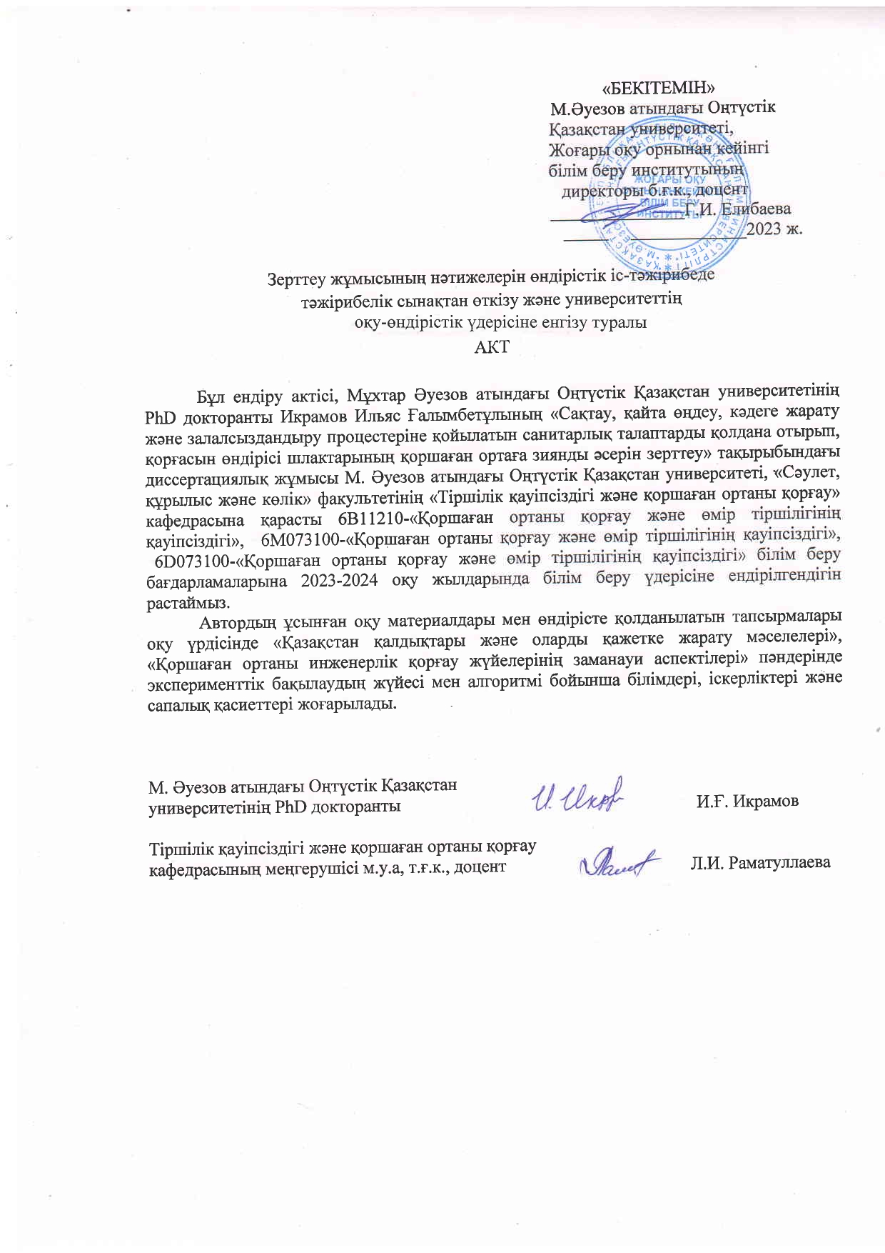

ҚОСЫМША Б

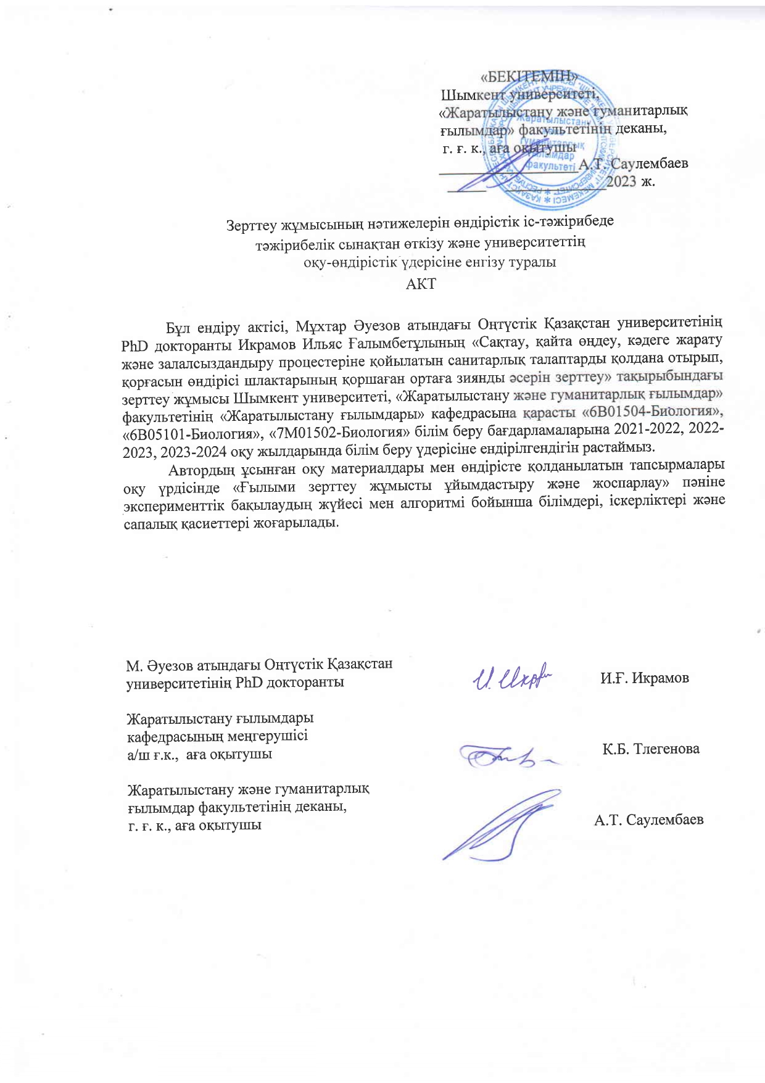

ҚОСЫМША В

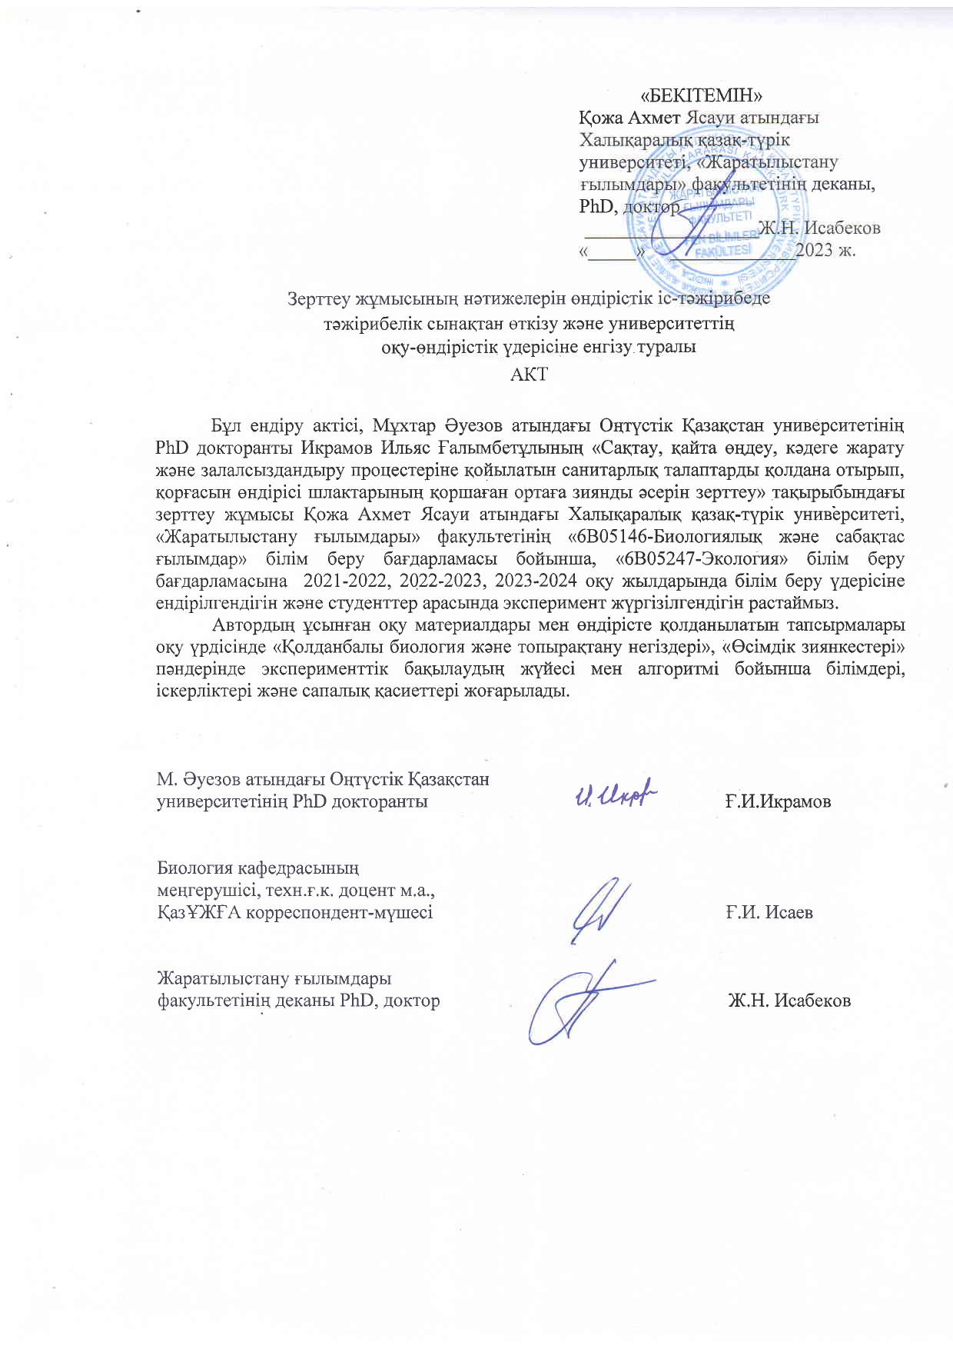

ҚОСЫМША Г

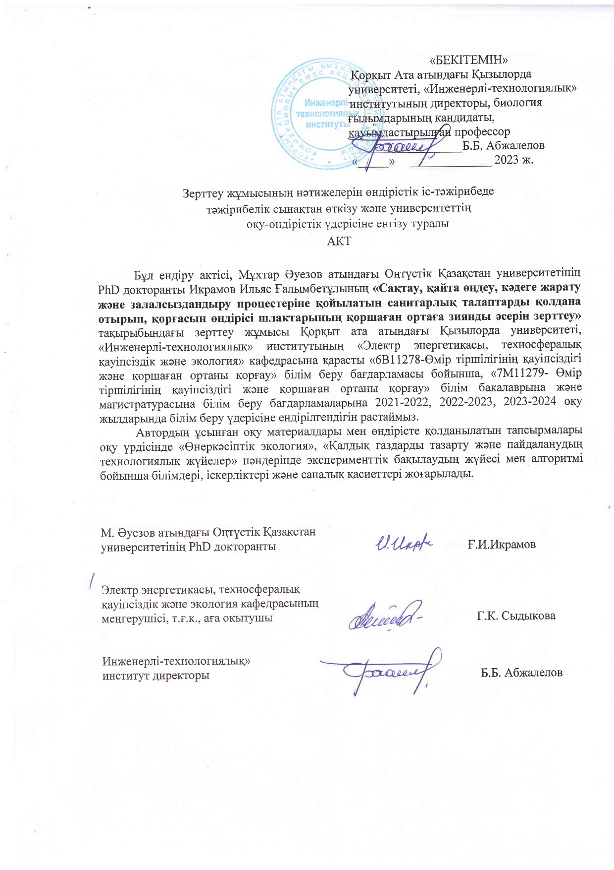

ҚОСЫМША Д

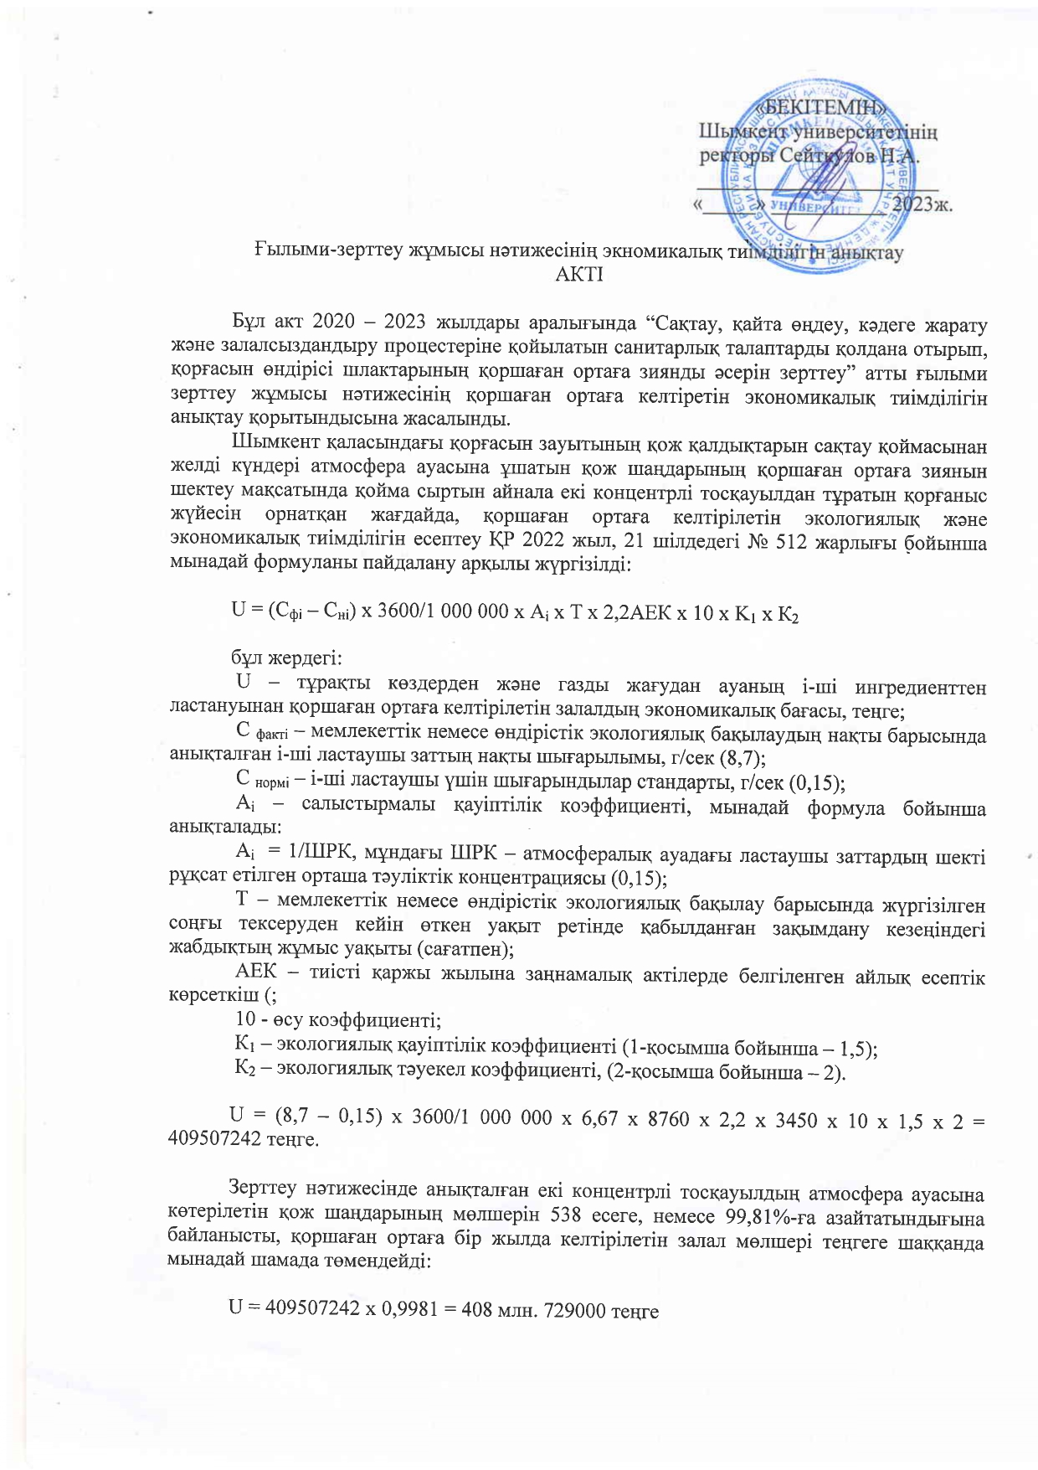



ҚОСЫМША Е

